VENDIM
Nr. 889, datë 27.12.2022

PËR MIRATIMIN E RREGULLORES PËR MONITORIMIN, RAPORTIMIN E SHKARKIMEVE TË GAZEVE ME EFEKT SERRË DHE TË INFORMACIONEVE TË TJERA, QË LIDHEN ME NDRYSHIMET KLIMATIKE NË NIVEL KOMBËTAR

Në mbështetje të nenit 100 të Kushtetutës, dhe të nenit 21, pika 1, të ligjit nr. 155, datë 17.12.2020, “Për ndryshimet klimatike”, me propozimin e ministrit të Turizmit dhe Mjedisit, Këshilli i Ministrave

VENDOSI:

KREU I
DISPOZITA TË PËRGJITHSHME

Neni 1
Objekti

Objekti i këtij vendimi është miratimi i rregullave për monitorimin, raportimin e shkarkimeve të gazeve me efekt serrë (në vijim “GES”) dhe të informacioneve të tjera, që lidhen me ndryshimet klimatike në nivel kombëtar nëpërmjet ngritjes dhe funksionimit të Sistemit të Inventarit Kombëtar të gazeve me efekt serrë, si dhe përcaktimi i organeve kompetente.

Neni 2
Qëllimi

Ky vendim ka si qëllim:
a) të sigurojë që raportimet e Republikës së Shqipërisë (në vijim “RSH”) në Sekretariatin e Konventës Kuadër të Kombeve të Bashkuara për Ndryshimet Klimatike (në vijim “Konventa”) dhe të Marrëveshjes së Parisit, të jenë në kohë, transparente, të sakta, të qëndrueshme, të krahasueshme dhe të plota;
b) të monitorojë shkarkimet e gazeve me efekt serrë nëpërmjet ngritjes dhe funksionimit së Sistemit i Inventarit Kombëtar të gazeve me efekt serrë;
c) të garantojë raportimin dhe verifikimin e informacionit të RSH-së, sipas angazhimeve të saj ndaj Konventës, Marrëveshjes së Parisit dhe angazhimeve ndaj Komunitetit të Energjisë, përkatësisht nëpërmjet raportimit:
i. të zbatimit dhe progresit të strategjive të zhvillimit me karbon të ulët, përmbushjes së objektivit të Kontributit Kombëtar të Përcaktuar (në vijim “NDC”) dhe të përditësimit të tyre në nivel kombëtar;
ii. të planeve dhe strategjive të RSH-së për t’u përshtatur ndaj ndryshimeve klimatike;
iii. të shkarkimeve të GES-it (CO₂, CH₄, N₂O, SF₆, HFCs, PFCs), sipas burimeve përkatëse dhe të përthithjes së tyre nga përthithësit e karbonit në territorin e RSH-së;
iv. të projeksioneve të shkarkimeve antropogjene të GES-it (CO₂, CH₄, N₂O, SF₆, HFCs, PFCs), sipas burimeve përkatëse dhe të përthithjes së tyre nga përthithësit e karbonit dhe politikat dhe masat e vendit që lidhen me to.
ç) përcaktimin e rregullave për grumbullimin, përpunimin, raportimin, verifikimin dhe arkivimin e të dhënave të kërkuara për këtë raportim, në mënyrë të qëndrueshme dhe në vazhdimësi, bazuar në rrethanat, aftësitë dhe kapacitetet reale të vendit;
d) të sigurojë përfshirjen efektive dhe të qëndrueshme të të gjithë aktorëve përkatës dhe bashkërendimin mes tyre.

Neni 3
Përkufizime

Termat e përdorur në këtë vendim kanë të njëjtin kuptim me termat e ligjit nr. 155, datë 17.12.2020, “Për ndryshimet klimatike”, ndërsa termat e mëposhtëm kanë kuptimin, si më poshtë vijon:
a) “Ligj”, ligji nr. 155, datë 17.12.2020, “Për ndryshimet klimatike”;
b) “Sistem për politikat, masat dhe projeksionet”, sistemi i rregullimeve institucionale, ligjore dhe procedurale, i krijuar për të raportuar për politikat, masat dhe projeksionet e shkarkimeve antropogjenë, sipas burimeve dhe të përthithjes nga përthithësit të GES-it, të listuara në shtojcën I, të ligjit;
c) “Projeksionet pa masat”, projeksionet e shkarkimeve antropogjene të GES-it, sipas burimeve dhe të përthithjes nga përthithësit, që përjashtojnë efektet e të gjithë politikave dhe masave që janë planifikuar, miratuar apo zbatuar pas vitit që është përzgjedhur si pika e nisjes për atë projeksion;
ç) “Projeksionet me masat”, projeksionet e shkarkimeve antropogjene të GES-it, sipas burimeve dhe të përthithjes nga përthithësit, që përfshijnë efektet në drejtim të reduktimit të emetimit të gazeve me efekt serrë ose zhvillimet e sistemit energjetik, të politikave dhe masave që janë miratuar dhe zbatuar;
d) “Projeksionet me masa të tjera/shtesë”, projeksionet e shkarkimeve antropogjene të GES-it, sipas burimeve dhe të përthithjes nga përthithësit, që përfshijnë edhe efektet, në drejtim të reduktimit të shkarkimeve të GES-it, të politikave dhe masave që janë miratuar dhe zbatuar për të zbutur ndryshimet klimatike, si dhe politikat dhe masat që janë planifikuar për atë qëllim;
dh) Viti “X”, viti kur përgatitet Inventari Kombëtar i Gazeve me Efekt Serrë, sipas parashikimeve të këtij vendimi.
e) Viti “X-2”, viti që i korrespondon periudhës së 2 viteve përpara vitit X, sipas përkufizimit në shkronjën “dh”, të këtij neni.

KREU II
MONITORIMI I SHKARKIMEVE TË GAZEVE ME EFEKT SERRË
DHE SISTEMI I INVENTARIT KOMBËTAR

Neni 4
Sistemi Kombëtar i Inventarit

1. Monitorimi i shkarkimeve të gazeve me efekt serrë kryhet nëpërmjet ngritjes dhe funksionimit të Sistemit të Inventarit Kombëtar të Gazeve me Efekt Serrë.
2. Sistemi i Inventarit Kombëtar është instrumenti i krijuar me qëllim vlerësimin dhe raportimin e shkarkimeve antropogjenë, sipas burimeve të shkarkimit dhe të përthithjes nga përthithësit e GES-it, të listuar në shtojcën I, të ligjit, për sektorët e mëposhtëm:
a) Energjia;
b) Proceset industriale;
c) Bujqësia;
ç) Përdorimi i tokës, ndryshimi i përdorimit të tokës dhe pyjet (në vijim “LULUCF”);
d) Mbetjet;
dh) Solventët dhe përdorimi i produkteve të tjera.
3. Agjencia Kombëtare e Mjedisit (në vijim “AKM”), në bazë të vlerësimit të kryer dhe në konsultim me autoritetet kompetente për sektorët e referuar si më sipër, përcakton kategoritë dhe nënkategoritë e burimeve dhe përthithësve në këta sektorë.
4. Inventari Kombëtar i Shkarkimeve GES kryhet sipas çdo gazi dhe në njësitë e masës, sipas formateve të dhëna në tabelat 1 dhe 2, të shtojcës I, pjesa 1, të këtij vendimi, ndërsa vlerësimet për inventarin bëhen duke përdorur metodologjinë e miratuar nga ministri, sipas përcaktimit të shkronjës “f”, të pikës 1, të nenit 23, të ligjit nr. 155/2020.
5. Inventari kombëtar përfshin dyoksidin e karbonit (CO₂), metanin (CH₄) dhe oksidin e azotit (N₂O). GES-e të tjera që mund të përfshihen në këtë rend prioriteti dhe në masën që e lejojnë kapacitetet e vendit janë:
a) hidrofluorkarbonet (HFCs), perfluorkarbonet (PFCs) dhe hekzafluoridet e squfurit (SF6);
b) oksidet e karbonit (CO), oksidet e azotit (NOx) dhe komponimet organike të paqëndrueshme jometane (NMVOCs);
c) oksidet e squfurit (SOx).
6. Kur ka të dhëna të veçanta, shkarkimet nga lëndët djegëse nga aviacioni dhe lundrimi ndërkombëtar raportohen veçmas në inventar. Vlerësimet e shkarkimeve nga këto burime nuk përfshihen në vlerat e përgjithshme kombëtare.
7. Ministria përgjegjëse për mjedisin, (këtu e në vijim “Ministria”), me hyrjen në fuqi të këtij vendimi:
a) përmirëson në mënyrë të vazhdueshme sistemin e inventarit kombëtar për vlerësimin e shkarkimeve antropogjene të GES-it, të përcaktuara në shtojcën I, të ligjit, sipas burimeve përkatëse dhe të përthithjes se tyre nga përthithësit dhe garanton që inventarët e gazeve serrë të përgatiten në kohë, të jenë transparente, të sakta, të qëndrueshme, të krahasueshme dhe të plota;
b) merr masa që autoritetet kompetente për hartimin e inventarit, të përcaktuara në nenin 15, të këtij ligji, të kenë akses në informacionin e specifikuar në shtojcën I, të këtij vendimi, dhe të jenë në gjendje të kryejnë kontrolle të vazhdueshme vjetore, sipas shkronjës “ë”, pjesa 1, të kësaj shtojce.
c) garanton afatet, transparencën, saktësinë, qëndrueshmërinë, krahasueshmërinë dhe plotësinë e inventarit kombëtar, si kontribut për inventarin e GES-it të Komunitetit të Energjisë;
ç) përgatit çdo vit, duke filluar nga data 15 janar, të vitit 2025, të dhënat paraprake të Inventarit të Gazeve me Efekt Serrë, në përputhje me afatet kohore të Konventës dhe i raporton ato pranë Sekretariatit të Komunitetit të Energjisë, për qëllime të kontrollit fillestar të saktësisë së të dhënave. Të dhënat paraprake të inventarit të gazeve me efekt serrë përfshijnë informacionin për gazet me efekt serrë dhe inventarin, të listuara në shtojcën I, të këtij vendimi. Sekretariati i Komunitetit të Energjisë i dërgon Ministrisë rezultatin e vlerësimit paraprak të të dhënave të inventarëve kombëtar, brenda 6 javëve nga raportimi i tyre. Ministria i përgjigjet çdo pyetjeje të ngritur nga kontrolli fillestar, deri më datën 15 mars, të çdo viti (viti X), së bashku me dorëzimin e inventarit përfundimtar, për vitin X-2.
8. Raporti për të dhënat përfundimtare të inventarit të gazeve serrë përfshin, gjithashtu, një raport të plotë dhe të përditësuar informues të inventarit kombëtar.

Neni 5

Procedurat për monitorimin dhe verifikimin dhe arkivimin e GES-it

1. Monitorimi, verifikimi dhe arkivimi i GES-it kryhet nëpërmjet procedurës, si më poshtë vijon:
AKM-ja grumbullon të dhënat e aktivitetit nga burimet e lëvizshme dhe burimet e palëvizshme (impiantet industriale), sipas sektorëve të referuar në pikën 2, të nenit 3, dhe në përputhje me tabelat e përcaktuara në shtojcën II, të këtij vendimi, ku përfshihen:
a) të dhënat nga sektori i energjisë, transportit dhe proceset industriale grumbullohen nga ministria përgjegjëse për energjinë, transportin dhe industrinë;
b) të dhënat nga sektori i bujqësisë, përdorimi i tokës, ndryshimi i përdorimit të tokës dhe blegtorisë grumbullohen nga ministria përgjegjëse për bujqësinë;
c) të dhënat nga sektori i pyjeve grumbullohen nga ministria përgjegjëse për mjedisin dhe AKM-në, në përputhje me legjislacionin në fuqi për pyjet;
ç) të dhënat nga sektori i mbetjeve, solventët dhe përdorimi i produkteve të tjera grumbullohen nga ministria përgjegjëse për mjedisin dhe AKM, në përputhje me legjislacionin në fuqi për mbetjet dhe lejet e mjedisit.
2. Deri në datën 31 mars, të çdo viti (viti X), institucionet përgjegjëse për zbatimin e këtij vendimi, i sigurojnë Agjencisë Kombëtare të Mjedisit të dhënat e aktiviteteve, sipas pikës 1, të këtij neni, të listuara në shtojcën II, të këtij vendimi, për vitet X-2, duke filluar nga data e hyrjes në fuqi të këtij vendimi.
3. Për të marrë të dhënat e parashikuara në shtojcën II, të këtij vendimi, autoritetet kompetente, të përcaktuara në këtë vendim, bazohen në të dhënat e marra nga:
a) shkarkimet, të dhënat dhe metodologjitë e raportuara nga impiantet, në zbatim të vendimit nr. 742, datë 9.9.2015, “Për funksionimin dhe menaxhimin e regjistrit të shkarkimit e të transferimit të ndotësve, miratimin e listës së veprimtarive dhe të ndotësve, që janë subjekt i këtij regjistri, si dhe të formularit të deklarimit të të dhënave për shkarkimet dhe për transferimin e ndotësve nga operatori”;
b) të dhënat për shkarkimet antropogjene të GES-it nga aktivitetet e ushtruara nga operatorët e instalimeve, sipas përcaktimeve të shtojcës II, të ligjit;
c) shkarkimet e CO₂ nga aktivitetet e aviacionit, në zbatim të nenit 13, të ligjit;
ç) shkarkimet e CO₂ nga aktivitetet e lundrimit ndërkombëtar, në zbatim të nenit 13, të ligjit;
d) shkarkimet e CO₂ nga aktivitetet e transportit rrugor, në zbatim të nenit 13, të ligjit;
dh) informacionet për cilësinë e lëndëve djegëse të lëngëta, përfshirë biokarburantet, në zbatim të nenit 15, pika 2, të ligjit;
e) masat për mbrojtjen e shtresës së ozonit nga hollimi, përfshirë nxjerrjen nga përdorimi të substancave ozon-holluese, në zbatim të nenit 16, pika 1, të ligjit;
ë) të dhënat e grumbulluara nëpërmjet sistemit të raportimit për gazet e fluoruara në sektorë të ndryshëm;
f) të dhënat e raportuara për zonat që janë shpyllëzuar, në zbatim të nenit 18, të ligjit;
g) të dhënat e raportuara lidhur me përdorimin e tokës, ndryshimin e përdorimit të tokës dhe pyjet, në zbatim të nenit 18, të ligjit, për ndryshimet klimatike;
gj) të dhënat e bilancit të energjisë, në zbatim të kërkesave të legjislacionit në fuqi për energjinë;
h) çdo ndryshim në informacionin e marrë si më sipër, duke treguar edhe arsyet përse kanë ndodhur këto ndryshime;
i) treguesit e përcaktuar në shtojcën I, pjesa III, të këtij vendimi;
j) studime, kërkime, raporte lidhur me shkarkimet GES dhe aktivitetet që lidhen me to;
k) institucionet përgjegjëse japin informacion për planet e sigurimit dhe kontrollit të cilësisë lidhur me informacionin që kërkohet nga shkronjën “a” deri në “i”, një vlerësim të përgjithshëm të pasigurisë, një vlerësim të përgjithshëm të plotësisë së tij.
4. Përzgjedhjen nga AKM-ja të metodave të vlerësimit, faktorëve të shkarkimeve dhe metodave të vlerësimit të pasigurisë, që janë të përshtatshme për rrethanat dhe statusin e RSH-së.
5. Përpunimin e të dhënave për krijimin e inventarit të shkarkimeve të GES-it nga aktivitetet antropogjenë, sipas burimeve dhe të përthithjes nga përthithësit; AKM-ja në bazë të të dhënave të aktiviteteve të grumbulluara, faktorëve të përshtatshëm të shkarkimeve, vlerëson sasinë e shkarkimeve në nivel kombëtar për të gjitha kategoritë e burimeve të shkarkimeve të GES-it, duke përdorur metodologjinë e miratuar nga ministri.
6. Verifikimin e të dhënave nëpërmjet zbatimit të aktiviteteve për vlerësimin e pasigurisë dhe të sigurimit të cilësisë (QA) ose kontrollit të cilësisë (QC) (në vijim “QA/QC”) për kategoritë kryesore të burimeve të identifikuara në RSH dhe për kategoritë e tjera ku kanë ndodhur ndryshime ose rishikime të rëndësishme metodologjike dhe/ose të të dhënave;
7. Kryerja e procedurave të verifikimit të të dhënave të inventarit në nivel kombëtar bëhet nga trupa (subjekte) të akredituar apo ekspertë të kualifikuar të identifikuar nga Ministria, të cilët nuk kanë qenë të përfshirë në procesin e përgatitjes së inventarit në përputhje me procedurat e planifikuara të QA-së.
8. Rishikimin e inventarit nga AKM-ja;
9. Arkivimin e inventarit të gazeve serrë.

Neni 6
Rishikimi i inventarit

1. Për qëllime të monitorimit të objektivave të përcaktuara në nivel të Komunitetit të Energjisë për reduktimin e gazeve me efekt serrë, gjatë periudhës 2027–2032, Ministria bashkëpunon ngushtë me Sekretariatin e Komunitetit të Energjisë në procesin e rishikimit gjithëpërfshirës të të dhënave të inventarit kombëtar, të paraqitur nga ana e saj.
2. Rishikimi gjithëpërfshirës përfshin:
a) kontrolle për të verifikuar transparencën, saktësinë, qëndrueshmërinë, krahasueshmërinë dhe plotësinë e informacionit të paraqitur;
b) kontrolle për të identifikuar rastet, ku të dhënat e inventarit nuk janë përgatitur në përputhje me udhëzuesin e Konventës ose rregullat e Komunitetit të Energjisë, të miratuara nga ministri;
c) Sekretariati i Komunitetit të Energjisë llogarit korrigjimet teknike të nevojshme, në bashkëpunim me Ministrinë.
3. Sekretariati i Komunitetit të Energjisë përcakton shumën totale të shkarkimeve për vitet përkatëse, të marrë nga korrigjimet teknike të të dhënave të inventarit të rishikuar, në përputhje me të dhënat e shkarkimeve, sipas shkronjës “b”, pjesa 1, shtojca I, e këtij vendimi.
4. AKM-ja rishikon të dhënat e inventarit kombëtar çdo 2 vjet, në mënyrë që të reflektojë rishikimet dhe përmirësimet, që i janë bërë metodologjisë dhe të përdorë informacionin më të mirë të mundshëm.
5. Inventari mund edhe të zgjerohet dhe të përfshijë kategoritë që nuk ishin vlerësuar, në qoftë se gjendet dhe grumbullohet informacion i mjaftueshëm për të dhënat e aktivitetit dhe faktorët e përshtatshëm të shkarkimeve prej tyre. Rishikimet bëhen gjithmonë për të gjithë seritë kohore.

Neni 7
Arkivimi i inventarit

1. AKM-ja në kuadër të menaxhimit të inventarëve arkivon informacionin për inventarët për periudhat e raportimit, duke përfshirë:
a) të gjithë faktorët e agreruar të emetimeve;
b) të dhënat e aktivitetit dhe dokumentacionin për mënyrën se si këto të dhëna janë gjeneruar dhe mbledhur;
c) dokumentacionin e brendshëm për sigurimin e cilësisë dhe procedurat e kontrollit të cilësisë;
ç) rishikimet e jashtme dhe të brendshme;
d) dokumentacionin për burimet kryesore vjetore dhe identifikimin e burimeve kryesore;
dh) përmirësimet e planifikuara të inventarit.
2. AKM-ja i siguron grupeve të punës të ngritura për rishikimin e inventarit, akses në të gjithë informacionin e përdorur për përgatitjen e inventarit, në respektim të detyrimeve ligjore për mbrojtjen e konfidencialitetit.
3. AKM-ja i përgjigjet në kohën e duhur kërkesave të ardhura për qartësimin e informacionit të inventarit, që rezultojnë gjatë fazave të ndryshme të rishikimit të informacionit të inventarit dhe informacionit për sistemin kombëtar.
4. AKM-ja merr masa për ta bërë lehtësisht të aksesueshëm mbledhjen e informacionit të arkivuar.

KREU III
SISTEMI I MONITORIMIT DHE VLERËSIMIT TË MASAVE KOMBËTARE PËR PËRSHTATJE NDAJ NDRYSHIMEVE KLIMATIKE

Neni 8

1. Sistemi i M&V ndihmon RSH-në të arrijë këto qëllime kryesore:
a) Të monitorojë zbatimin e veprimeve prioritare përshtatëse ndaj ndryshimeve klimatike;
b) Të monitorojë progresin në zbatimin e politikave, të planeve adaptuese, ndërhyrjeve e investimeve të përshtatjes dhe/ose sesi këto ndërhyrje po reduktojnë vulnerabilitetin, duke përmirësuar kapacitetin adaptues dhe duke mbështetur mirëqenien e përgjithshme të popullsisë së prekur nga ndikimet e ndryshimeve klimatike;
c) Të monitorojë progresin e integrimit të ndryshimeve klimatike në dokumentet e politikave sektoriale;
ç) Të vlerësojë procesin e Planit Kombëtar të Përshtatjes ndaj Ndryshimeve Klimatike (NAP) (qeverisja, koordinimi, kapacitetet);
d) Të zhvillojë njohuritë rreth procesit të NAP-it: identifikimi i sfidave kryesore, praktikat më të mira, mësimet kryesore të nxjerra;
dh) Të plotësojë detyrimet për raportim ndaj Konventës Kuadër të Kombeve të Bashkuara për Ndryshimet Klimatike dhe Marrëveshjes së Parisit.
2. Monitorimi i masave kombëtare për përshtatje ndaj ndryshimeve klimatike është grumbullimi i informacionit nga institucionet përgjegjëse, për të gjurmuar progresin e veprimeve përshtatëse dhe arritjet e objektivave përshtatës, të përcaktuar në Planin Kombëtar për Përshtatje ndaj Ndryshimeve Klimatike (NAP).
3. Nëpërmjet monitorimit grumbullohen të dhënat nga institucionet që mbulojnë sektorët, që ndikohen nga ndryshimet klimatike, sikurse janë sektorët e ujërave, bujqësisë, turizmit, biodiversitetit, pyjeve, energjisë, transportit, infrastrukturës, zhvillimit urban.
4. Vlerësimi i veprimeve përshtatëse përcakton efektivitetin, ndikimin, eficiencën dhe qëndrueshmërinë e masën, në të cilën janë arritur objektivat specifikë për përshtatje ndaj ndryshimeve klimatike.
5. Deri në datën 31 mars, të çdo viti (viti X), institucionet përgjegjëse për zbatimin e këtij vendimi, i sigurojnë Agjencisë Kombëtare të Mjedisit të dhënat, sipas formatit të përcaktuar në pjesën 3, të shtojcës V, të këtij vendimi.
6. AKM-ja verifikon të dhënat nëpërmjet zbatimit të aktiviteteve për vlerësimin e pasigurisë dhe të sigurimit të cilësisë (QA) ose kontrollit të cilësisë (QC) (në vijim “QA/QC”).
7. AKM-ja përpunon të dhënat e marra nga institucione përgjegjëse, sipas Metodologjisë së Monitorimit dhe Vlerësimit, të miratuar nga ministri.
8. Institucionet përgjegjëse për zbatimin e pikës 5, të këtij neni, janë ministritë përgjegjëse për mjedisin, bujqësinë, shëndetësinë, ekonominë, financat, energjinë, transportin, zhvillimin urban, turizmin, ujërat, pyjet, biodiversitetin.

KREU IV
RAPORTIMIN PËR POLITIKAT, MASAT, PROJEKSIONET DHE INFORMACIONE TË TJERA QË LIDHEN ME NDRYSHIMET KLIMATIKE

Neni 9
Raportimi për politikat, masat dhe projeksionet

1. Me hyrjen në fuqi të këtij vendimi, RSH-ja përmirëson në mënyrë të vazhdueshme sistemet kombëtare për raportimin për politikat dhe masat e ndërmarra për raportimin e projeksioneve të shkarkimeve antropogjenë, sipas burimeve dhe të përthithjes nga përthithësit të GES-it. Këto sisteme përfshijnë masat përkatëse institucionale dhe ligjore të ndërmarra për vlerësimin e politikës dhe vlerësimin e projeksioneve të shkarkimeve antropogjene të GES-it, sipas burimeve dhe të përthithjes nga përthithësit.
2. Sistemi Kombëtar i Projeksioneve është instrumenti i krijuar me qëllim raportimin e politikave, masave dhe projeksioneve për shkarkimet antropogjenë, sipas burimeve dhe përthithjes nga përthithësit të GES-it, të listuara në shtojcën I, të ligjit, për sektorët e përcaktuar në nenin 4, pika 2, të këtij vendimi.
3. RSH-ja siguron që raportimi i politikave, masave dhe projeksioneve për shkarkimet antropogjenë, sipas burimeve dhe përthithjes nga përthithësit, të GES-it, të jenë në kohë, transparente, të sakta, konsistente, të krahasueshme dhe të plota, duke përfshirë përdorimin dhe aplikimin e të dhënave, metodave dhe modeleve, zbatimin e aktiviteteve të sigurimit të cilësisë dhe kontrollit të cilësisë, si dhe analizës së ndjeshmërisë. Formati për raportimin e sistemeve kombëtare për politikat, masat dhe projeksionet miratohet me urdhër të ministrit.
4. RSH-ja vendos në dispozicion të publikut, në formë elektronike, projeksionet kombëtare dhe çdo vlerësim përkatës të kostove dhe efekteve të politikave dhe masave kombëtare në zbatimin e politikave të RSH-së lidhur me kufizimin e shkarkimeve të gazeve me efekt serrë, së bashku me raportet teknike përkatëse. Këto projeksione dhe vlerësime përfshijnë një përshkrim të modeleve dhe metodologjisë së përdorur, përkufizimet, si dhe supozimet e bëra për to.
5. Ministritë përgjegjëse, sipas përcaktimit në pikën 8, të nenit 8, të këtij vendimi, raportojnë informacionin për projeksionet e shkarkimeve antropogjene të GES-it, sipas burimeve dhe sipas përthithjes nga përthithësit, në përputhje me formatet tabelë, të përcaktuar nga AKM-ja dhe të miratuara nga ministri.
6. Ministritë përgjegjëse japin informacion shtesë në formë narrative për metodologjitë e përdorura për projeksionet dhe një përshkrim të shkurtër të modeleve të përdorura, duke përfshirë mbulimin e tyre sektorial, gjeografik dhe kohor, referencat për informacione të tjera për modelet, si dhe informacion për supozimet dhe parametrat e jashtëm kyç të përdorur.

Neni 10
Raportimi në Sekretariatin e Komuniteti të Energjisë

1. RSH-ja raporton pranë Sekretariatit të Komunitetit të Energjisë informacion, për:
a) politikat dhe masat kombëtare ose tërësinë e masave, të përcaktuara në shtojcën III, të këtij vendimi, deri më 15 mars 2023, dhe në vijim, një herë në dy vjet;
b) projeksionet kombëtare antropogjene të GES-it, sipas burimeve dhe të përthithjes nga përthithësit, të organizuar sipas gazit apo grupit të gazeve (HFCs dhe PFCs), të listuara në shtojcën I, të ligjit, deri më 15 mars 2025 dhe më pas, një herë në dy vite. Projeksionet kombëtare marrin në konsideratë të gjitha politikat dhe masat e detyruara për t’u zbatuar, të cilat janë miratuar nga ana e Komunitetit të Energjisë dhe përfshijnë informacionin e përcaktuar në shtojcën IV, të këtij vendimi.
2. Një herë në dy vite, deri më 15 mars, RSH-ja raporton projeksionet më të përditësuara të mundshme. Në pamundësi të dorëzimit të vlerësimeve të plota të projeksioneve brenda këtij afati dhe kur Sekretariati vlerëson se këto mangësi nuk është e mund të plotësohen nga RSH-ja, Sekretariati i Komunitetit të Energjisë përgatit vlerësime për të hartuar projeksionet e RSH-së, në bashkëpunim me këtë të fundit.
3. RSH-ja i komunikon Sekretariatit çdo ndryshim thelbësor në informacionin e raportuar, sipas pikës 1, të këtij neni, gjatë vitit të parë të periudhës raportuese, brenda datës 15 mars të vitit që përkon me raportin e mëparshëm.

Neni 11
Raportimi i integruar për veprimet kombëtare për përshtatje ndaj ndryshimeve klimatike

1. Duke filluar nga data 15 mars 2024, RSH-ja raporton çdo dy vjet pranë Sekretariatit informacionin për planin dhe strategjitë kombëtare të përshtatjes ndaj ndryshimeve klimatike, duke evidentuar masat e marra dhe ato të planifikuara për të lehtësuar përshtatjen ndaj ndryshimeve klimatike, duke përfshirë informacionin e parashikuar në shtojcën V, pjesa 1, në përputhje me kërkesat e raportimit të Konventës dhe Marrëveshjes së Parisit.
2. Deri në datën 31 korrik 2023, e në vijim, një herë në vit (viti X), RSH-ja i raporton Sekretariatit të Komunitetit të Energjisë informacion për përdorimin e çdo të ardhure të krijuar nga mekanizmat e çmimit të karbonit, duke përfshirë informacionin e parashikuar në shtojcën V, pjesa 2.
3. Informacioni i përcaktuar në pikën 1, të këtij neni, vihet në dispozicion të publikut/institucioneve shtetërore/aktorëve, që tregojnë aksionet e planifikuara apo të zbatuara për të lehtësuar përshtatjen ndaj ndryshimeve klimatike.

Neni 12
Raportimi për mbështetjen financiare dhe me teknologji për ndryshimet klimatike

AKM-ja mbledh dhe regjistron të dhënat për të gjithë mbështetjen financiare dhe me teknologji të dhënë, në zbatim të kreut V dhe VI, të ligjit, duke identifikuar masat që mbështetin zbutjen, përshtatjen, zhvillimin e kapaciteteve, transferimin e teknologjisë dhe të dhëna, nëse burimet financiare janë të reja apo shtesë. Ky informacion përfshin të dhënat për:
a) burimet financiare që janë disbursuar për klimën (përfshirë edhe vendin e origjinës);
b) llojin e financimit, financim publik ose privat;
c) institucionet financiare nëpërmjet të cilave shpërndahen financimet për klimën;
ç) instrumentet financiare kombëtare dhe ndërkombëtare nëpërmjet të cilave janë dhënë fondet për klimën;
d) kanalet e disbursimit dhe mekanizmat që janë përdorur për të shpërndarë kapitalin, pasi ka hyrë në vend;
dh) marrësit/organizatat përfituese;
e) përdorimet e financimit për klimën, duke përfshirë fushën e synuar, përshtatjen, zbutjen apo të tjera, si dhe sektorin përfundimtar dhe/ose teknologjinë e synuar.

Neni 13
Komunikimi kombëtar dhe raportet e përditësuara dyvjeçare

1. Ministria në bashkëpunim me ministritë përgjegjëse për raportimin e të dhënave, sipas nenit 15, koordinon procesin e përgatitjes së Komunikimit Kombëtar (në vijim “NC”) dhe të Raporteve të Përditësuara Dyvjeçare (në vijim “BUR”), në kuadër të detyrimeve raportuese ndaj Konventës.
2. Komunikimi Kombëtar përfshin informacionin e përcaktuar në shtojcën VII, të këtij vendimi. Komunikimi kombëtar paraqitet si një dokument i vetëm, me një përmbledhje ekzekutive të informacionit të dhënë në dokumentin e plotë, në të dy versionet, në formatin elektronik dhe atë të shtypur.
3. Qëllimi i BUR-it është të përditësojë situatën, pas komunikimit më të fundit kombëtar. BUR-i përfshin informacionin e përcaktuar në listën joshteruese, që parashikon shtojca VIII, e këtij vendimi.
4. BUR-i dorëzohet ose si përmbledhje e pjesëve të Komunikimit Kombëtar në vitin e raportimit ose si raporte më vete.
5. Të dy raportimet e përmendur si më sipër, përgatiten në mënyrë transparente, të sakta, të qëndrueshme, të krahasueshme dhe të plota, në kohën e duhur, duke mbajtur në konsideratë rrethanat specifike të vendit dhe përkthehen në gjuhën angleze. Këto dy raportime vendosen në dispozicion të publikut nëpërmjet faqes zyrtare të internetit të Ministrisë.

Neni 14
E-platforma e Komunitetit të Energjisë

1. RSH-ja merr masa për t’u bërë pjesë e platformës online (e-Platforma e Komunitetit të Energjisë) për të lehtësuar dërgimin e raporteve të saj pranë Sekretariatit dhe palëve të tjera, për të nxitur bashkëpunimin me to dhe për të lehtësuar aksesin e publikut në informacion.
2. Raportet kombëtare, që shpërndahen nëpërmjet e-Platformës së Komunitetit të Energjisë, përfshijnë planet përfundimtare të integruara kombëtare të energjisë dhe klimës, përditësimet e tyre dhe strategjitë afatgjata, duke mbajtur në konsideratë të dhënat sensitive dhe mbrojtjen e të dhënave.
3. Ministri miraton metodologjinë dhe formatet për përdorimin e e-Platformës.

KREU V

3. AUTORITETET PËRGJEGJËSE PËR RAPORTIMIN

Neni 15
Institucionet përgjegjëse për raportimin

1. Ministria përgjegjëse për mjedisin, si institucioni më i lartë politikëbërës dhe rregullator, është përgjegjëse për koordinimin e përgjithshëm dhe menaxhimin e sistemit të MRV-së.
2. Ministria përgjegjëse për bujqësinë, ministria përgjegjëse për transportin dhe ajo për energjinë, janë përgjegjëse për grumbullimin e të dhënave dhe raportimin e tyre, sipas fushës së përgjegjësisë shtetërore.
3. Agjencia Kombëtare e Mjedisit (AKM) është institucioni qendror shtetëror përgjegjës për të gjitha aktivitetet që lidhen me ngritjen dhe mbajtjen e Sistemit Kombëtar të Inventarit, si pjesë e sistemit të informacionit mjedisor, në varësi të ministrit, sipas legjislacionit të posaçëm për ndryshimet klimatike.
4. Instituti i Statistikave, Instituti i Gjeoshkencave, si dhe institucionet e arsimit të lartë, mbështesin sistemin e raportimit, sipas fushës së tyre të përgjegjësisë.

Neni 16
Ministria përgjegjëse për mjedisin

1. Ministria, në përmbushje të rolit të saj lidhur me përgatitjen e NC-së dhe BUR-it, nëpërmjet strukturave përgjegjëse për mjedisin në ministri ka këto përgjegjësi:
a) planifikon dhe kryen të gjithë aktivitetet për koordinimin dhe konsultimin me aktorë institucionalë dhe me aktorët joqeveritarë;
b) identifikon institucionet dhe ekipet që përfshihen në përgatitjen e NC-së dhe BUR-it, përfshirë përcaktimin e rregullave zyrtare të bashkëpunimit;
c) ndan përgjegjësitë për të gjithë komponentët e NC-së dhe të BUR-it, duke siguruar që për çdo seksion të përcaktohet qartë institucioni udhëheqës dhe përcakton procedurën që ndiqet për miratimin;
ç) përcakton dhe monitoron procedurën që ndiqet dhe afatin kohor për përgatitjen e NC-së dhe të BUR-it, si dhe afatin për dorëzimin e dokumenteve të përgatitura;
d) identifikon vështirësitë, mungesat, si dhe nevojat për mbështetje financiare, teknike apo për kapacitete, që nevojiten apo që janë marrë për t’i kapërcyer këto vështirësi;
dh) kryeson grupin ndërministror të punës në fushën e ndryshimeve klimatike të ngritur, në zbatim të nenit 23, pika 3, të ligjit, si dhe informon këtë të fundit për ndryshimet klimatike, progresin e bërë dhe çështjet që ngrihen për shqyrtim;
e) monitoron zbatimin e planit për sigurimin e cilësisë dhe kontrollin e cilësisë për çdo element të raporteve, nga ana e AKM-së;
ë) menaxhon buxhetin e përgjithshëm për përgatitjen e raporteve;
f) harton pjesë të veçanta të raporteve dhe integron të gjitha pjesët e përgatitura edhe nga institucionet e tjera në një dokument të vetëm të NC-së dhe BUR-it;
g) zhvillon dhe mban sistemin e arkivit të dokumenteve të prodhuara për të siguruar memorien institucionale;
gj) dokumenton në mënyrë sistematike, të gjitha supozimet, të dhënat dhe metodat e përdorura;
h) identifikon mësimet kyçe të nxjerra dhe drejtimet ku ka nevojë për përmirësim dhe ia komunikon këto të fundit aktorëve të përfshirë.
2. Për përgatitjen e inventarit kombëtar të GES-it, si pjesë e NC-së dhe BUR-it, Ministria është përgjegjëse për:
a) shqyrtimin dhe miratimin e udhëzuesve teknikë dhe akteve nënligjore të nevojshme për funksionimin e sistemit MRV.
b) përzgjedhjen dhe miratimin e faktorëve të shkarkimeve dhe metodologjive me mbështetjen e AKM-së dhe të ekspertëve apo institucioneve teknike dhe shkencore që i përcakton vetë ajo;
c) mbikëqyrjen dhe sigurimin e funksionimit korrekt të të dhënave dhe të informacionit që vjen nga ministritë përgjegjëse për raportimin dhe institucionet e tjera raportuese, të përcaktuara në këtë ligj;
ç) shqyrtimin e inventarit kombëtar;
d) shqyrtimin e raportit për rezultatet e vlerësimit të kryer për qëndrueshmërinë e të dhënave;
dh) komunikimin me Sekretariatin e Konventës.
3. Mbi bazën e informacionit të dhënë nga ministritë përgjegjëse për raportimin, ministria përgatit raportet kombëtare për zbatimin e Strategjisë për Ndryshimet Klimatike, të Planit Kombëtar për Zbutjen e Gazeve me Efekt Serrë (NMP), të Planit Kombëtar për Përshtatjen ndaj Ndryshimeve Klimatike (NAP) dhe të Kontributit Kombëtar të Përcaktuar dhe i raporton pranë Këshillit të Ministrave.

Neni 17
Agjencia Kombëtare të Mjedisit

1. Në cilësinë e autoritetit kompetent për Inventarin Kombëtar të GES-it, AKM-ja është përgjegjëse për:
a) përgatitjen e inventarëve GES për sektorët e përcaktuar në këtë vendim;
b) për zhvillimin e projeksioneve për këta sektorë;
c) përgatitjen e raportit të inventarit kombëtar.
2. AKM-ja, për të përgatitur sistemin e inventarit të GES-it dhe për të siguruar përmirësimin e vazhdueshëm dhe besueshmërinë e këtij inventari, ka këto përgjegjësi:
a) analizon kategoritë e burimeve kryesore, në bazë të metodologjisë të miratuar nga ministri, sipas përcaktimeve të ligjit;
b) përgatit planin vjetor për QA/QC-në;
c) zhvillon faktorët e duhur të shkarkimeve dhe vlerëson metodologjitë në bashkëpunim me institucionet tekniko-shkencore, sipas kompetencave të tyre specifike, që certifikohen dhe miratohen nga ministri;
ç) koordinon pjesëmarrjen në rishikimin e inventarit, publikon dhe arkivon rezultatet e inventarit;
d) i vë në dispozicion Ministrisë, me kërkesë, të dhënat e arkivuara në sistem dhe informacione të tjera, që lidhen me funksionimin e sistemit.
3. AKM-ja është përgjegjëse për aktivitetet për inventarët dhe për shkarkimet antropogjene të GES-it, për sektorët e referuar në nenin 4, pika 1, të këtij vendimi.
4. Për të kryer këto aktivitete, AKM-ja përdor listën indikative të të dhënave kryesore të aktivitetit dhe kryen këto veprime:
a) mbledh të dhënat e aktiviteteve nga ana e ministrive dhe institucioneve përkatëse, të identifikuara në nenin 23, të ligjit;
b) kontrollon qëndrueshmërinë, plotësinë dhe saktësinë e të dhënave dhe informacionit të mbledhur në të gjithë elementët për sektorët, kategoritë dhe gazet për të gjithë territorin e RSH-së, për të cilat metodologjitë janë miratuar nga ministri;
c) llogarit vlerën totale të shkarkimeve nga të gjithë sektorët, duke mbledhur shkarkimet dhe përthithësit, sipas çdo gazi, me përjashtim të shkarkimeve nga lëndët djegëse, që përdoren në anije dhe avionë të angazhuar në transportin ndërkombëtar, të cilët nuk përfshihen në vlerat totale kombëtare dhe llogariten e raportohen veçmas, në bashkëpunim me ministrinë përgjegjëse për transportin;
5. AKM-ja kryen vlerësimin e qëndrueshmërisë së të dhënave të përdorura për vlerësimin e shkarkimeve, kur është e nevojshme, për përgatitjen e inventarëve të GES-it, në bazë të:
a) të dhënave të përdorura për të përgatitur inventarët e ndotësve të ajrit për tavanin e shkarkimeve kombëtare, sipas kërkesave të legjislacionit në fuqi;
b) të dhënave të siguruara në zbatim të legjislacionit në fuqi për reduktimin dhe stabilizimin e shkarkimeve të GES-it të fluoruara për përgatitjen e inventarëve kombëtarë të GES-it;
c) të dhënave për energjinë të raportuara, në zbatim të legjislacionit në fuqi për eficiencën e energjisë.
Neni 18
Ministritë përgjegjëse

1. Ministria përgjegjëse për bujqësinë dhe ministria përgjegjëse për energjinë, transportin dhe industrinë, në përputhje me fushën e tyre të përgjegjësisë dhe në zbatim të përcaktimeve të ligjit, kanë përgjegjësi të:
a) grumbullojnë, mbajnë dhe përpunojnë të dhënat për aktivitetin e tyre, për treguesit specifikë/tematikë, sipas shtojcës 1, të këtij vendimi;
b) mbështesin AKM-në në procesin e zbatimit të planit të sigurimit dhe kontrollit të cilësisë së të dhënave për sektorët përkatës, nën fushën e përgjegjësisë së tyre;
c) përgatisin dhe t’i japin AKM-së dhe Ministrisë informacion për strategjitë e zhvillimit me pak karbon dhe masat e marra për zbutjen dhe përshtatjen;
ç) japin AKM-së të dhëna për kategoritë dhe nënkategoritë dhe informacion për ndryshimet klimatike me kërkesë dhe/ose në përputhje me afatet e përcaktuara në ligj dhe në këtë vendim, si dhe mbështetjen e nevojshme për interpretimin e të dhënave dhe informacionit të siguruar.
2. Deri në datën 5 janar 2025, dhe të çdo viti më pas, për përgatitjen e sistemit të inventarit të GES-it, ministritë përgjegjëse për raportimin kanë detyrë t’i sigurojnë AKM-së të dhënat për përgatitjen e inventarit të GES-it dhe aktivitetet e inventarit, sipas fushës së përgjegjësisë, për dy vitet e fundit (vitet X-2).
3. Ministritë përgjegjëse për bujqësinë, energjinë, transportin dhe industrinë kanë përgjegjësi të formulojnë, përditësojnë dhe zbatojnë Strategjitë Sektoriale të Zhvillimit me Pak Karbon (në vijim “LCDS”), si dhe raportojnë dhe vënë në dispozicion të AKM-së dhe Ministrisë, informacion për përditësimin e tyre, si dhe masat e marra për zbutjen dhe përshtatjen, duke përfshirë:
a) objektivin dhe një përshkrim të shkurtër të përditësimit të kryer;
b) informacionin për zbatimin dhe kur është rasti, përditësimin e Strategjisë të Zhvillimit me Pak Karbon dhe të përditësimit të saj;
c) një vlerësim të kostove dhe përfitimeve të parashikuara, bashkë me përditësimin e tyre.

Neni 19
Përgjegjësitë e institucioneve të tjera

1. Lidhur me ngritjen dhe mbajtjen e sistemit kombëtar, Instituti i Statistikave ka këto përgjegjësi:
a) të sigurojë për AKM-në dhe Ministrinë të dhënat socio-ekonomike;
b) të kontribuojë me kërkesë të Ministrisë, për zhvillimin e udhëzuesve teknikë për funksionimin e sistemit;
c) të japë mbështetje për AKM-në dhe Ministrinë për ngritjen, mirëmbajtjen dhe rishqyrtimin e Sistemit të Inventarit Kombëtar dhe Projeksioneve;
2. Instituti i Gjeoshkencave dhe institucione të arsimit të lartë të tjera publike që kryejnë matje, kërkime apo studime për klimën i ofrojnë të dhënat dhe informacionin e tyre ministrisë/AKM-së dhe me kërkesë të Ministrisë, kontribuojnë për zhvillimin e udhëzuesve teknikë për funksionimin e sistemit dhe ofrojnë mbështetje në ngritjen, mbajtjen dhe rishikimin e Sistemit të Inventarit Kombëtar dhe Projeksioneve.
3. Ngarkohen Ministria e Turizmit dhe Mjedisit, Ministria e Infrastrukturës dhe Energjisë, Ministria e Bujqësisë dhe Zhvillimit Rural, Ministria e Shëndetësisë, Ministria e Financave dhe Ekonomisë, Agjencia Kombëtare e Mjedisit, Instituti i Gjeoshkencave dhe Instituti i Statistikave për zbatimin e këtij vendimi.
Ky vendim hyn në fuqi pas botimit në Fletoren Zyrtare.

KRYEMINISTËR
Edi Rama

SHTOJCA I

INFORMACIONI PËR INVENTARËT E GES-it

PJESA 1

Informacionet që duhet të përfshihen në raportet për raportimin vjetor:
a) të dhënat për emetimet antropogjene të monoksidit të karbonit (CO₂), dyoksidit të squfurit (SO₂), oksideve të azotit (NO_{x}) dhe të përbërësve organikë të avullueshëm, në përputhje me të dhënat e raportuara, për vitin X-2;
b) emetimet antropogjene të GES-it nga burimet dhe largimet e CO₂ nga përthithësit, të cilat vijnë nga sektori i Përdorimit të Tokës Ndryshimit të Përdorimit të Tokës dhe Pyjeve, për vitin X-2, në përputhje me metodologjitë e përcaktuara në pjesën 2, të kësaj shtojce;
c) çdo ndryshim në informacionet e përmendura në shkronjat “a” dhe “b”, për vitet mes vitit ose periudhës përkatëse bazë dhe vitit X-3, duke treguar arsyet për këto ndryshime;
ç) informacioni për treguesit e përcaktuar në pjesën 3, të kësaj shtojce, për vitin X-2;
d) informacioni për hapat e ndërmarra për të përmirësuar për llogaritjet e inventarit, veçanërisht, në fushat e inventarit që kanë qenë objekt i rregullimeve ose rekomandimeve pas rishikimeve të ekspertëve;
dh) shpërndarja aktuale ose e përllogaritur e emetimeve të verifikuara të raportuara nga operatorët e instalimeve në kategoritë burim të inventarit kombëtar të GES-it dhe raporti ndërmjet këtyre emetimeve të verifikuara dhe totalit të emetimeve të raportuara të GES-it në këto kategori burim, për vitin X-2;
e) sipas rastit, rezultatet e kontrolleve të kryera për të verifikuar konsistencën e të dhënave të përdorura për përllogaritjen e emetimeve gjatë përgatitjes së inventarëve të GES-it, për vitin X-2, me të dhënat për energjinë të raportuara në përputhje me legjislacionin në fuqi për statistikat e energjisë;
ë) një përshkrim të ndryshimeve në sistemin e inventarit kombëtar, nëse ka;
f) një përshkrim të ndryshimeve në regjistrin kombëtar, nëse ka;
g) informacion për planet e sigurimit të cilësisë dhe kontrollit të cilësisë, një vlerësim të përgjithshëm të shkallës së pasigurisë, një vlerësim të përgjithshëm të plotësisë dhe çdo element tjetër të raportit të inventarit kombëtar të GES-it, që është i nevojshëm për të përgatitur raportin kombëtar të inventarit të GES-it.
RSH-ja mund t’i kërkojë Sekretariatit që t’i lejohet një derogim nga parashikimet e shkronjës “b”, me qëllim që të zbatojë një metodologji të ndryshme nga ajo e specifikuar në pjesën 2, të kësaj shtojce, në rastet kur përmirësimi i kërkuar i metodologjisë nuk arrihet në kohë për t’u marrë në konsideratë në inventarët e GES-it, për periudhën 2025-2030, ose kur kosto e përmirësimit të metodologjisë do të ishte tejet e lartë krahasuar me përfitimet e zbatimit të kësaj metodologjie për përmirësimin e llogaritjes së emetimeve dhe largimeve, si pasojë e rëndësisë së ulët të emetimeve dhe largimeve nga rezervat përkatëse të karbonit.
Në rast se RSH-ja dëshiron të përfitojë nga ky derogim, i dorëzon Sekretariatit një kërkesë të arsyetuar, brenda datës 31 dhjetor 2023, ku tregon periudhën, brenda të cilës zbatohet përmirësimi i metodologjisë, metodologjinë alternative të propozuar ose të dyja, si dhe një vlerësim të ndikimeve të mundshme të saktësisë së llogaritjes. RSH-ja vë në dispozicion të Sekretariatit çdo informacion shtesë, brenda një periudhe kohore të caktuar dhe të arsyeshme.

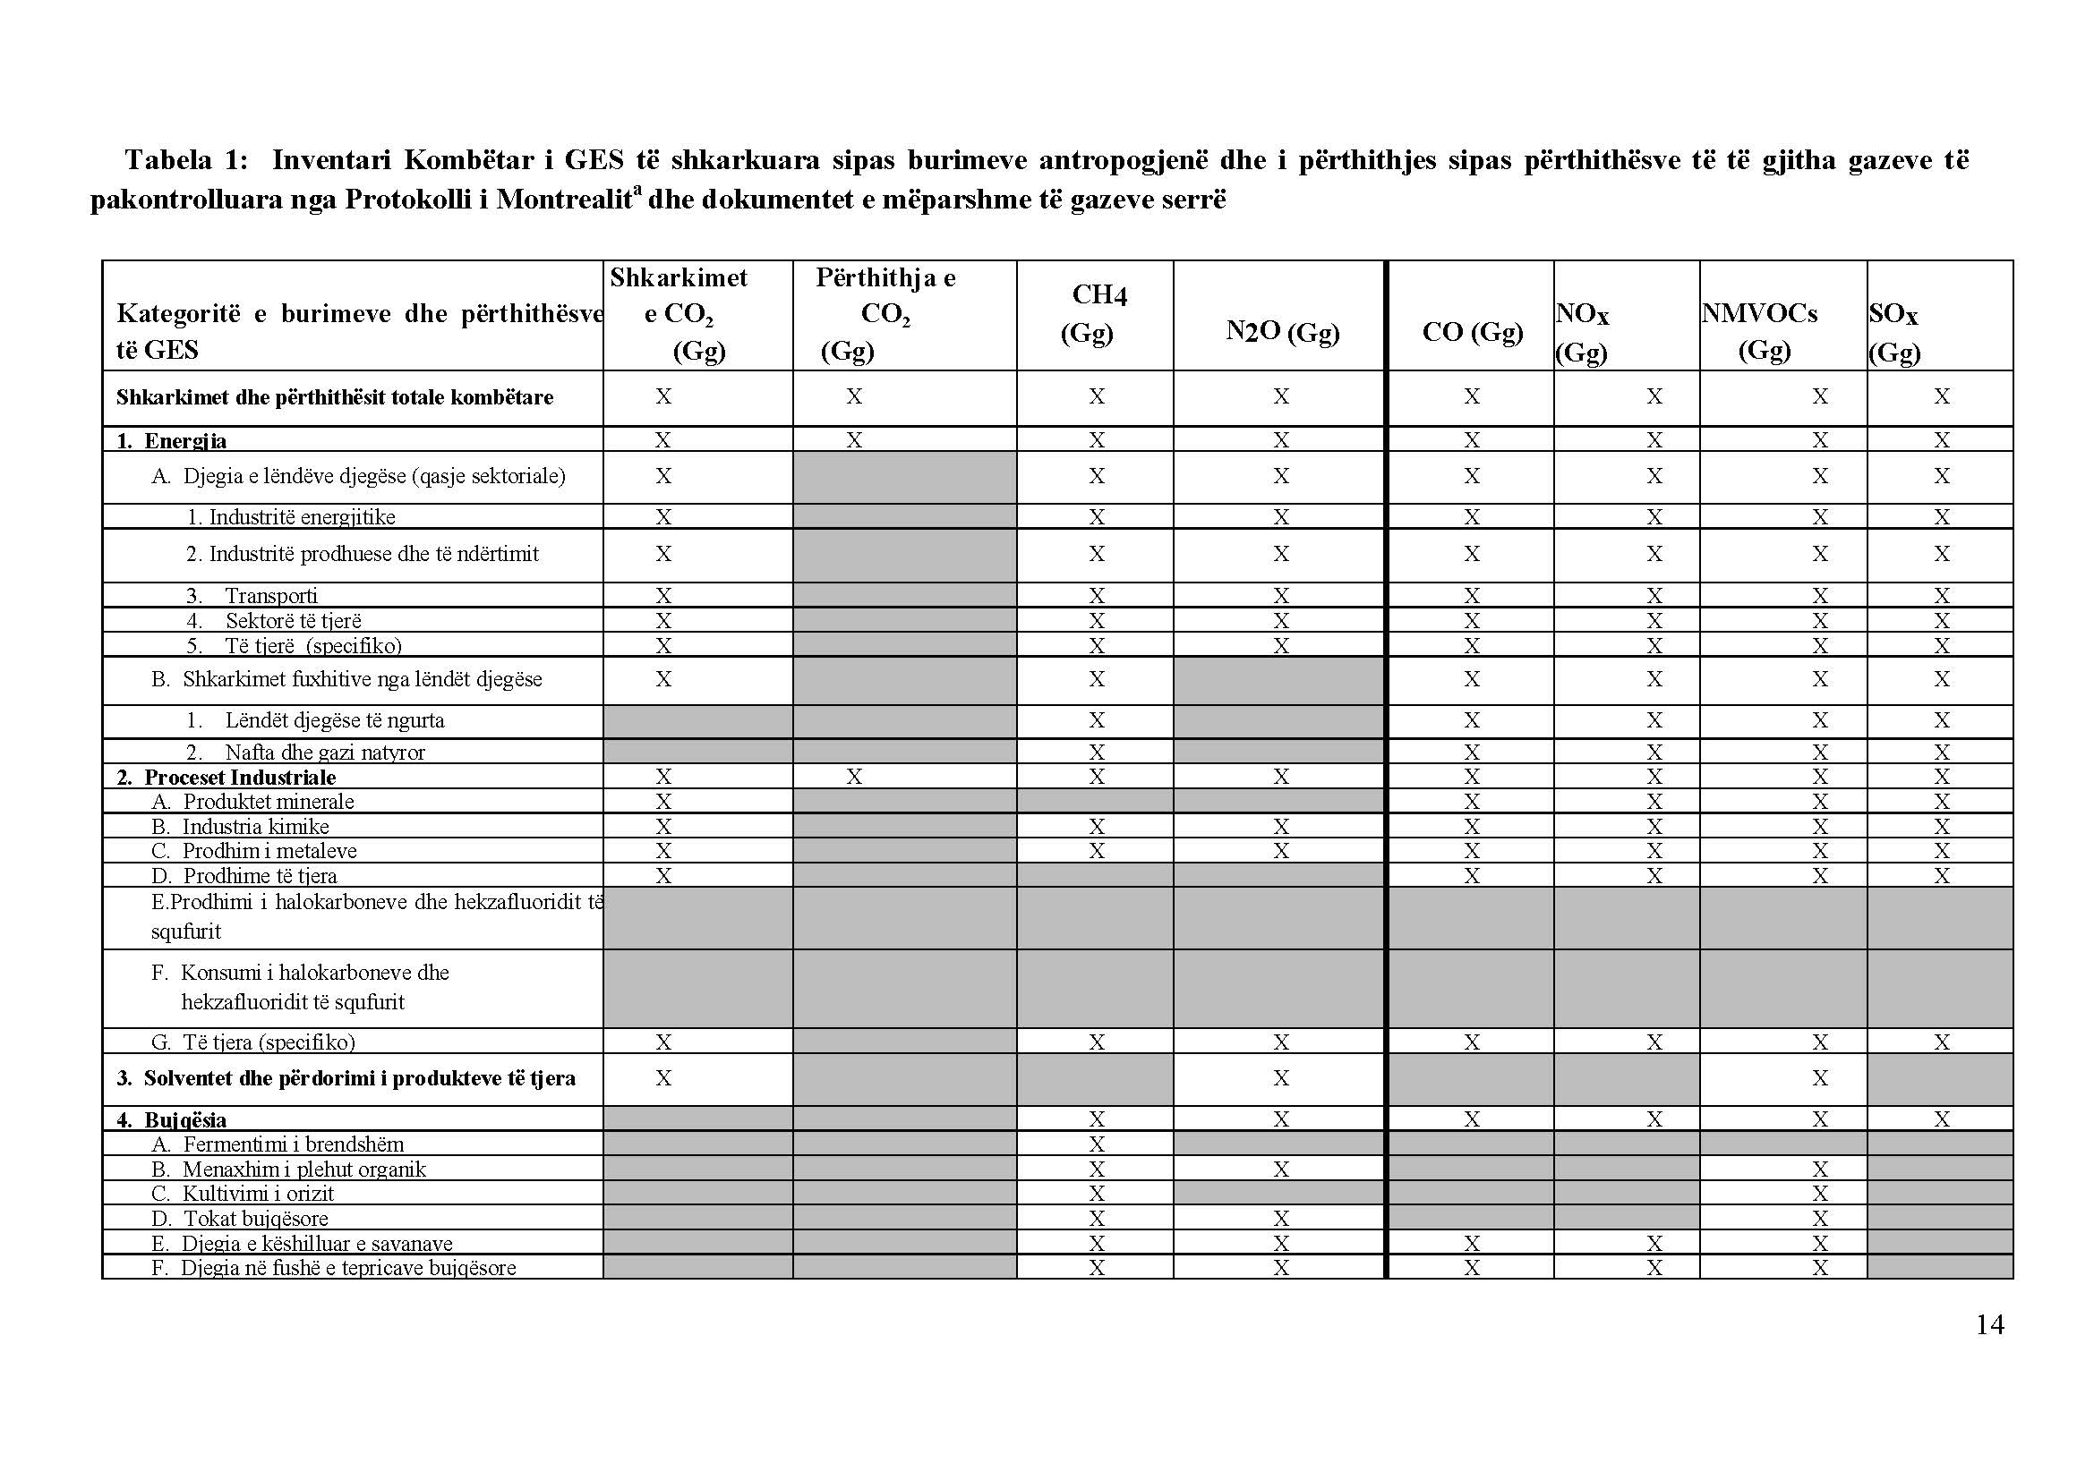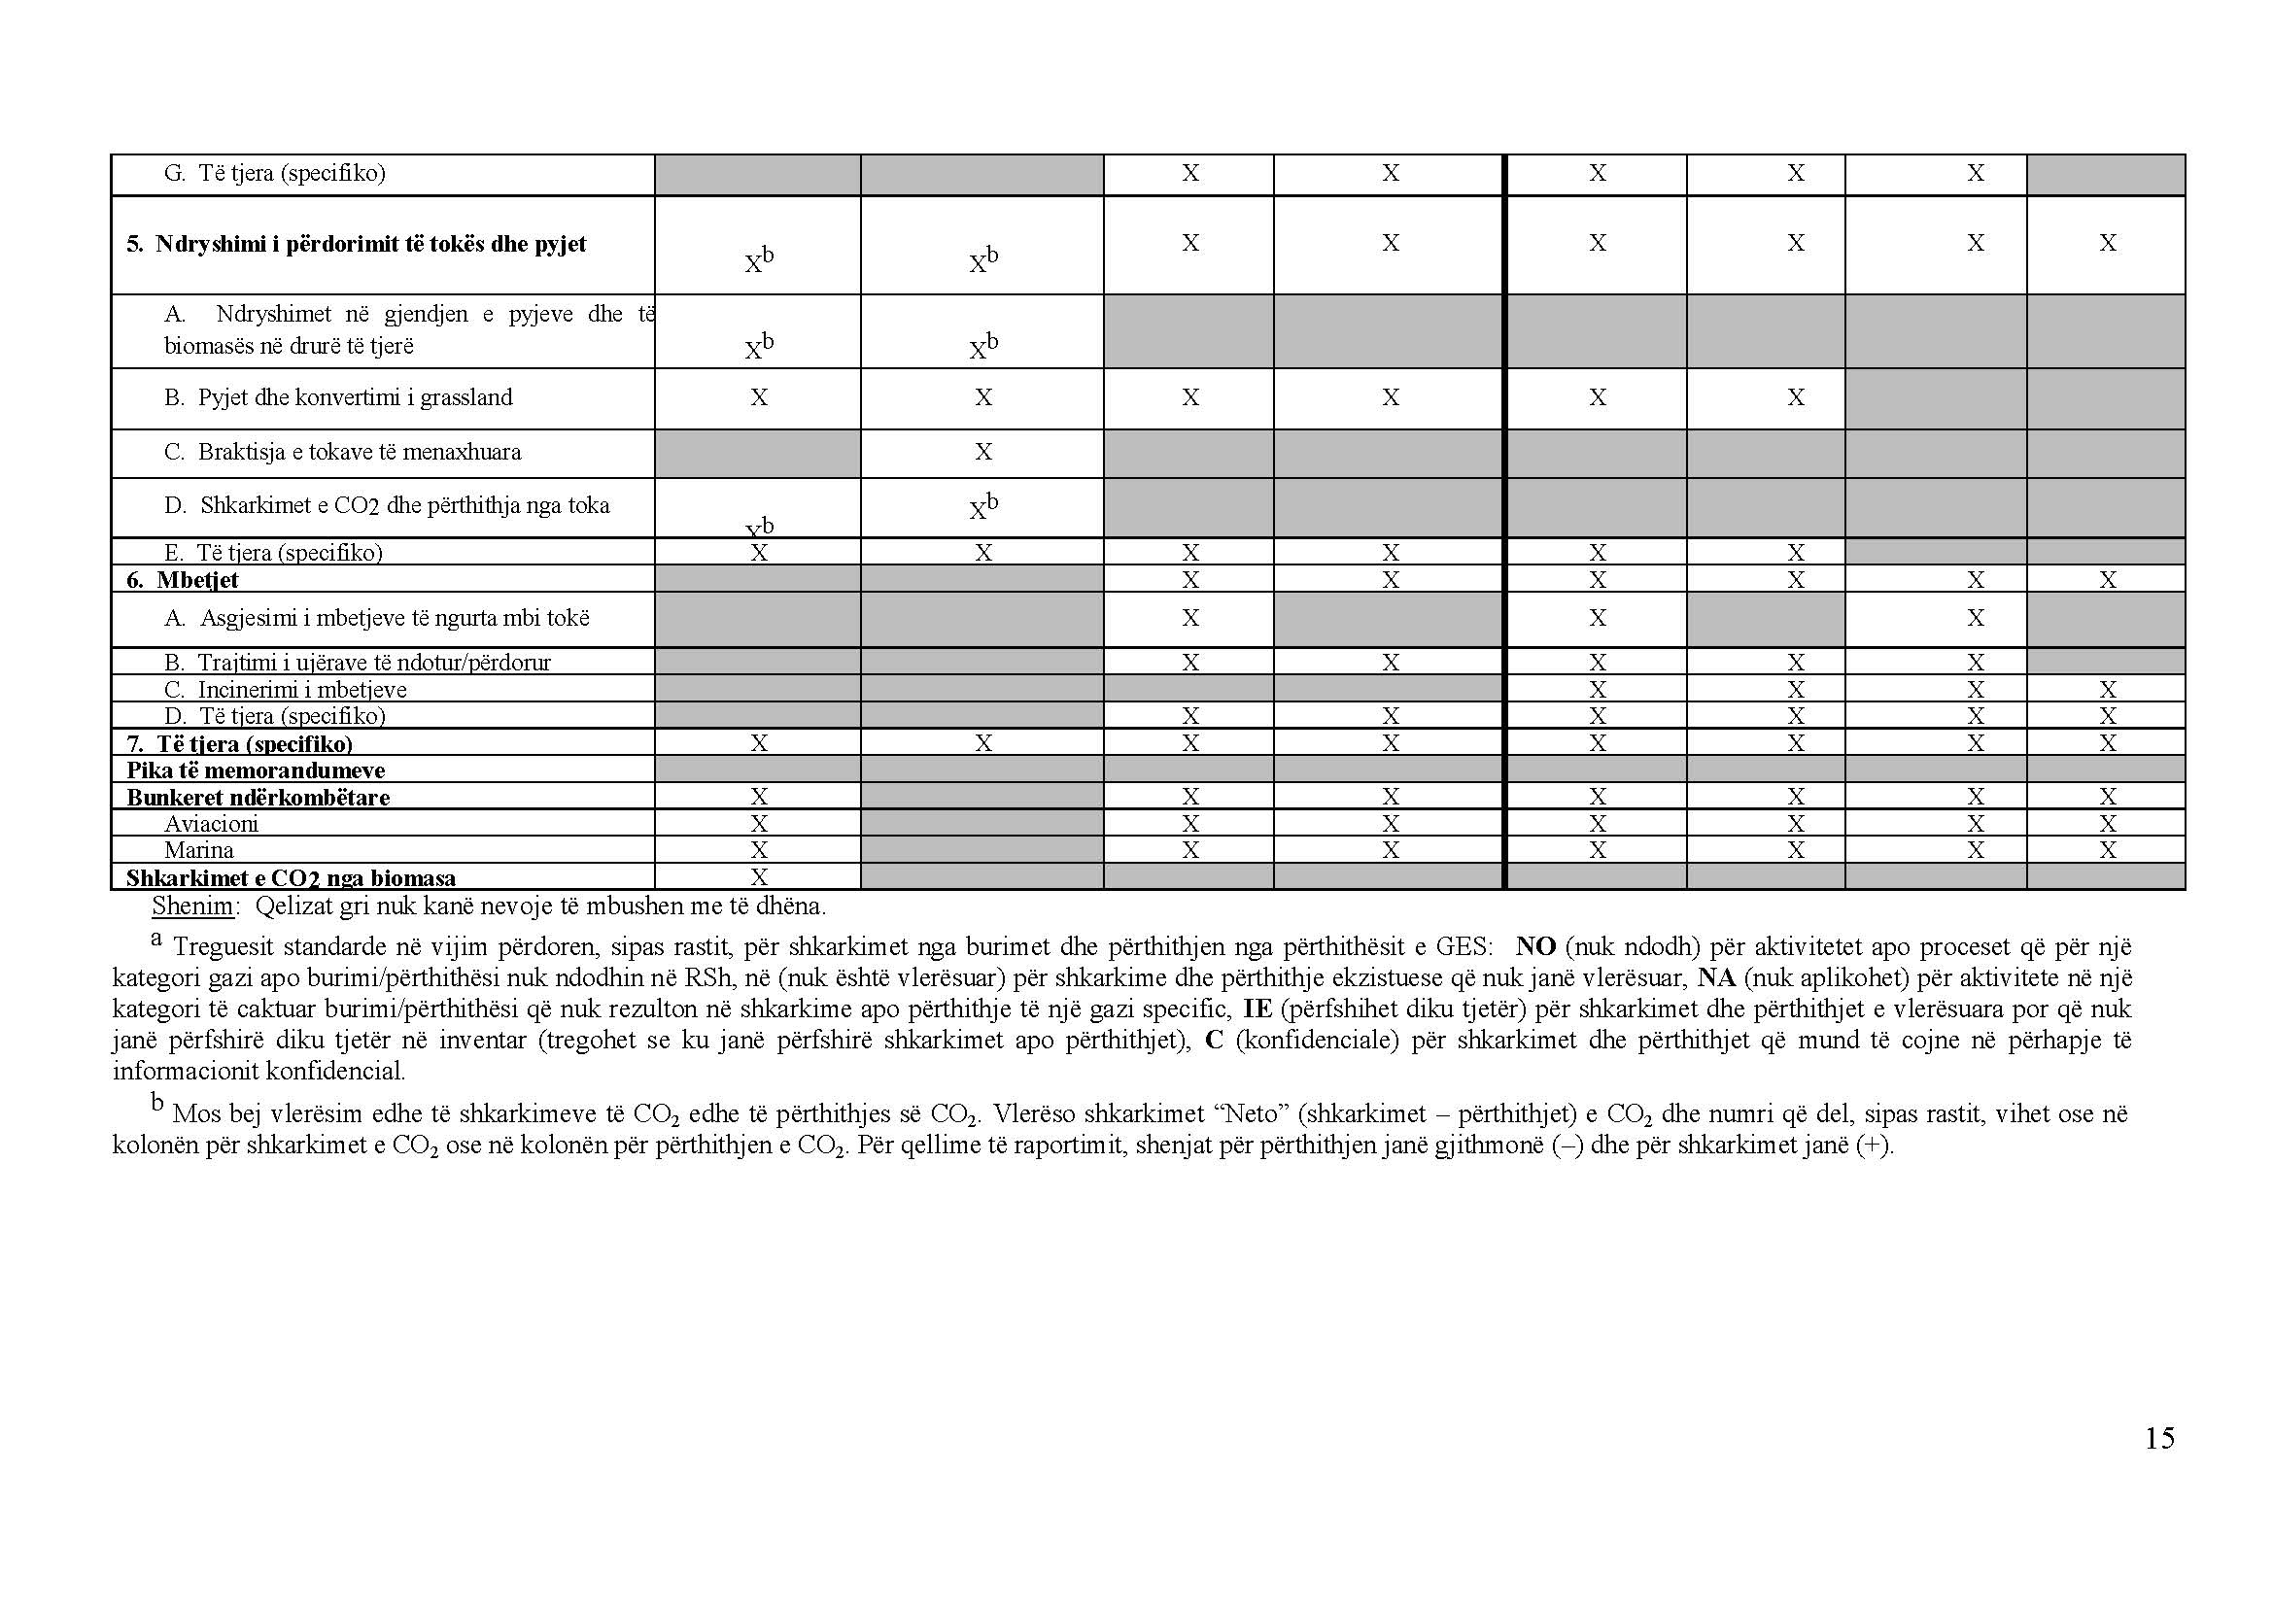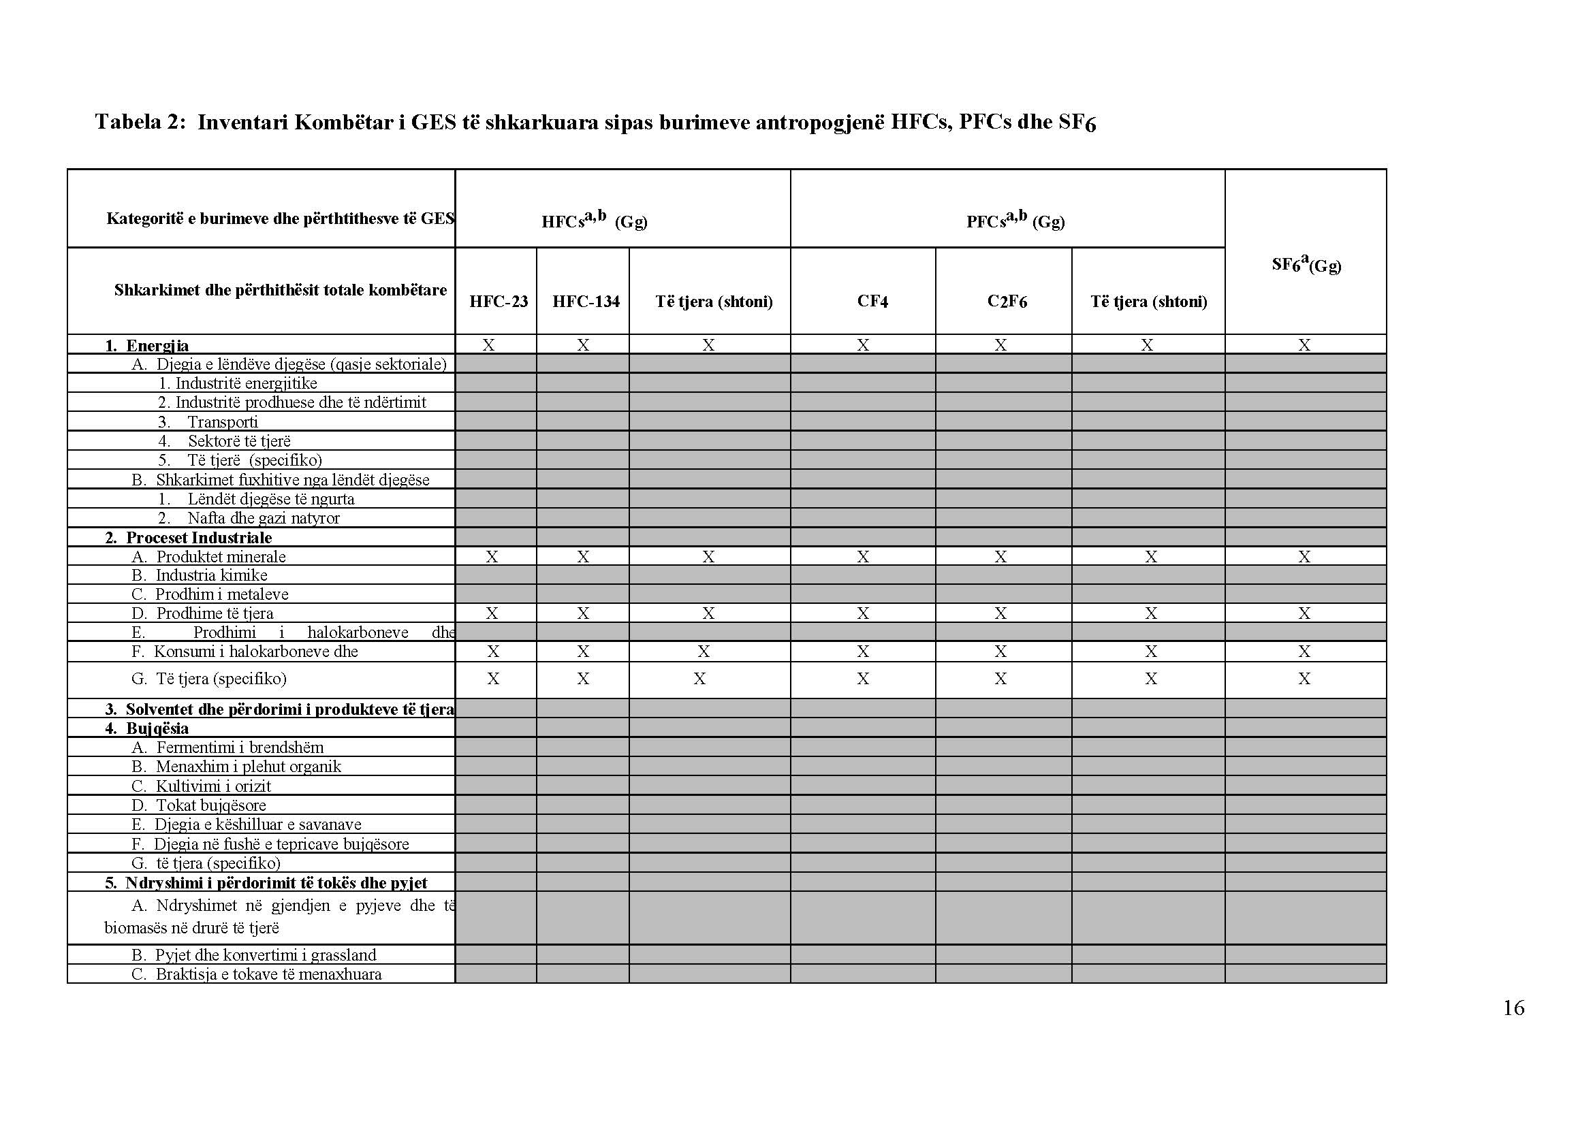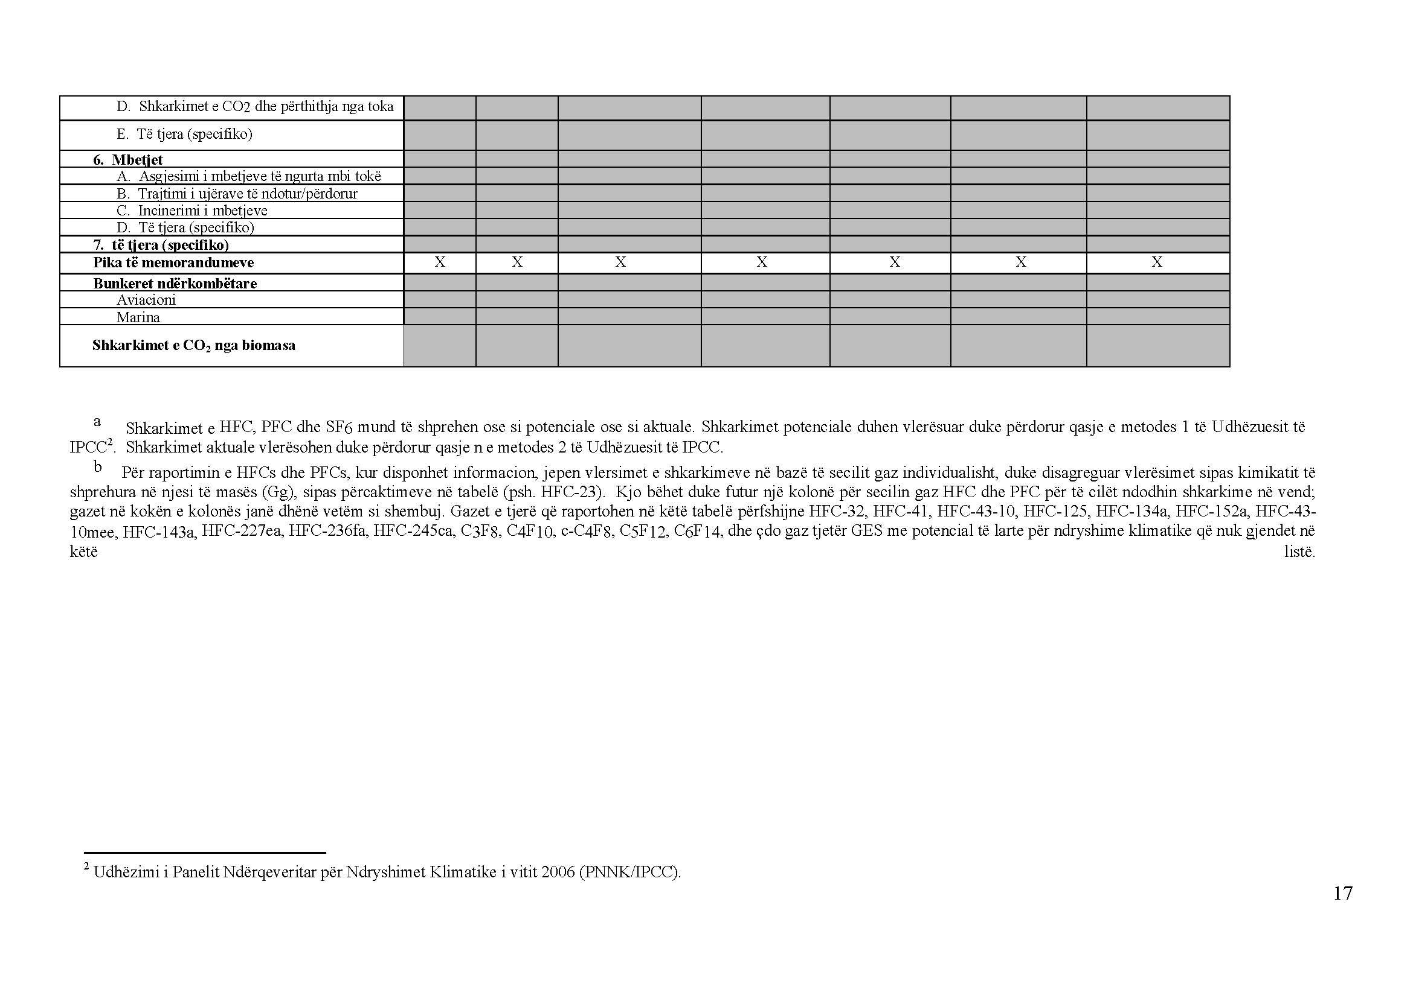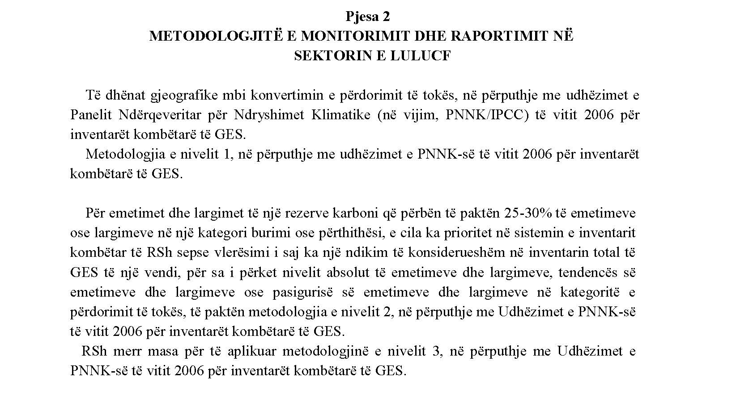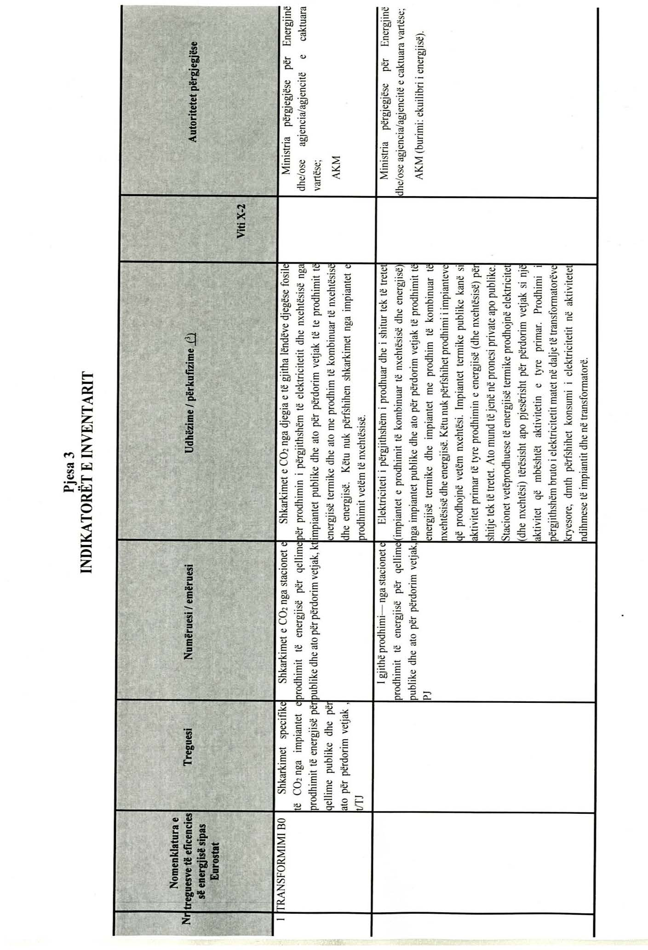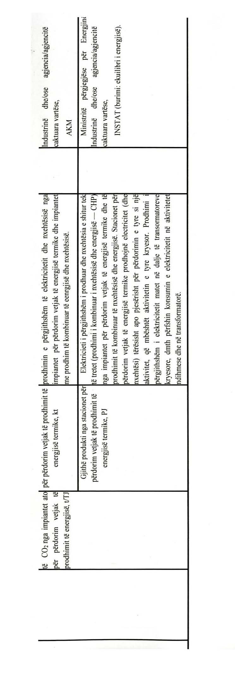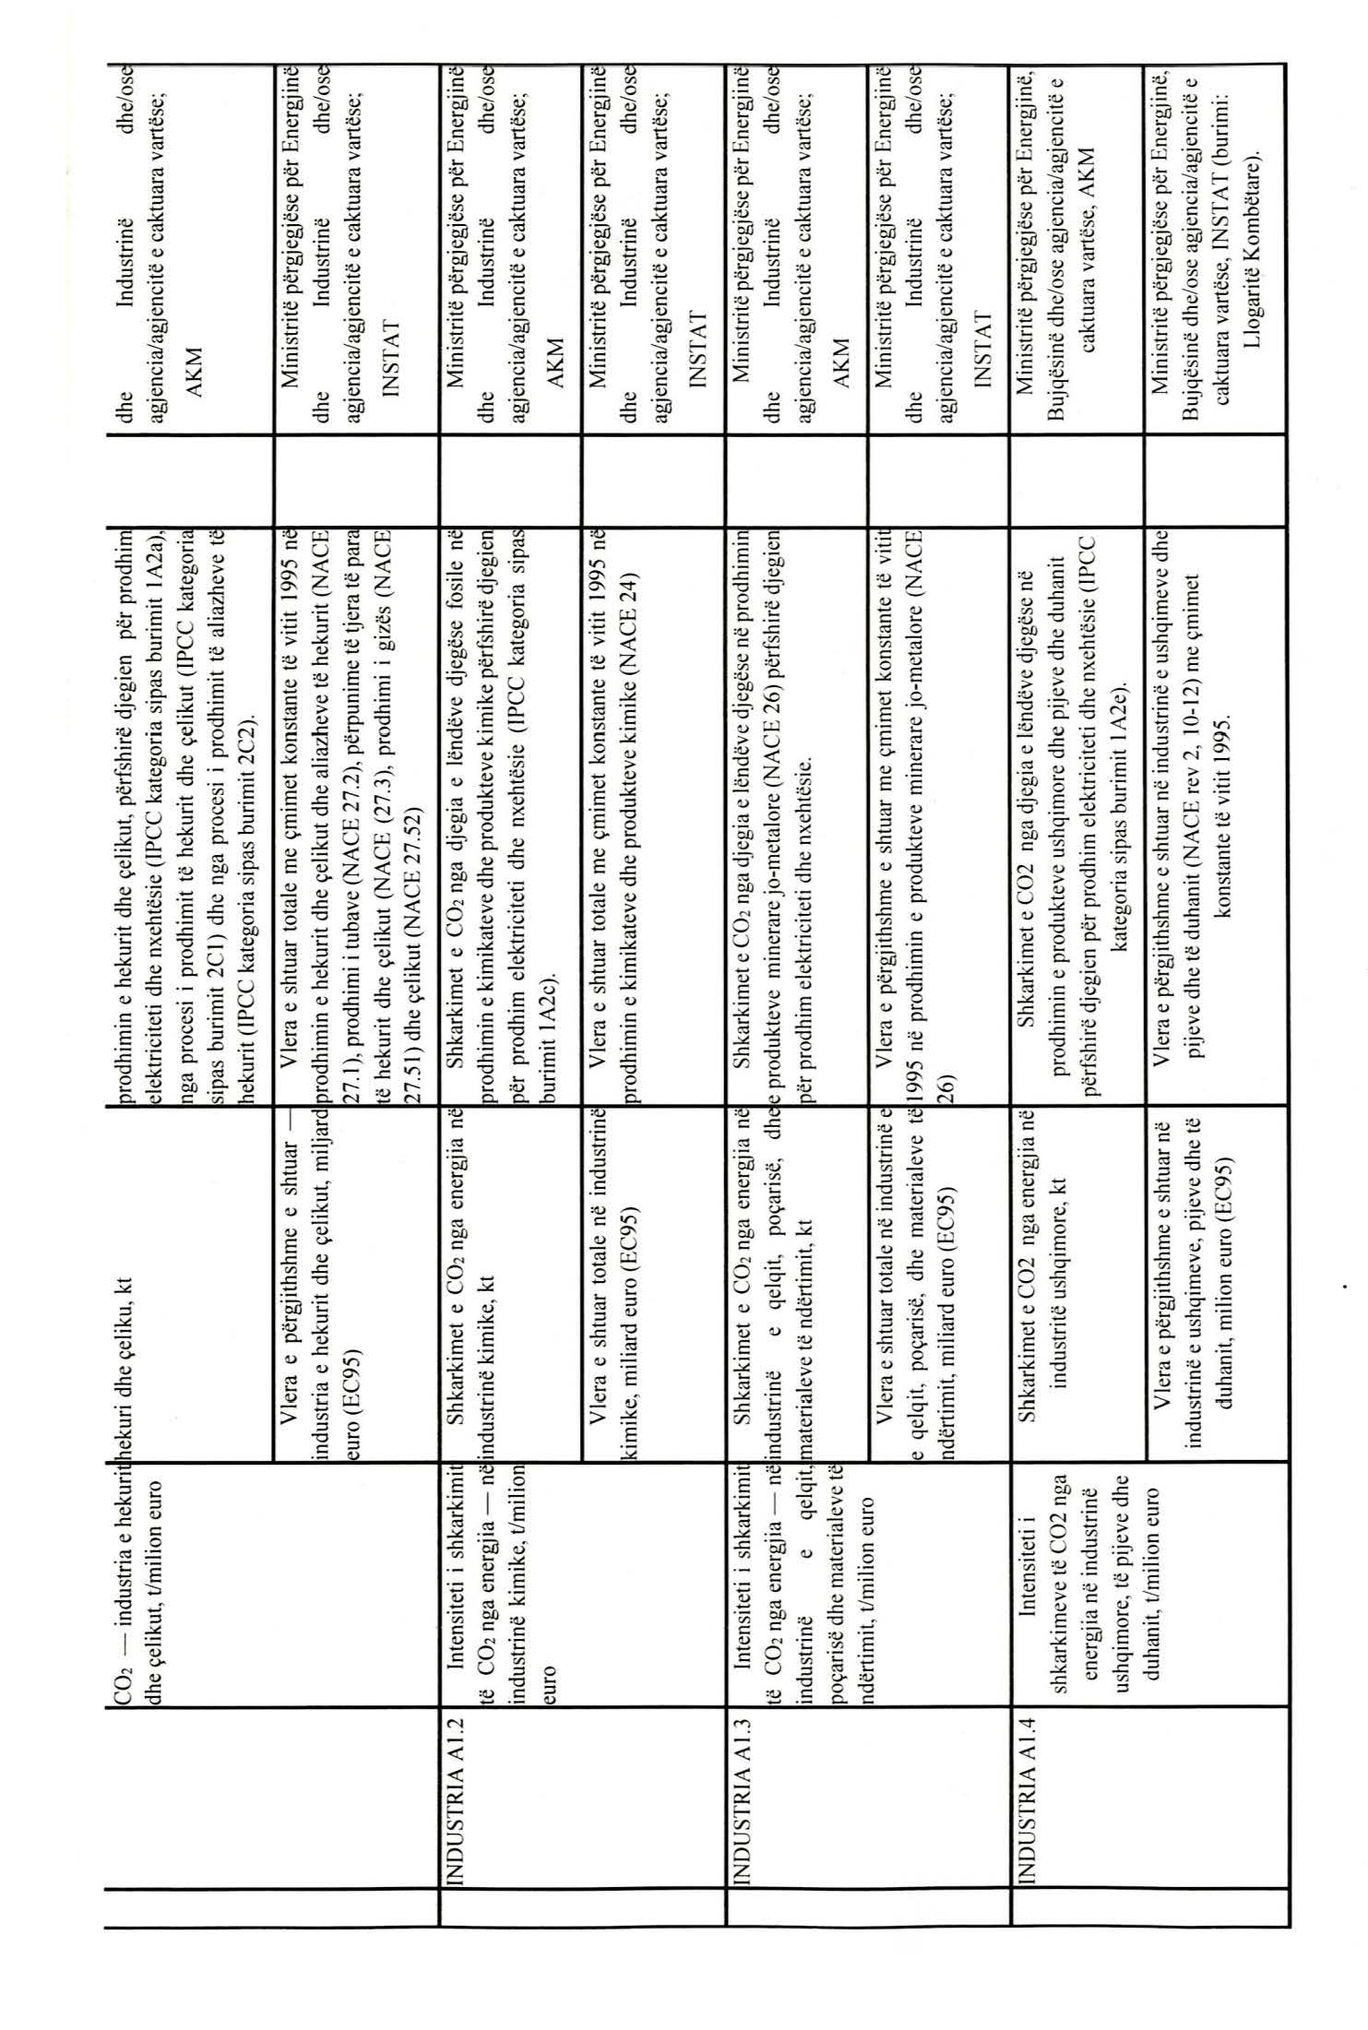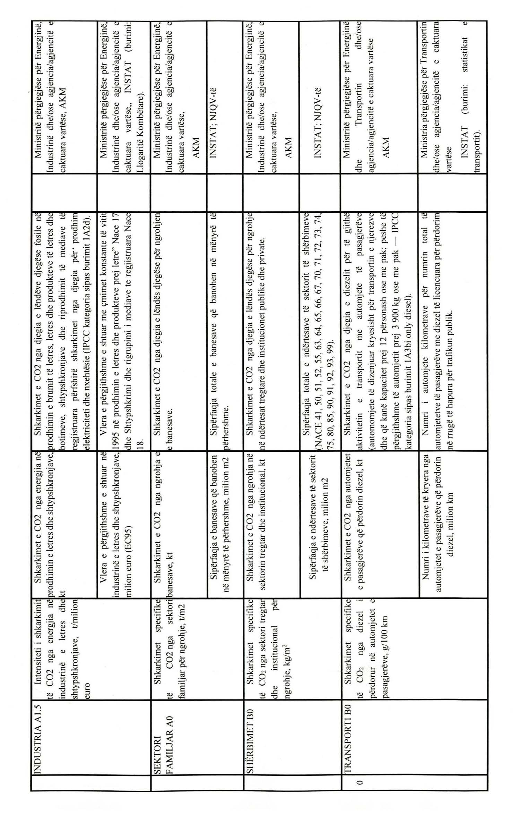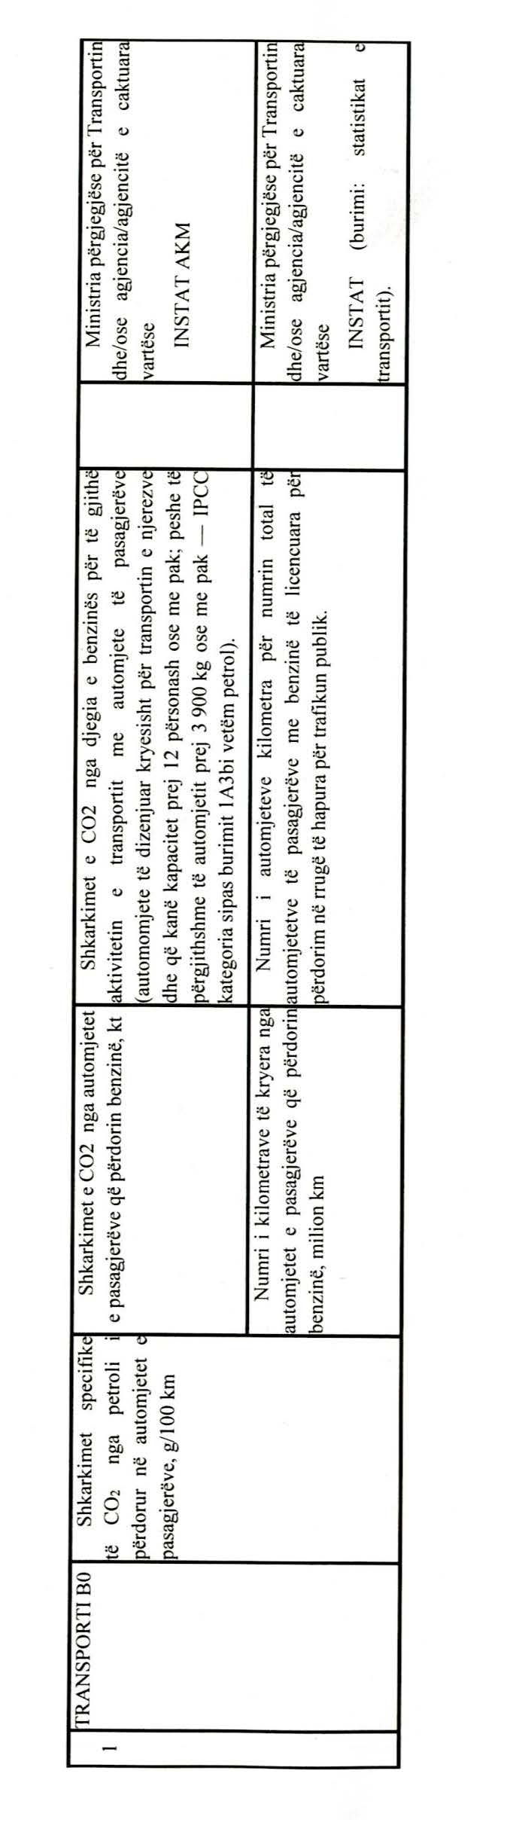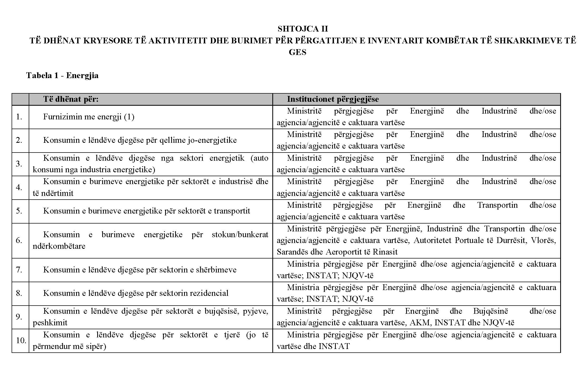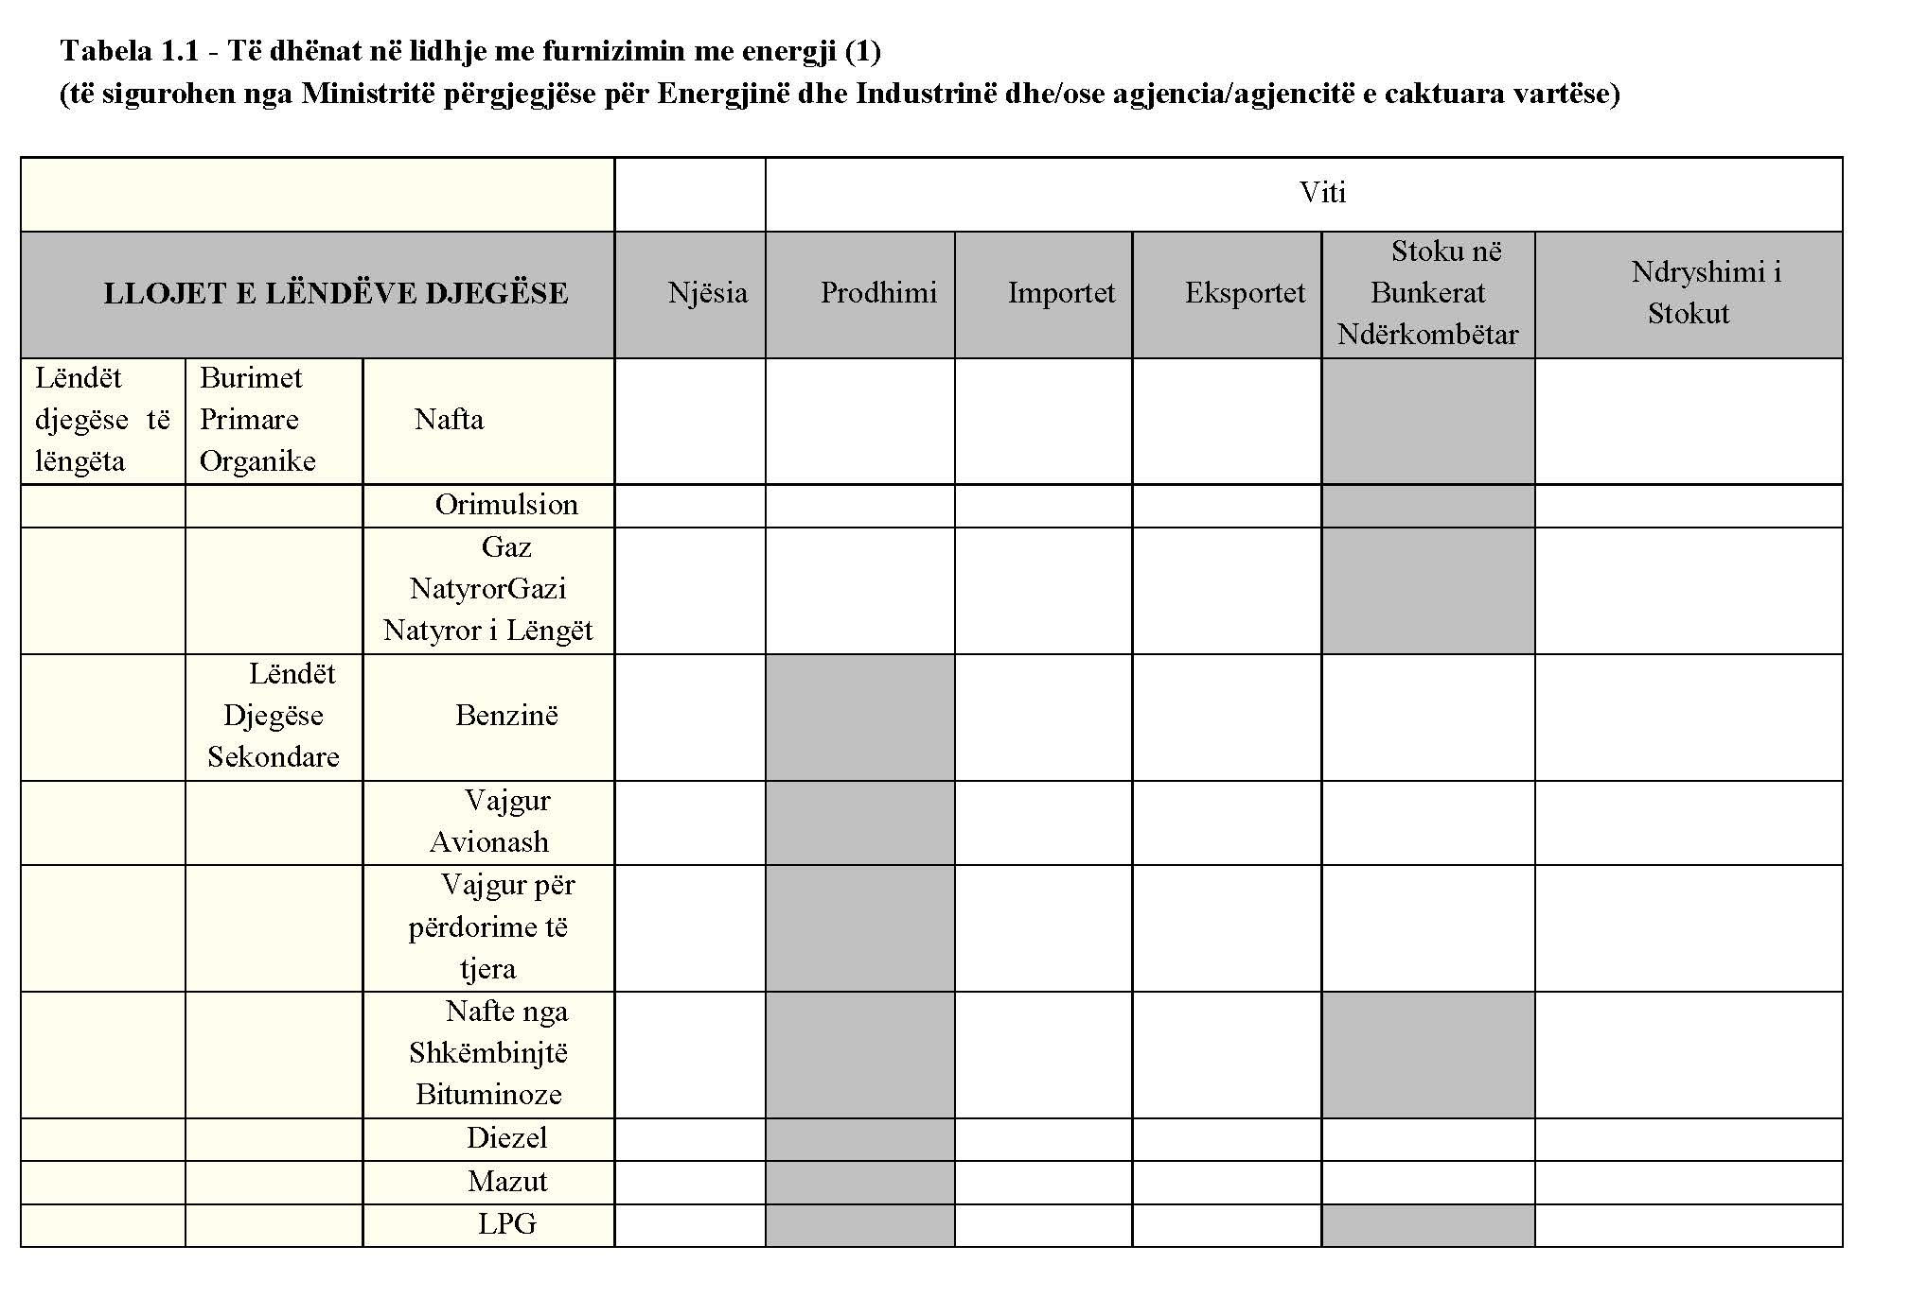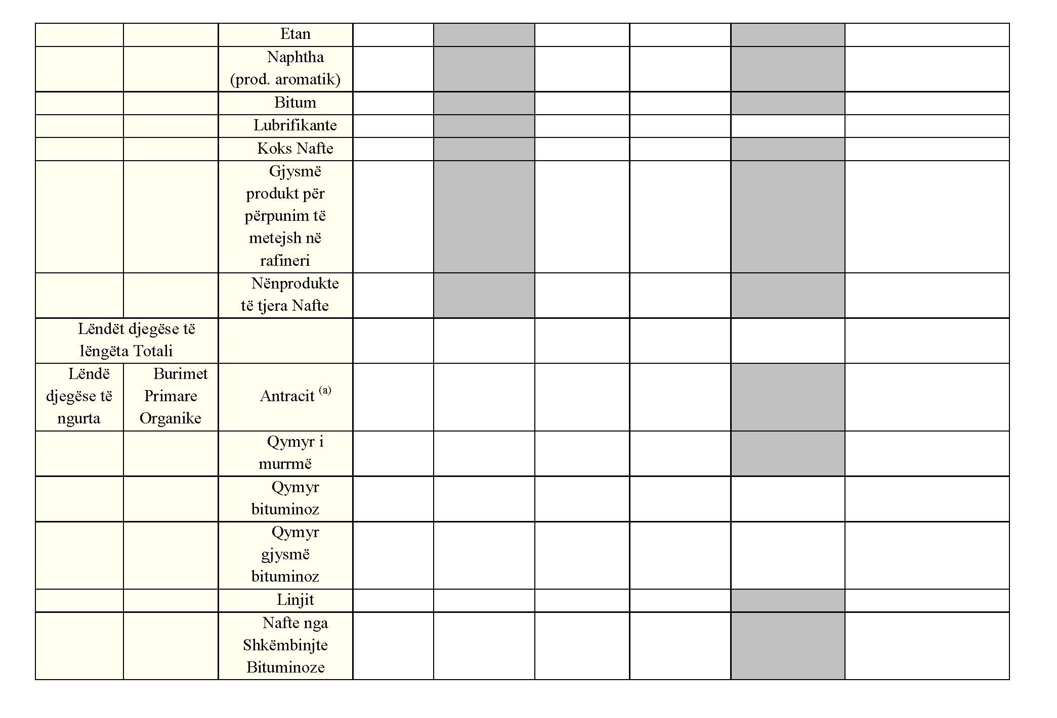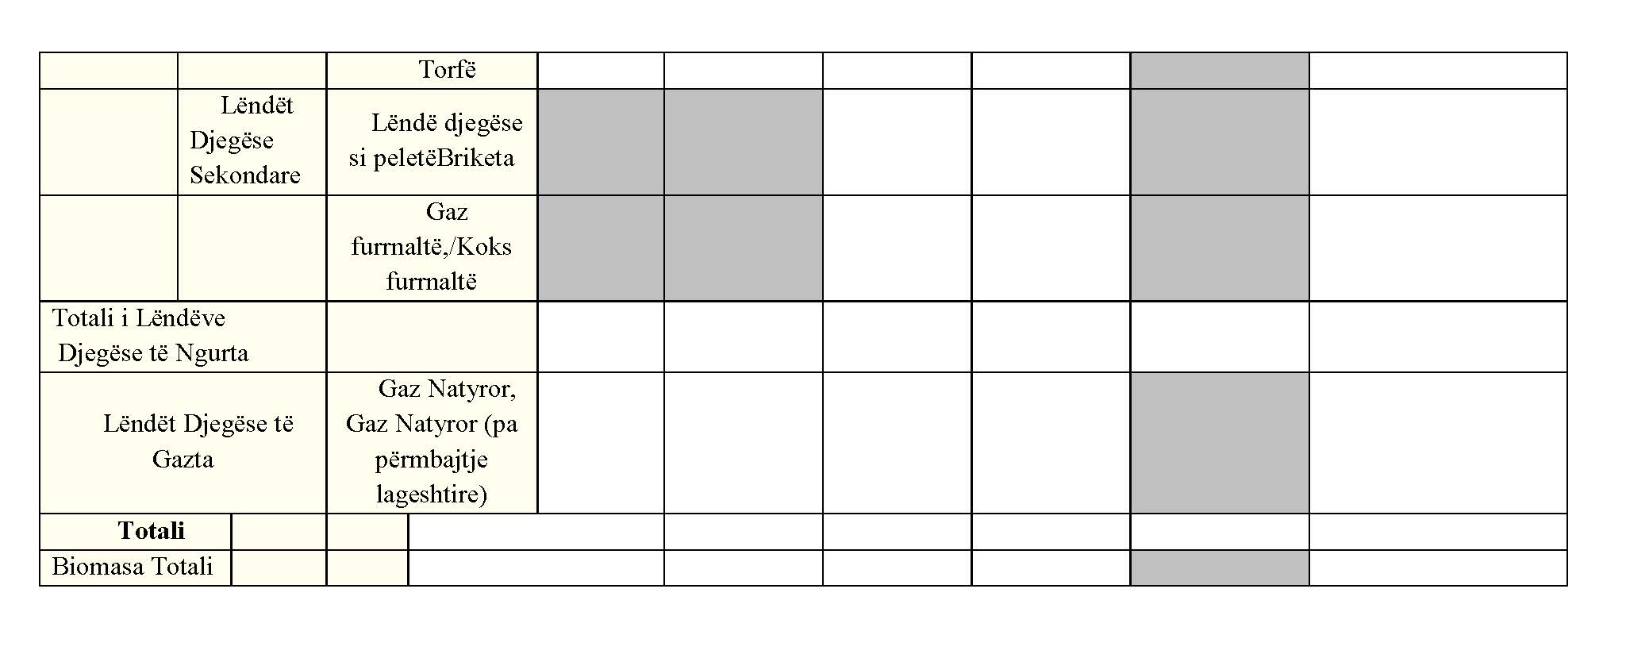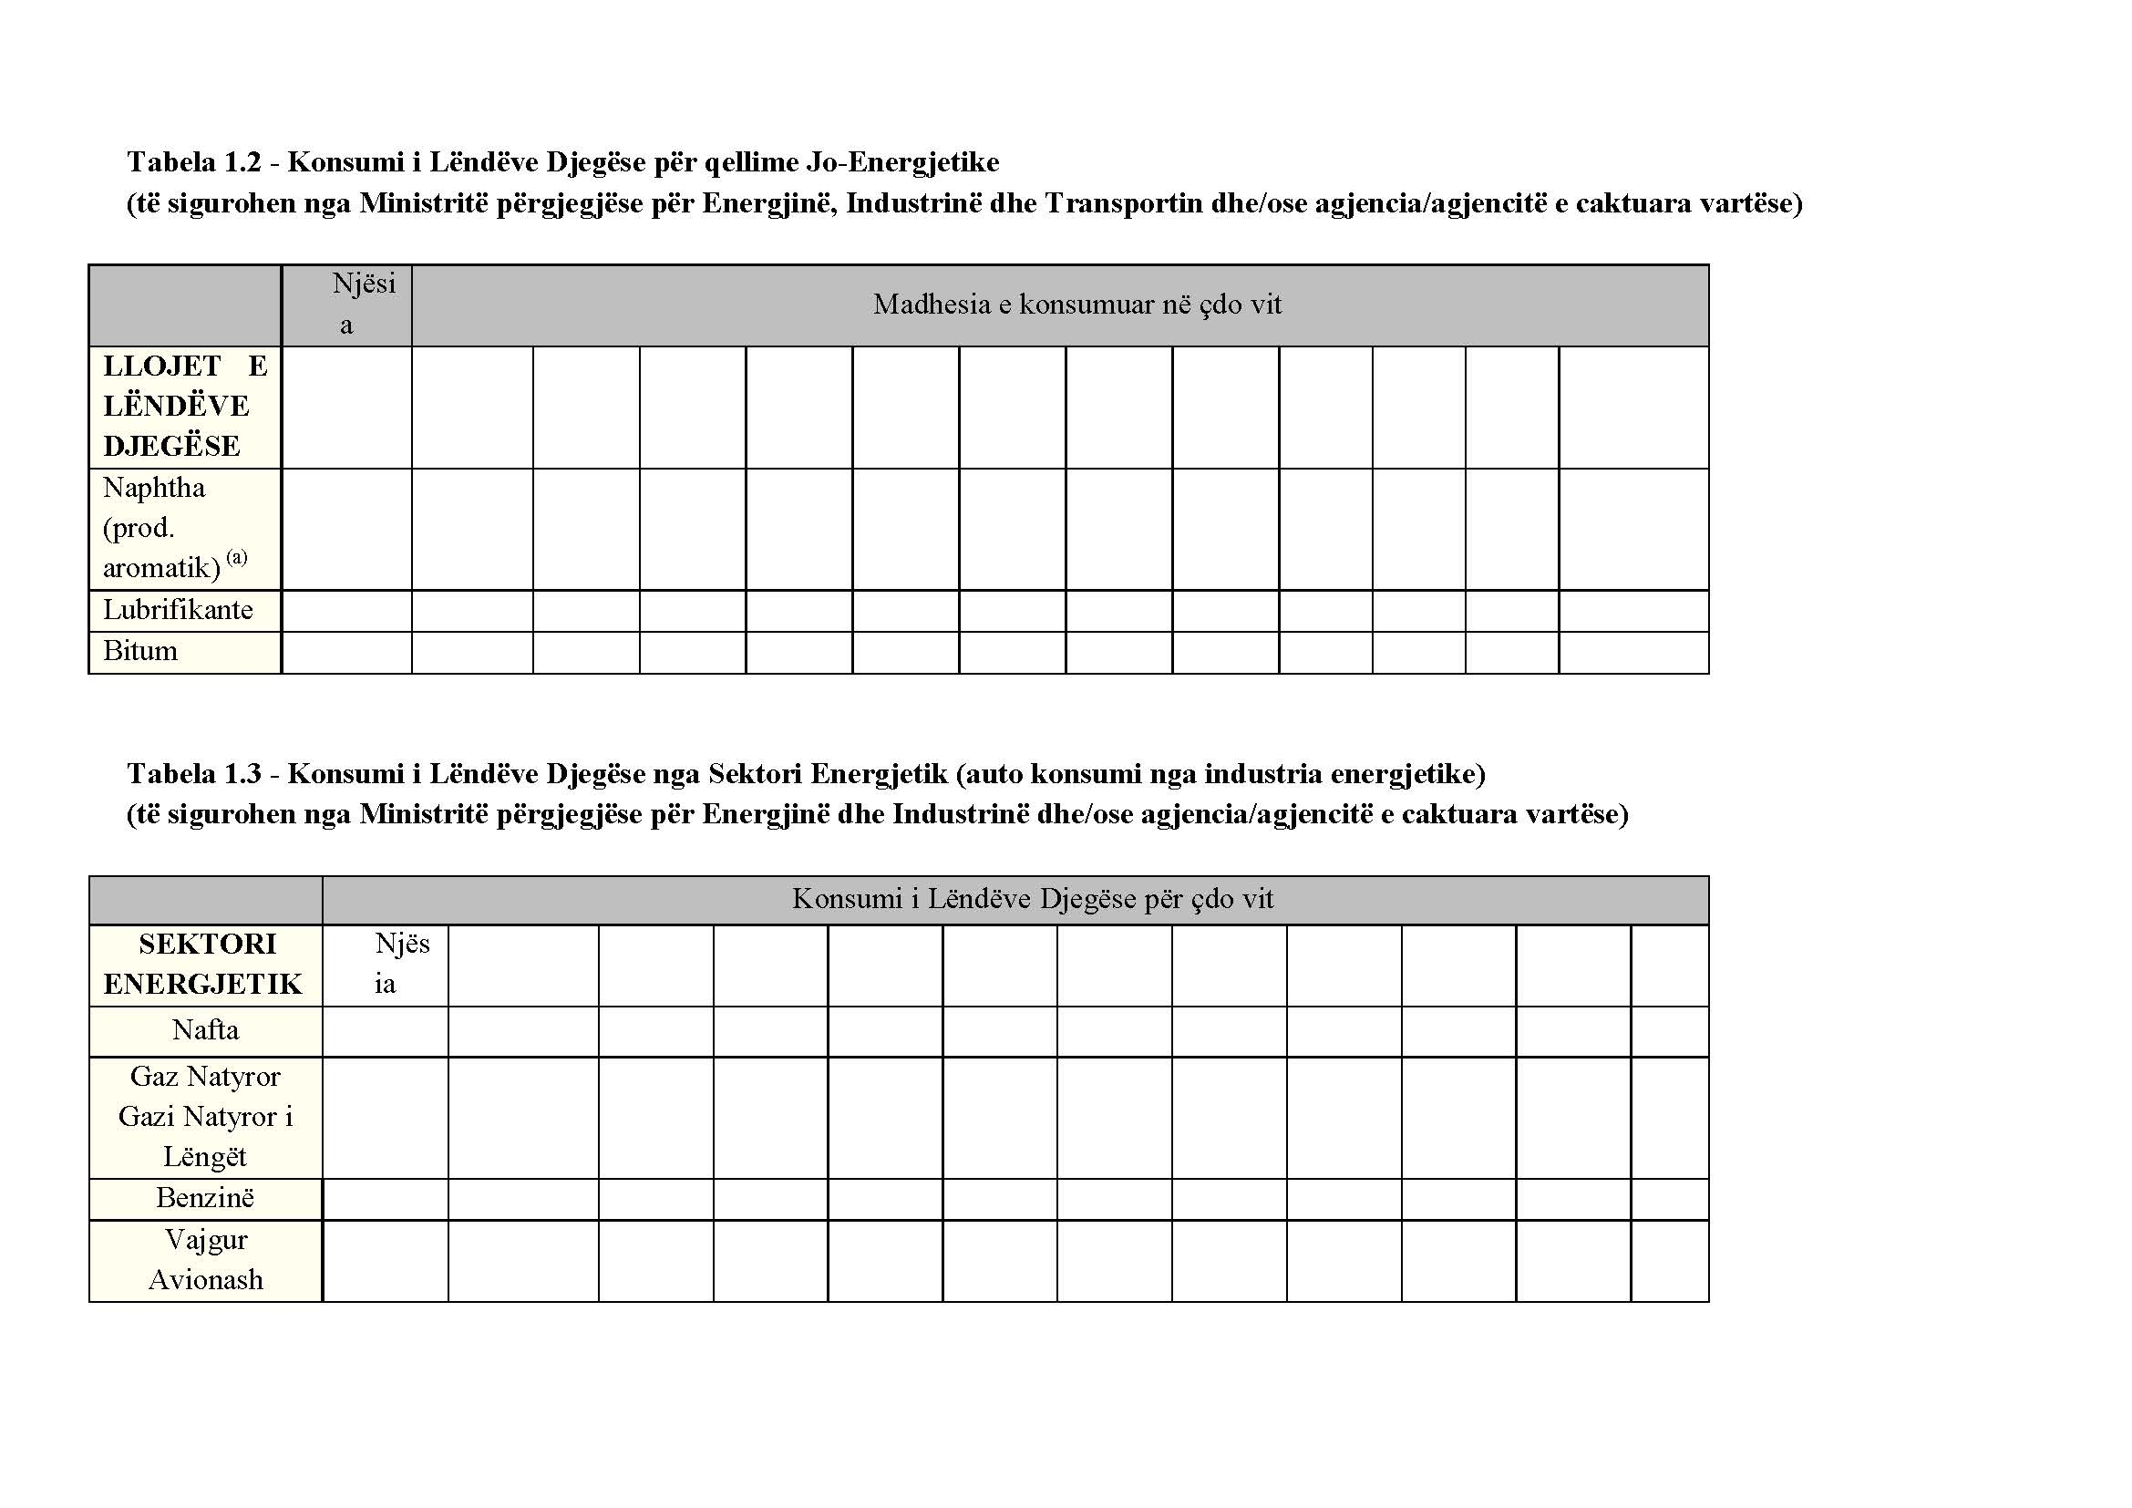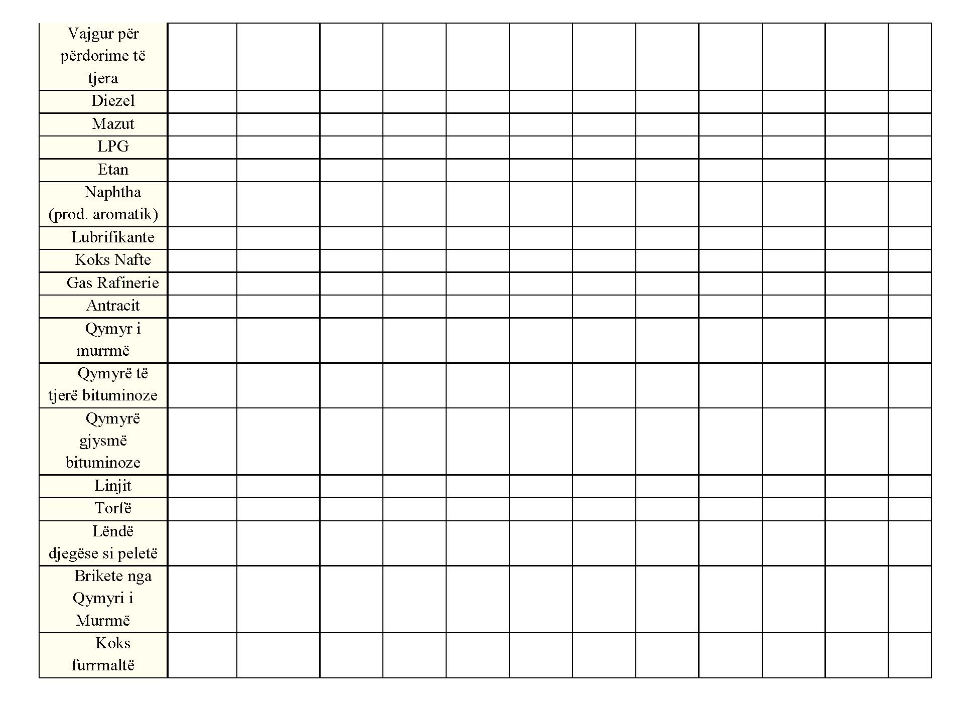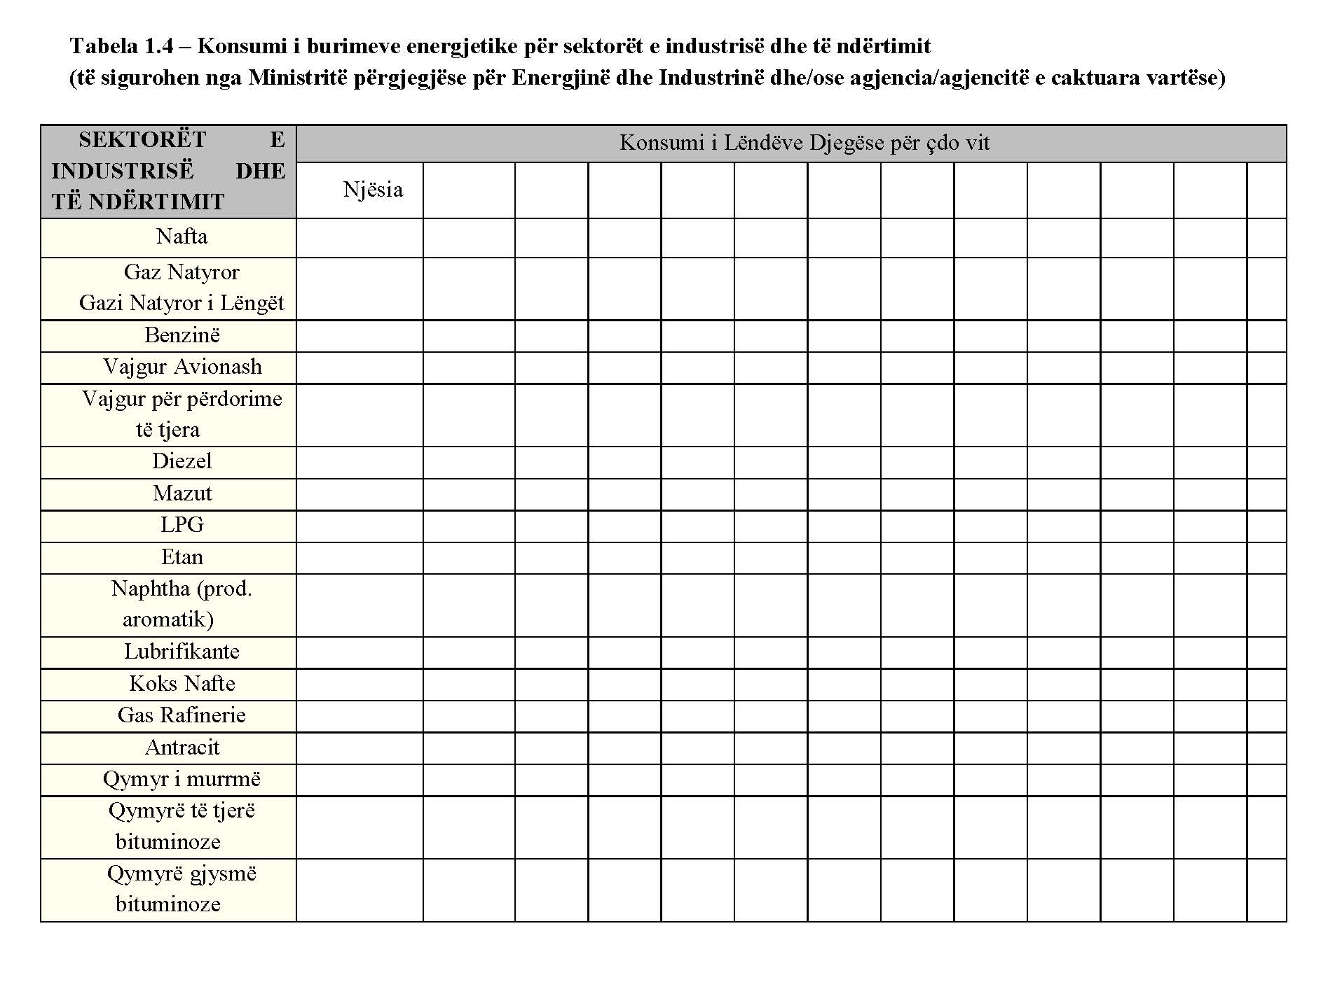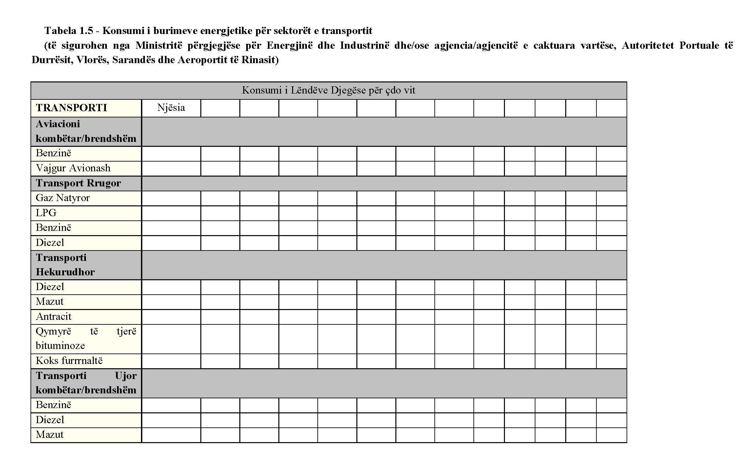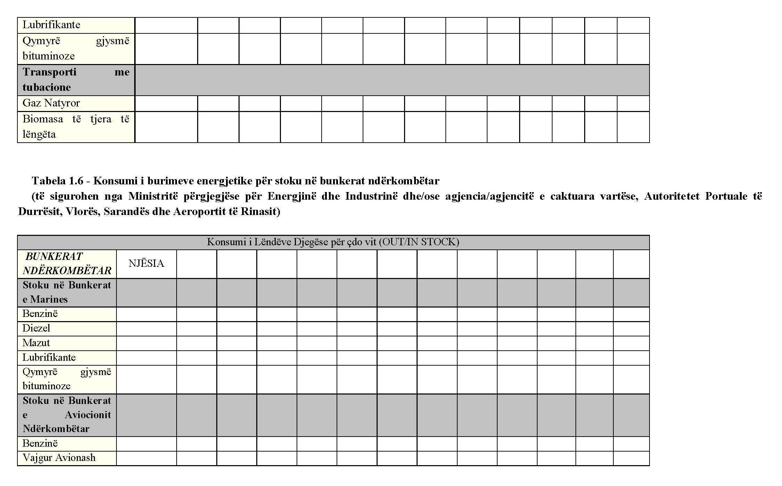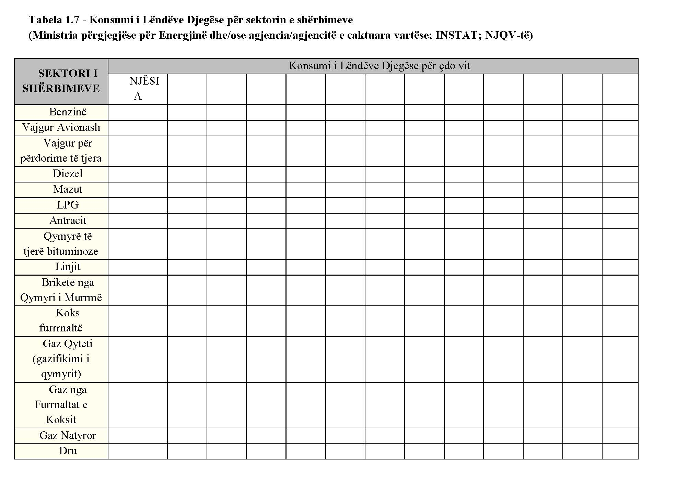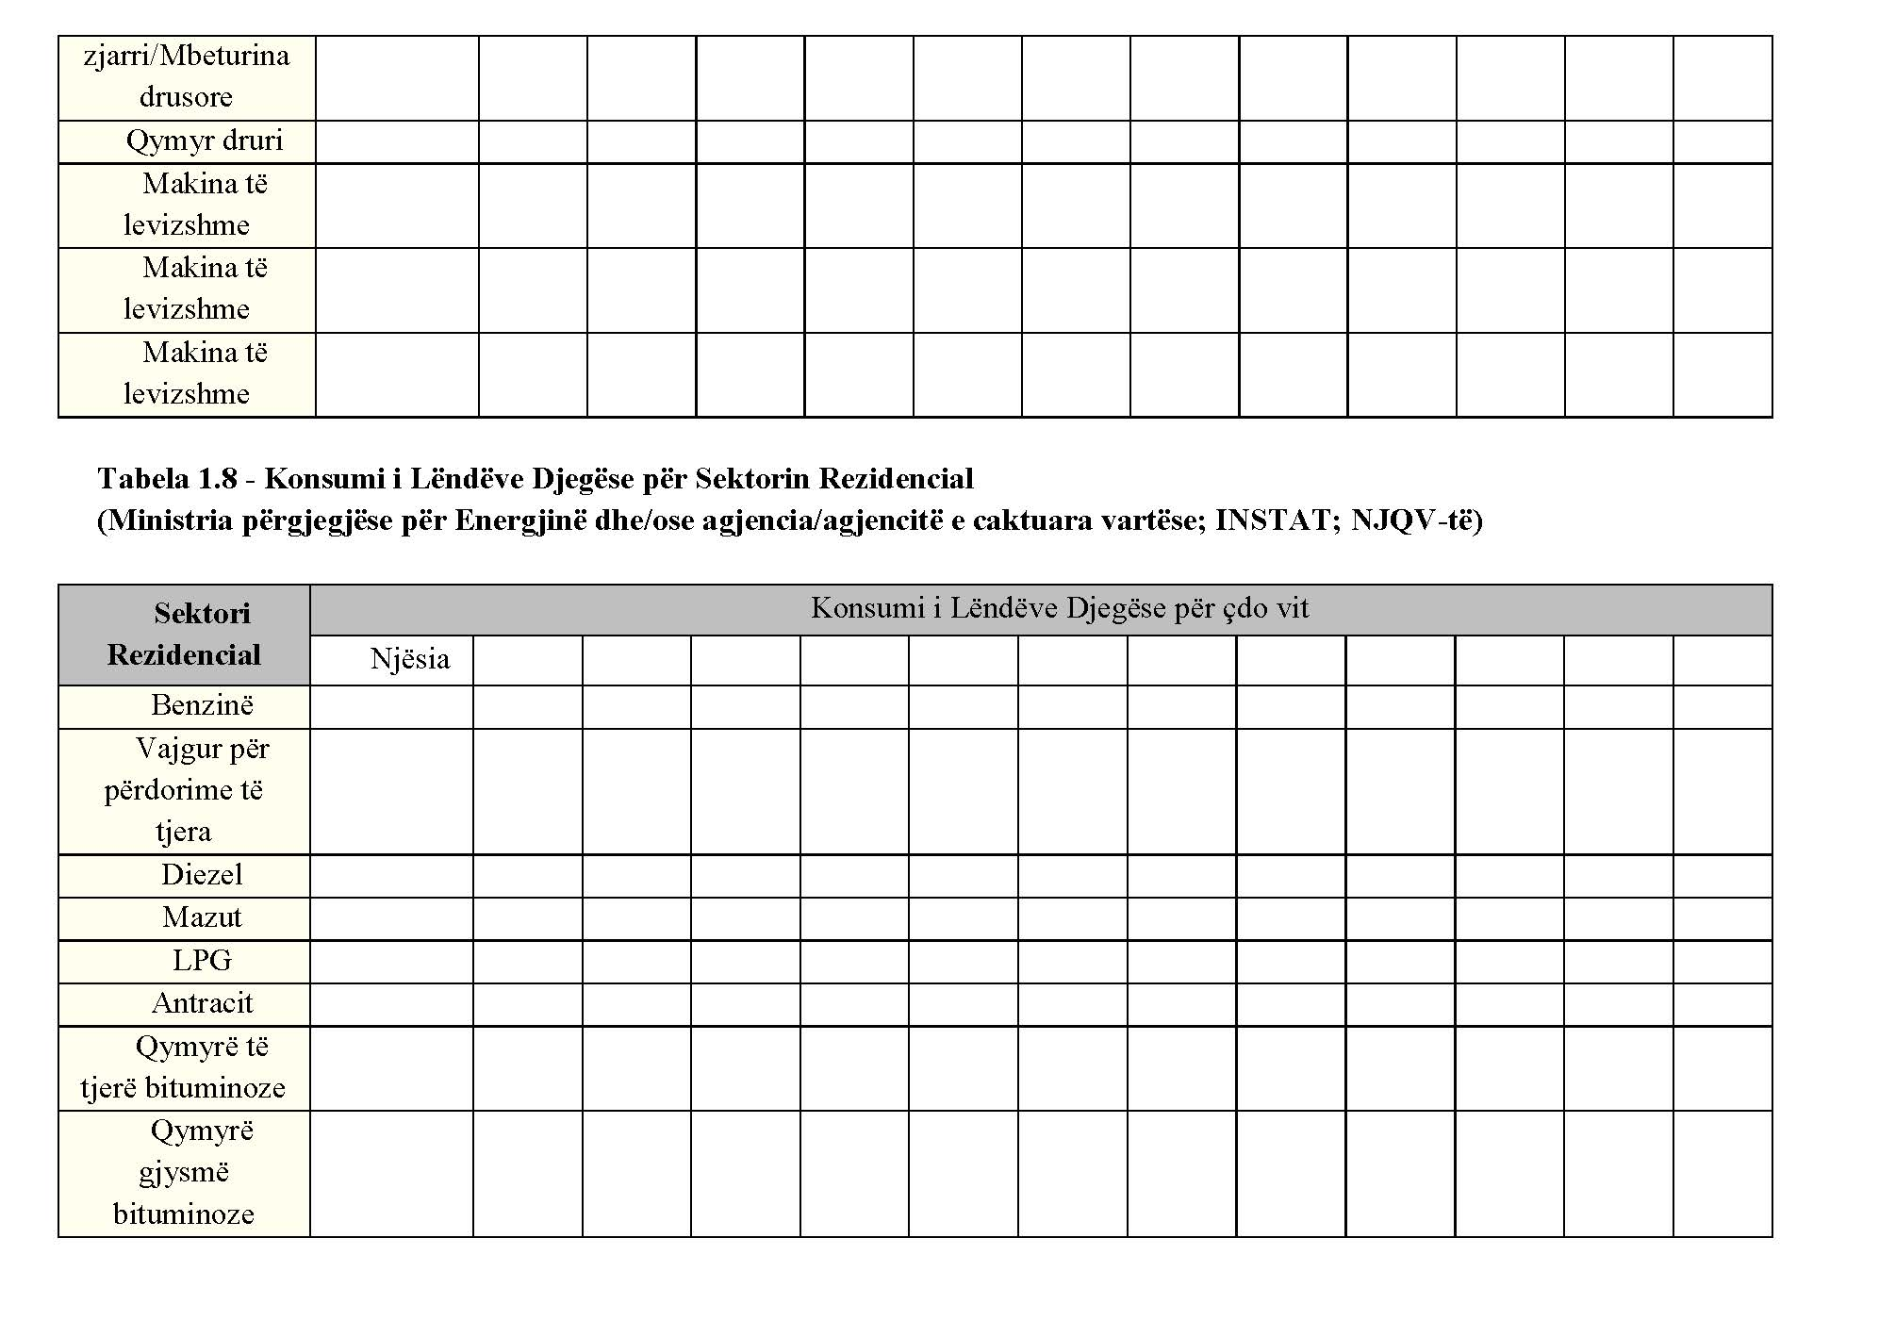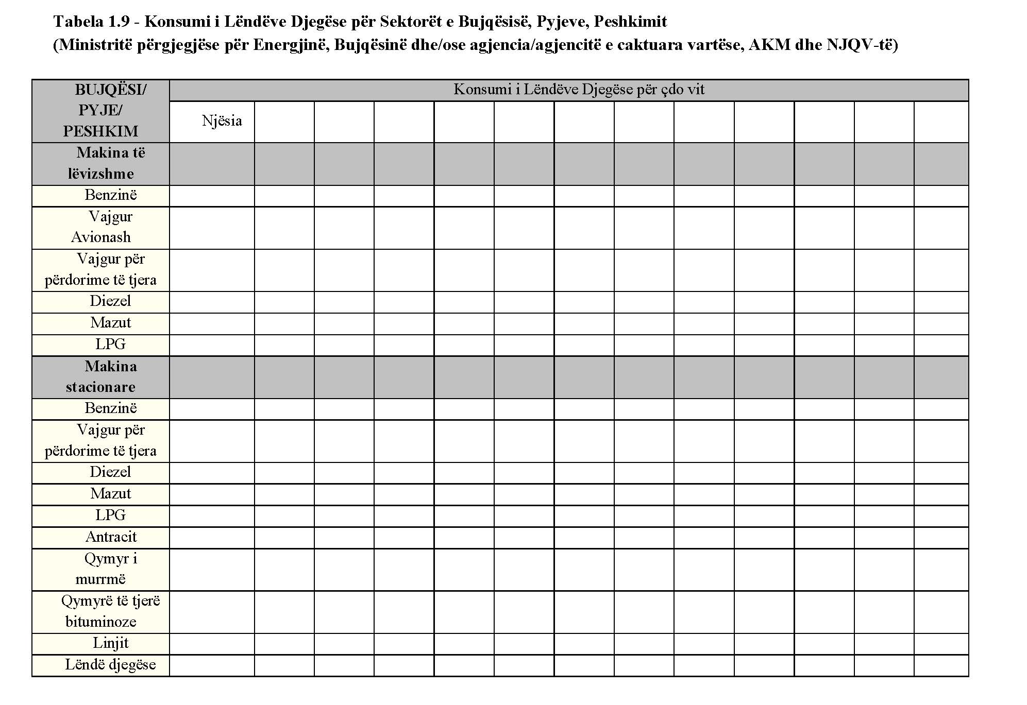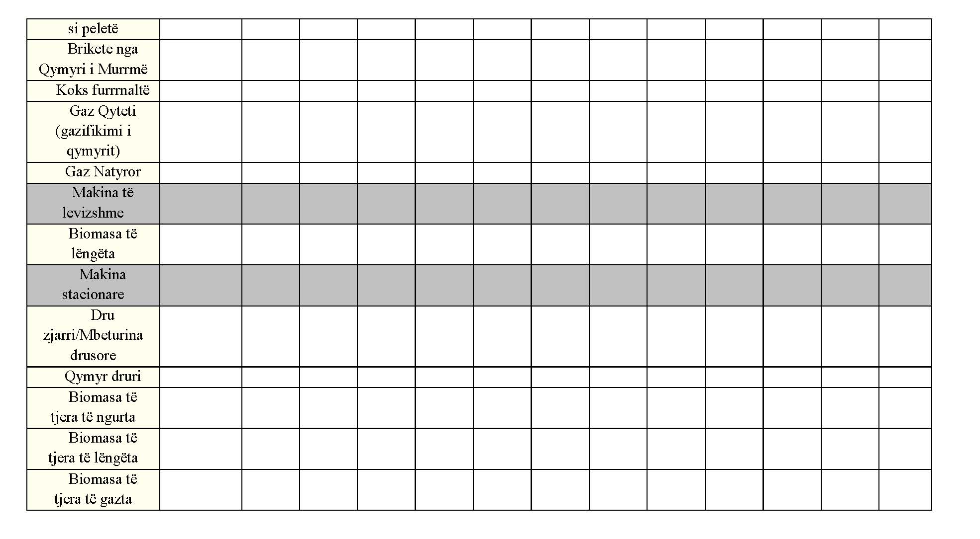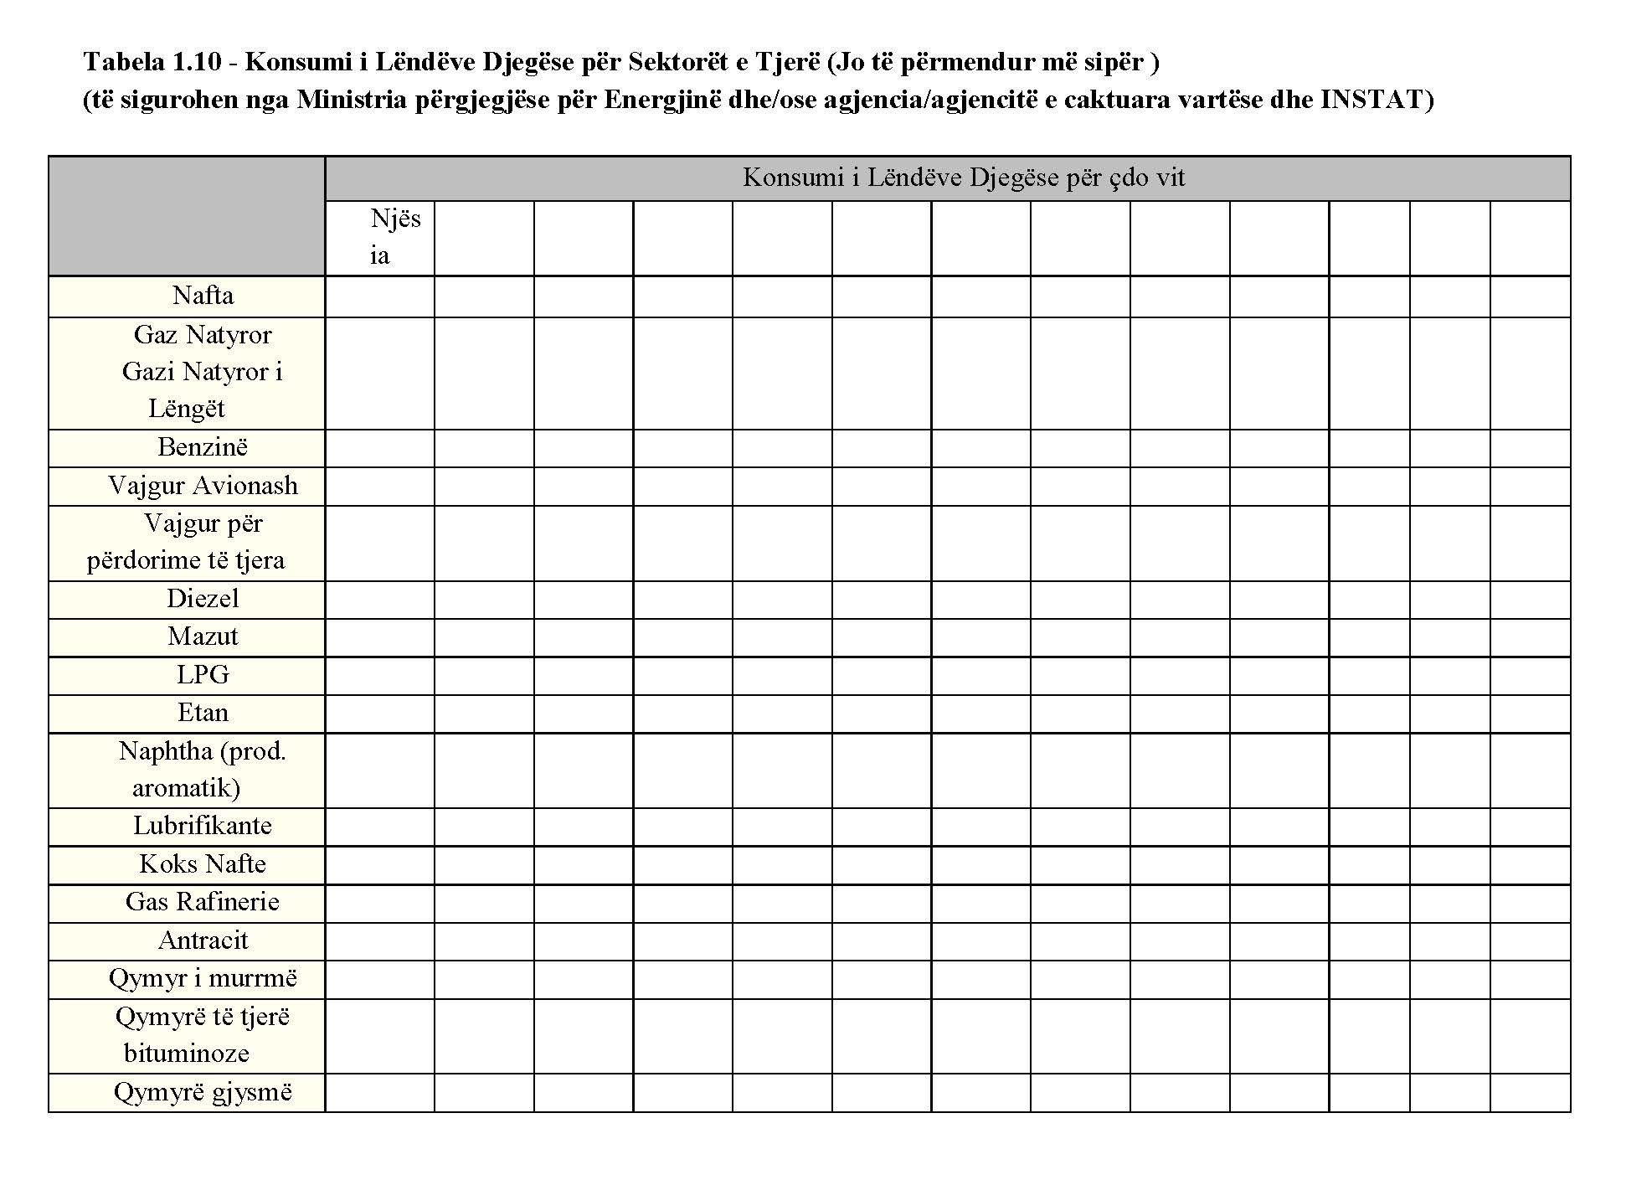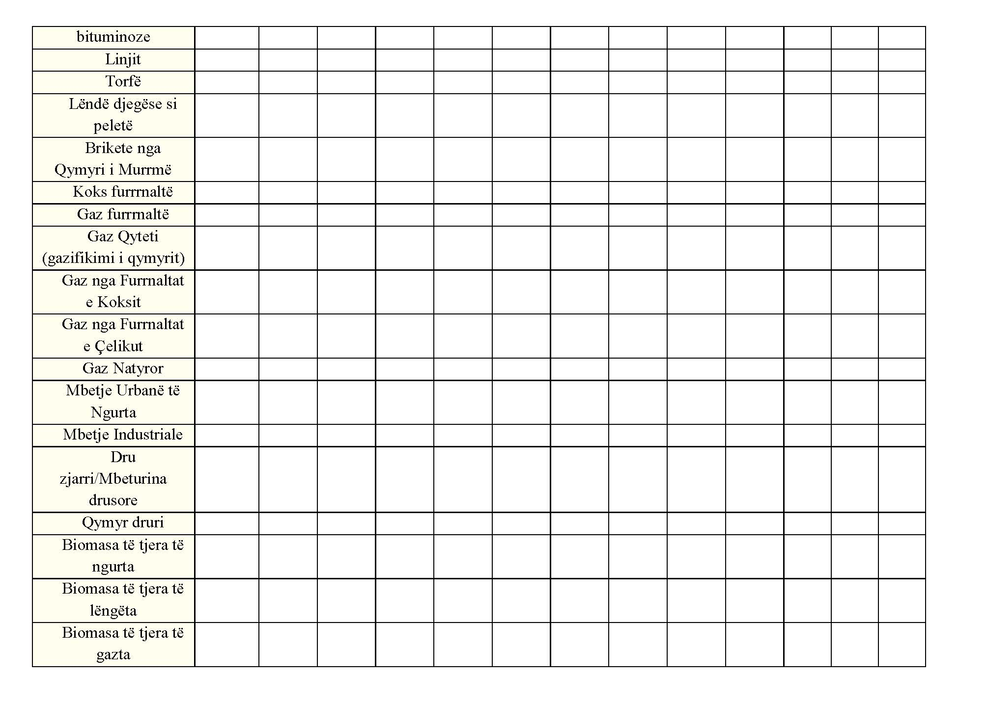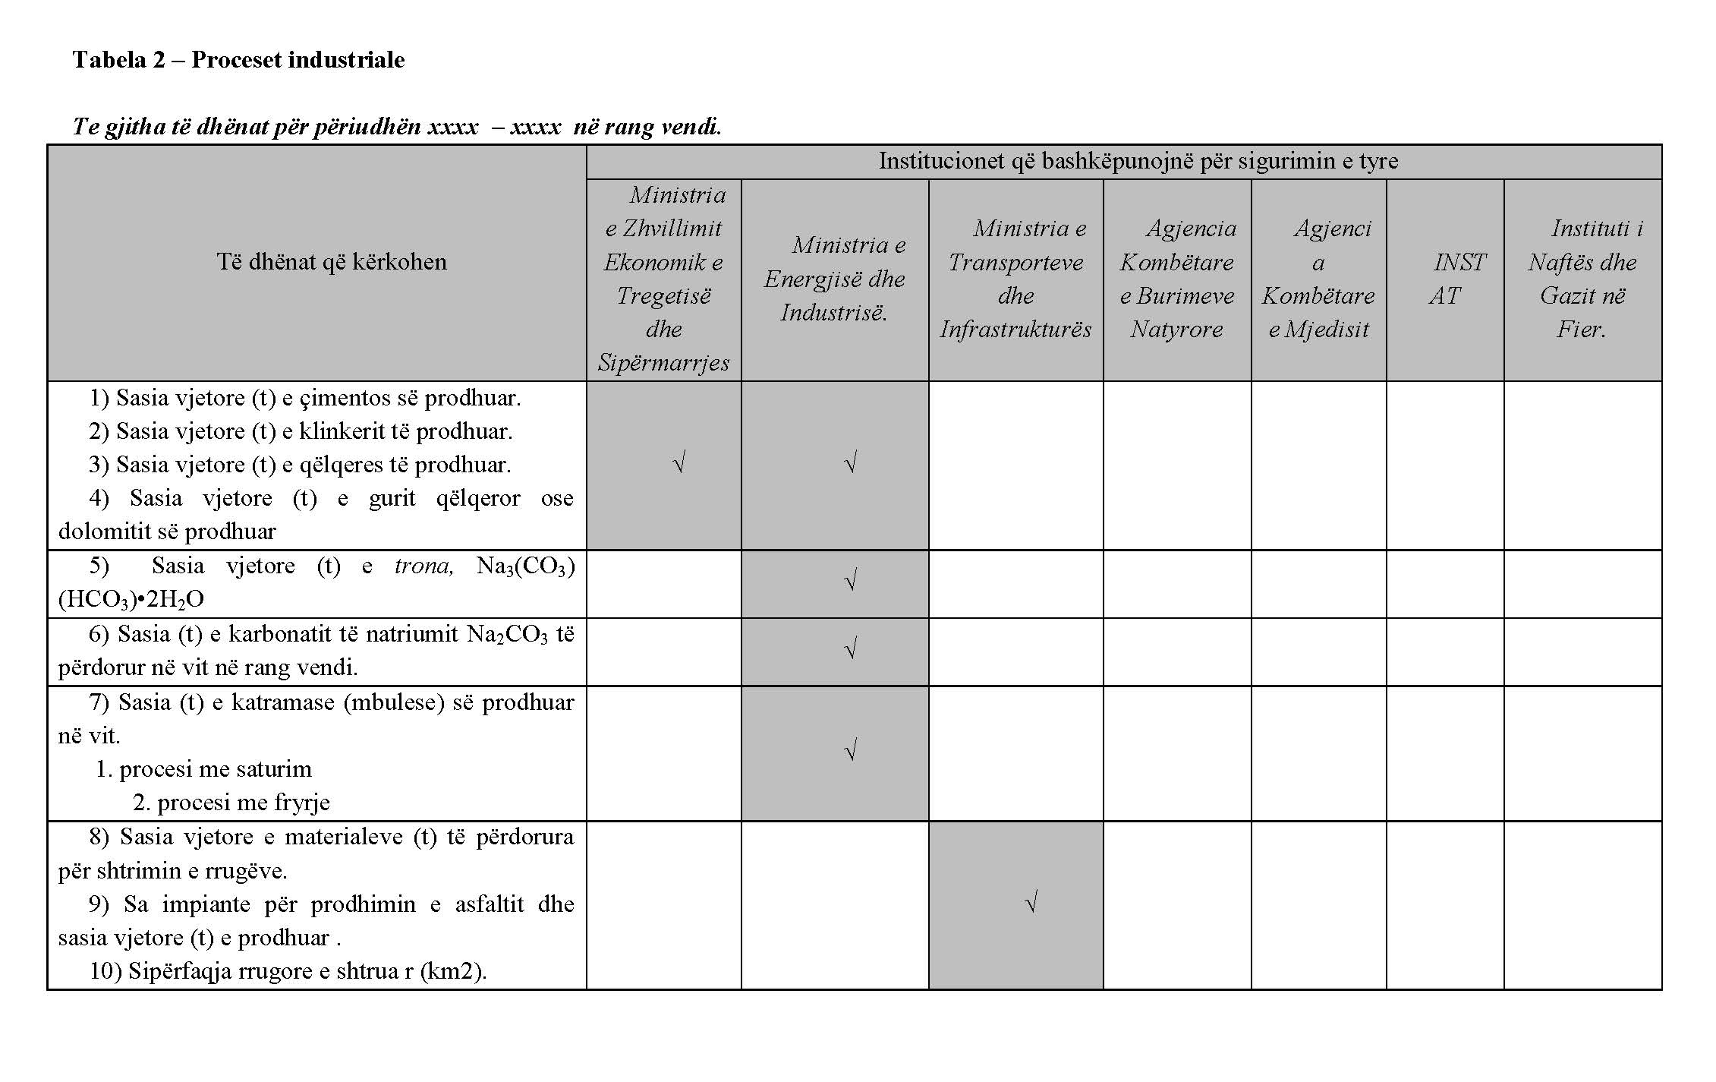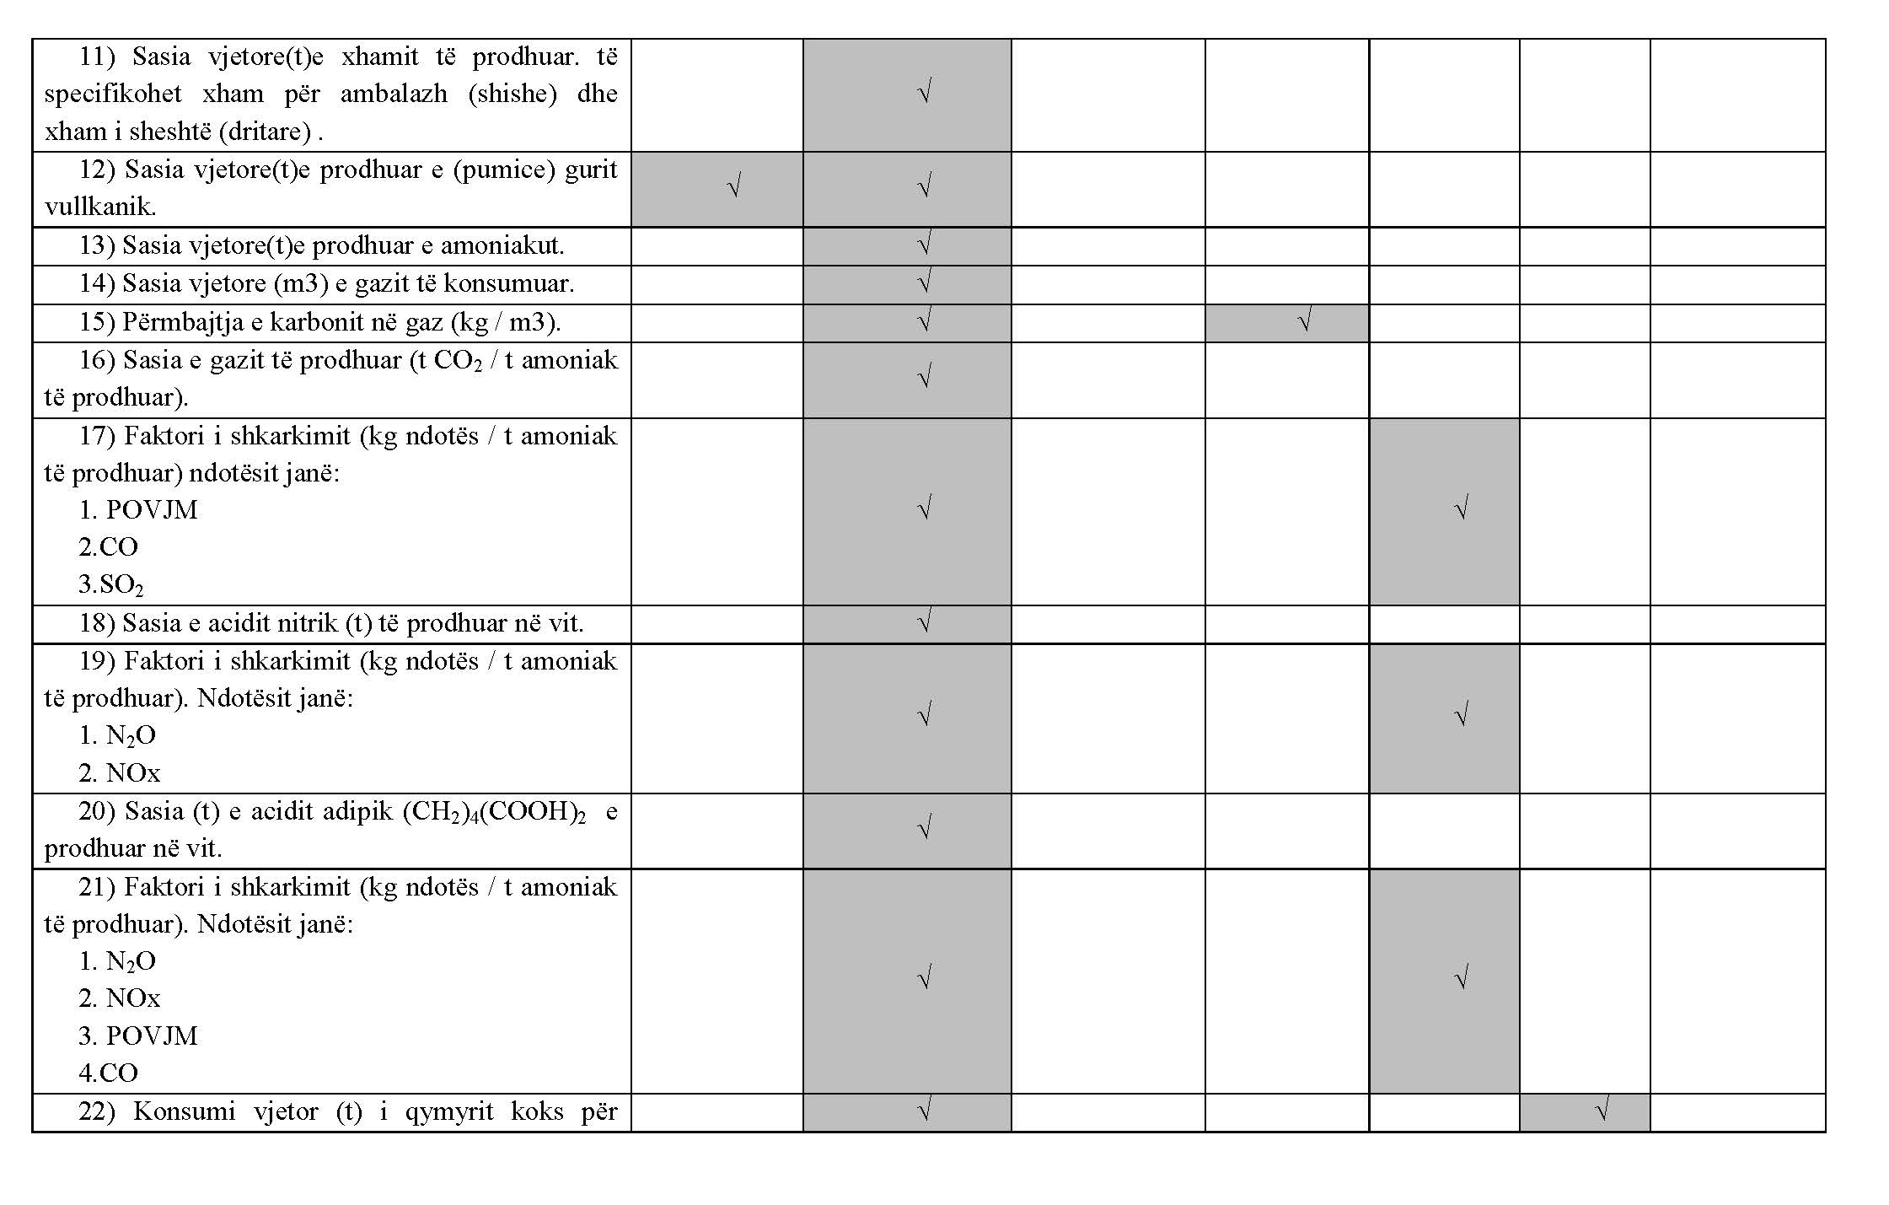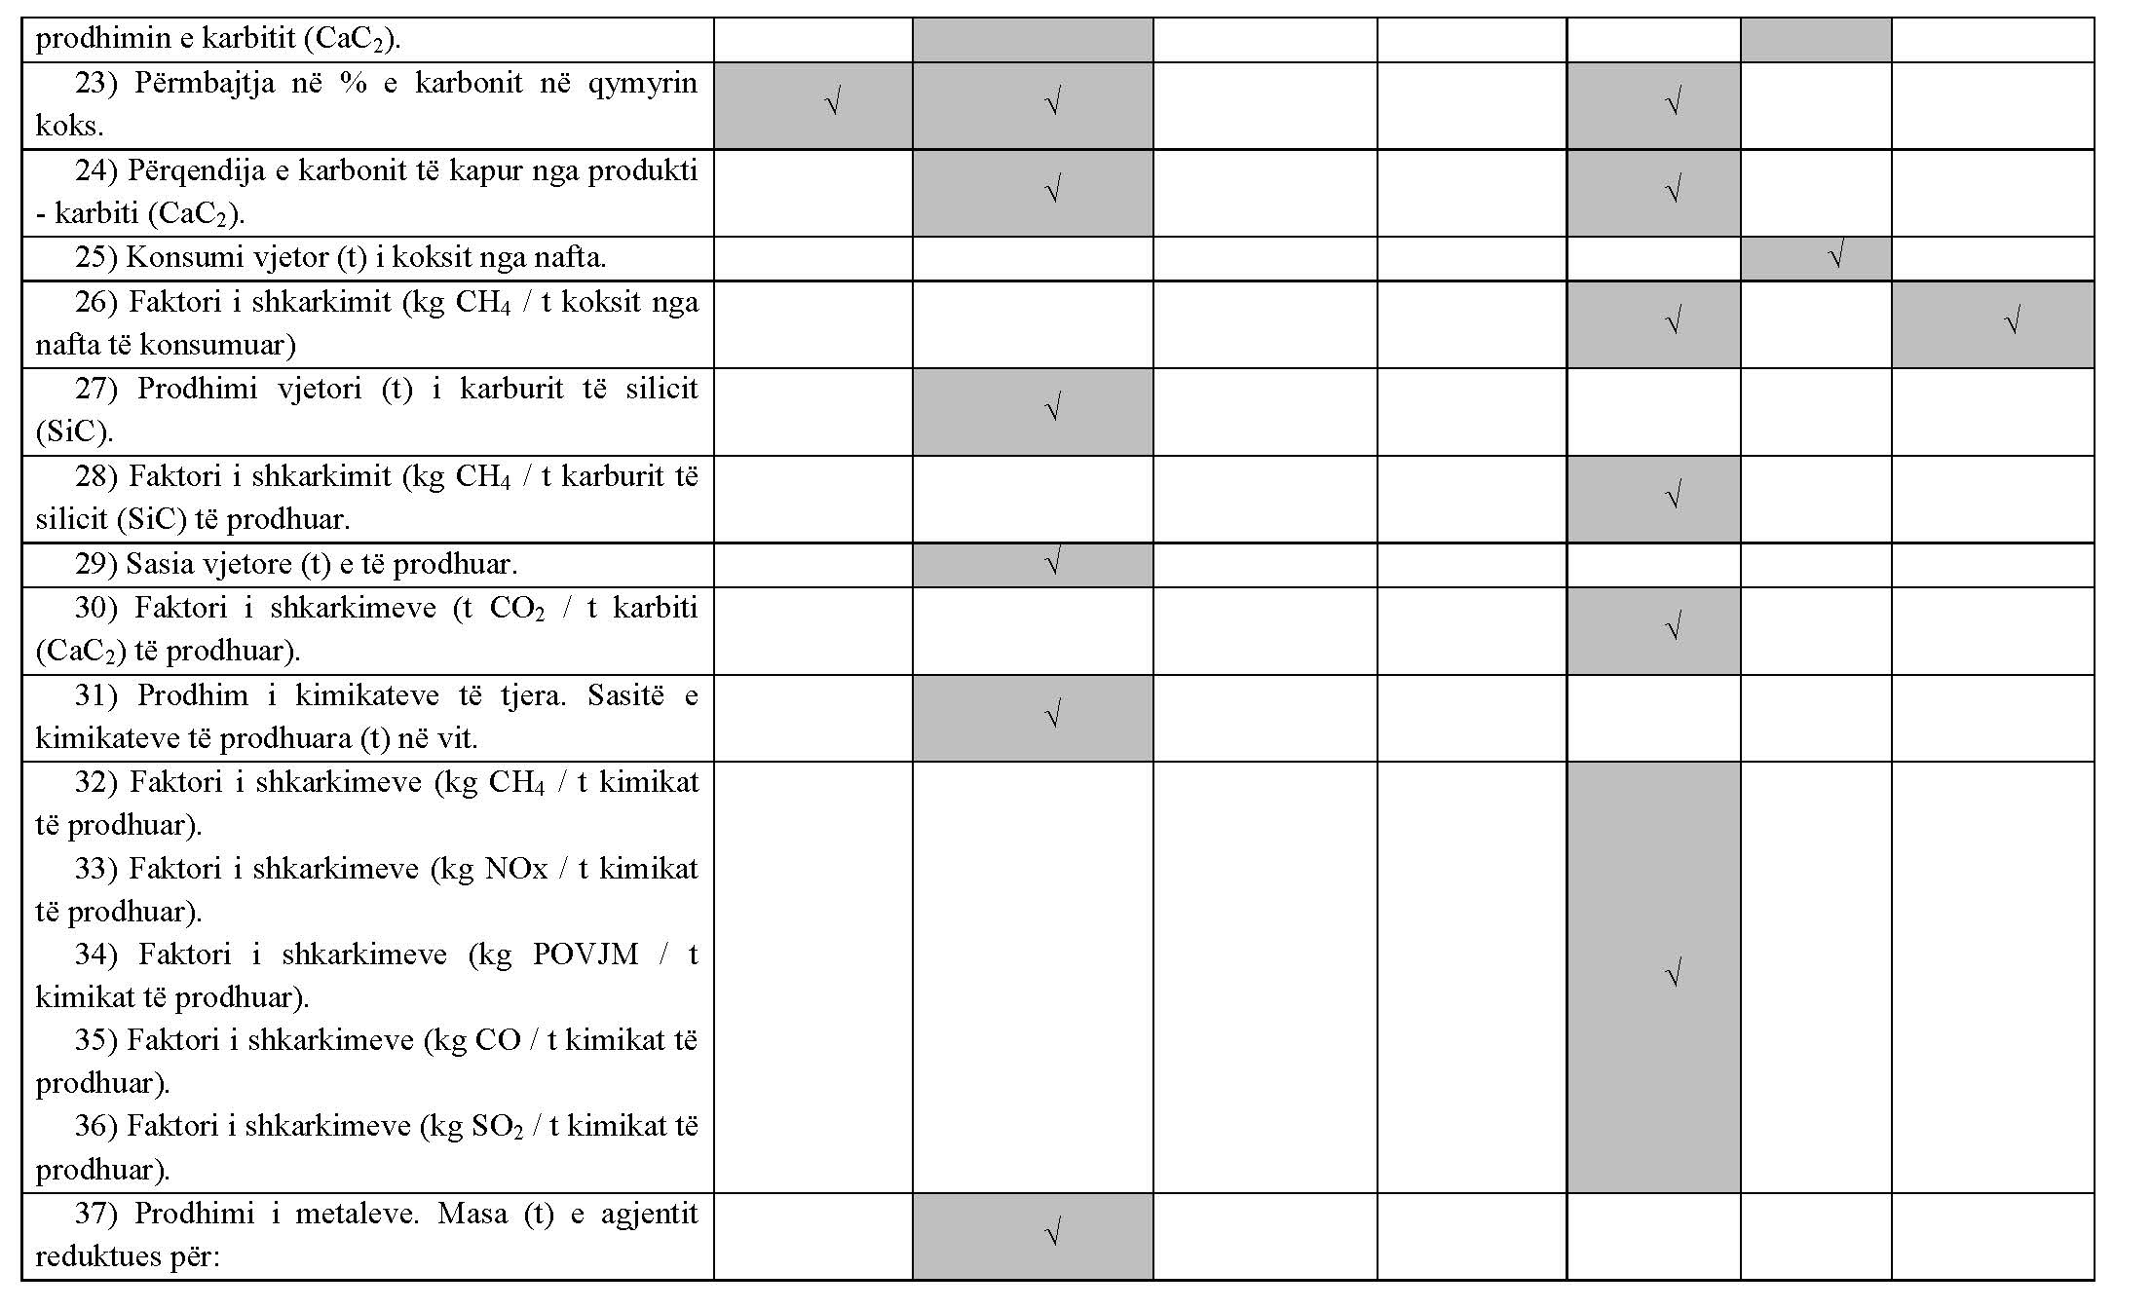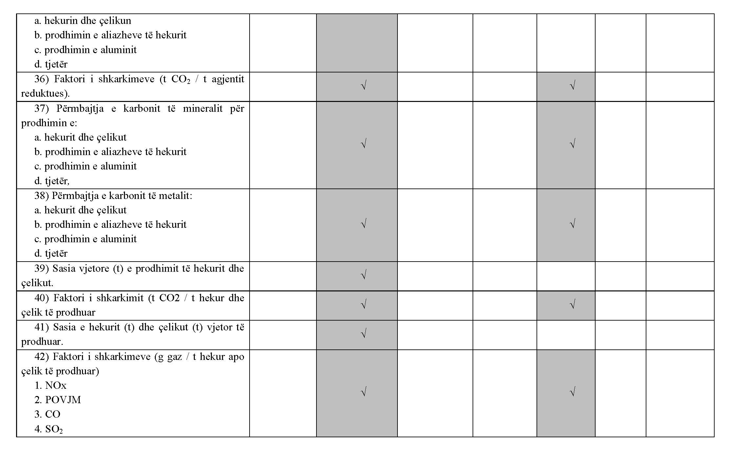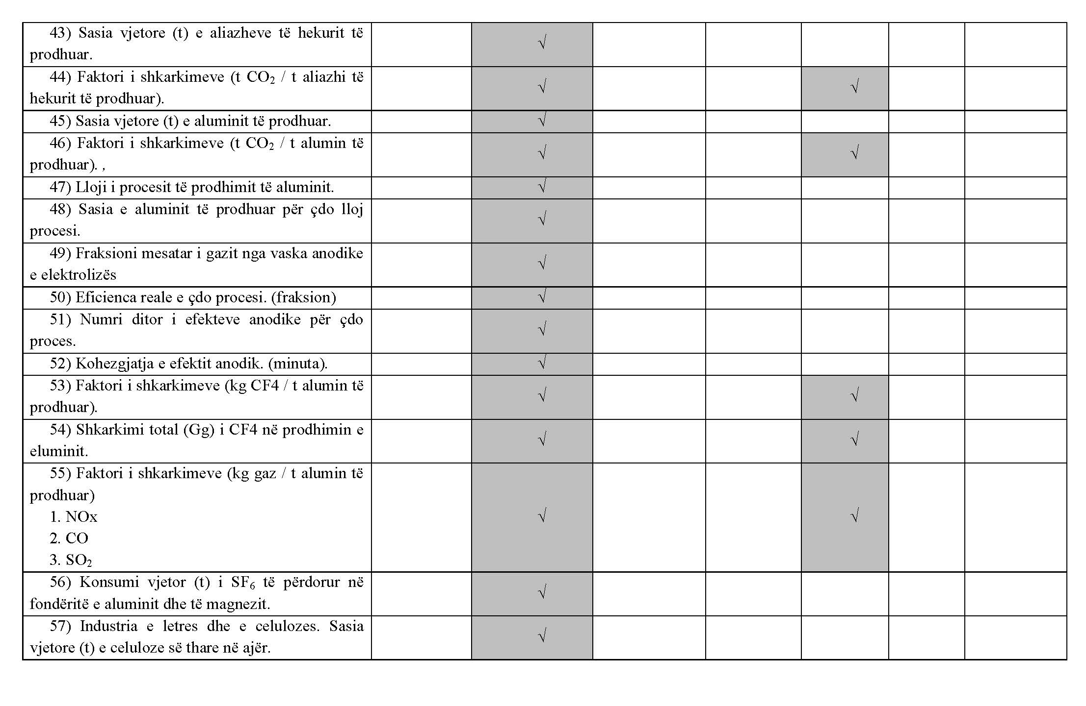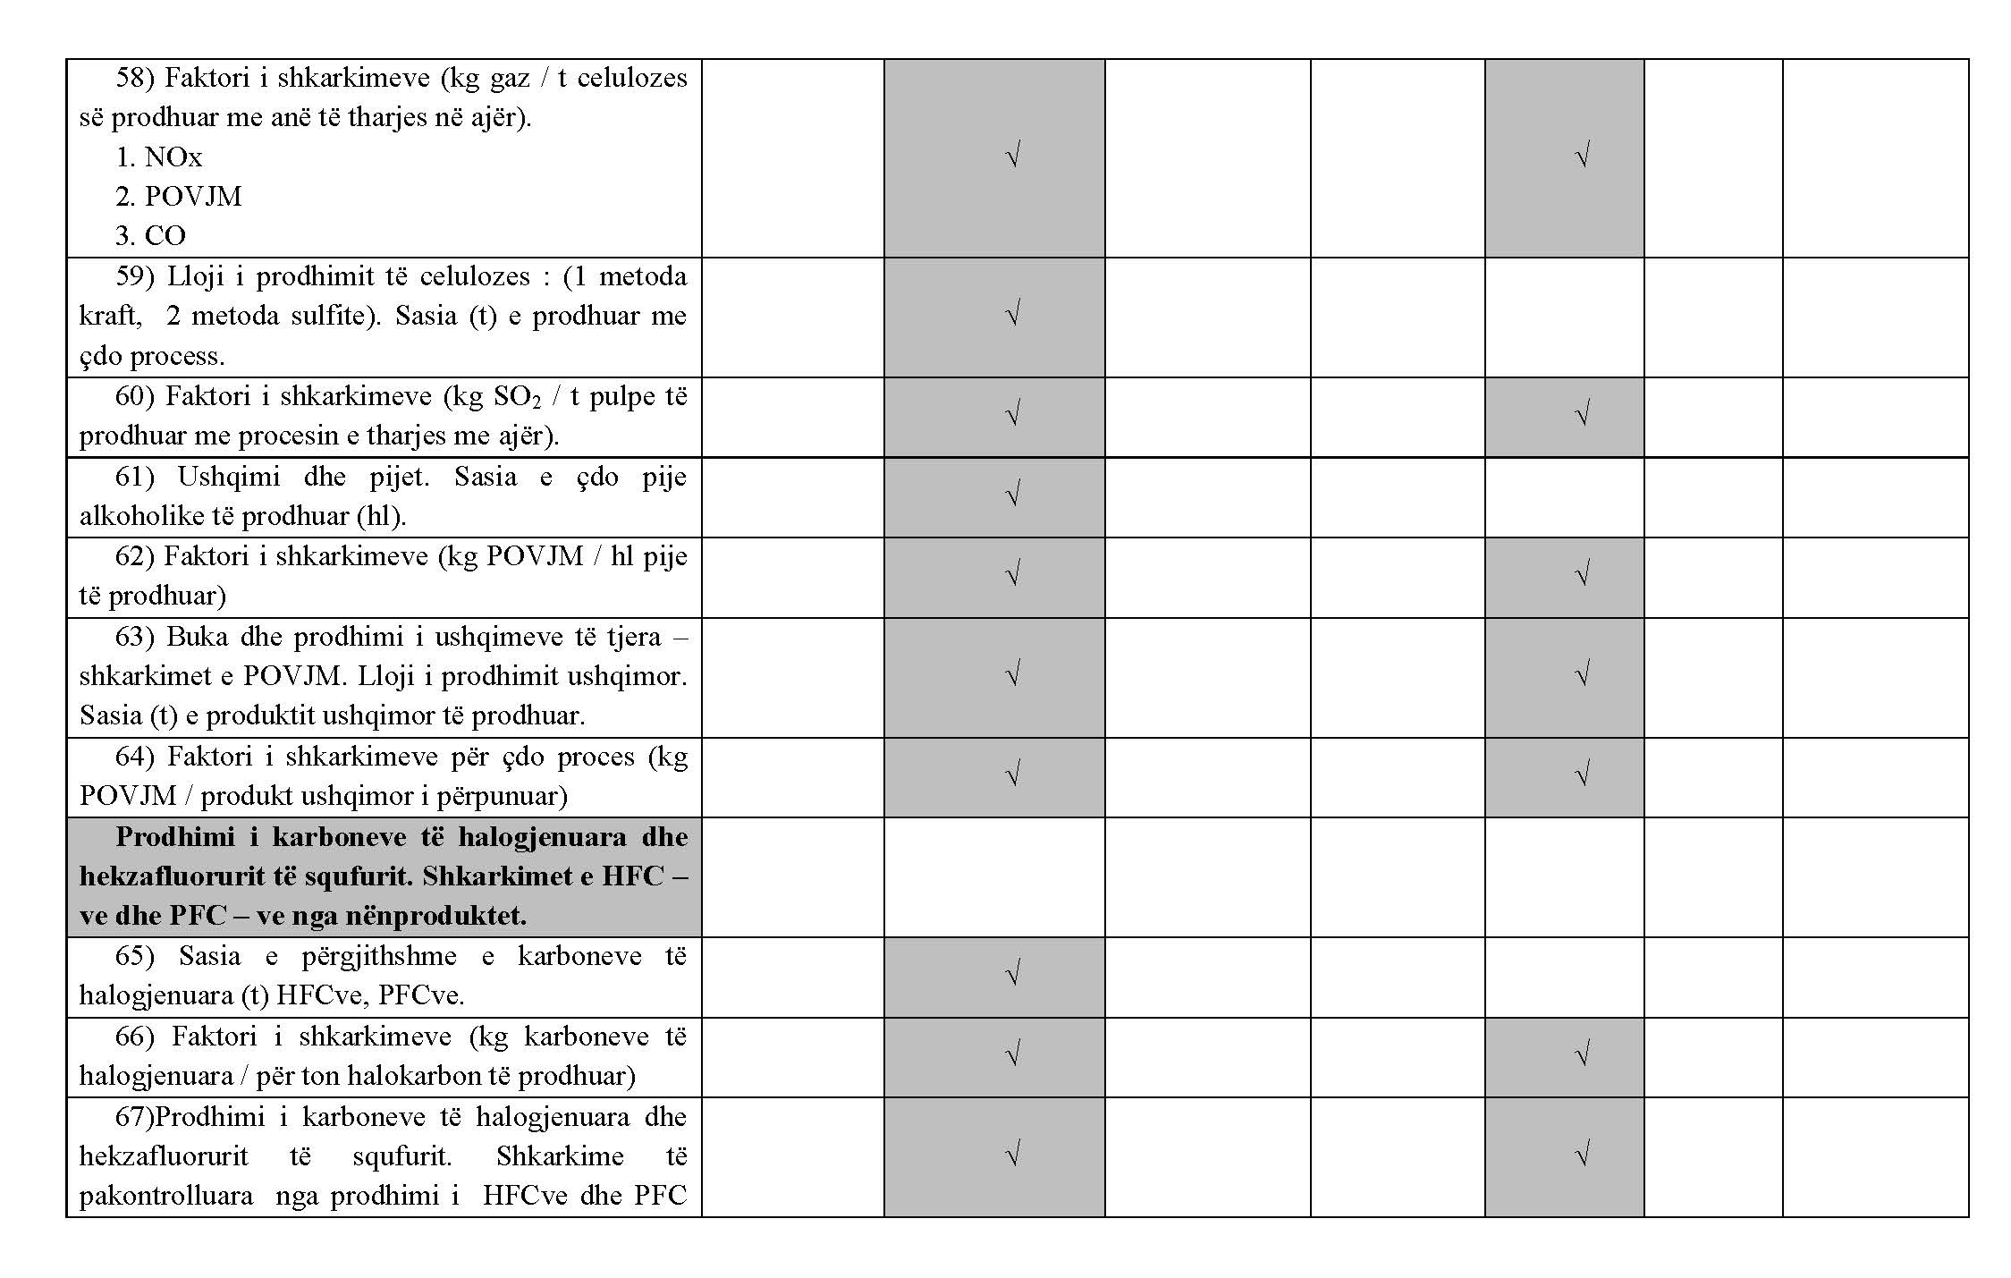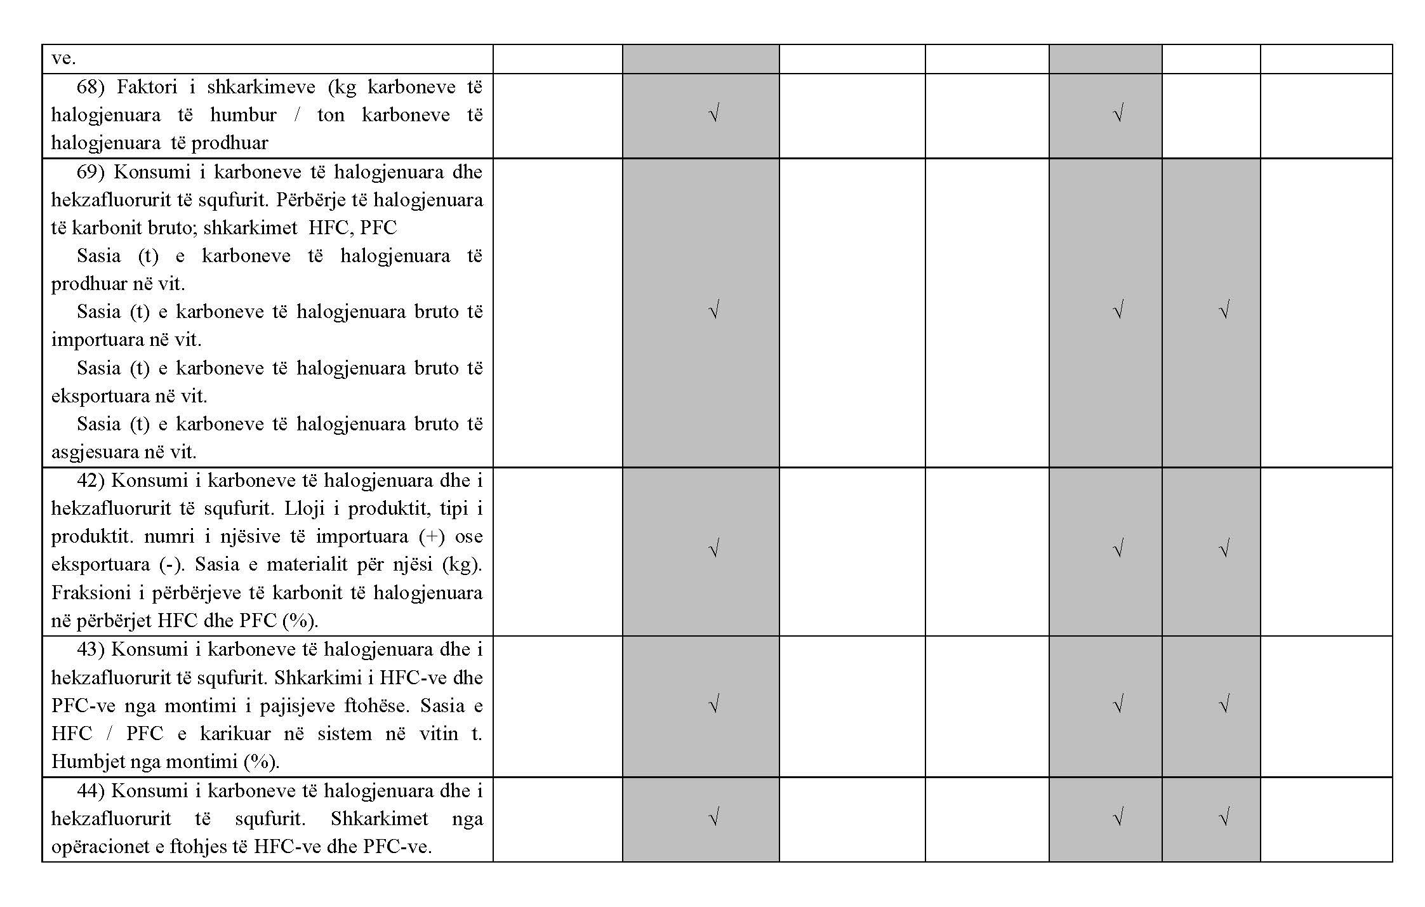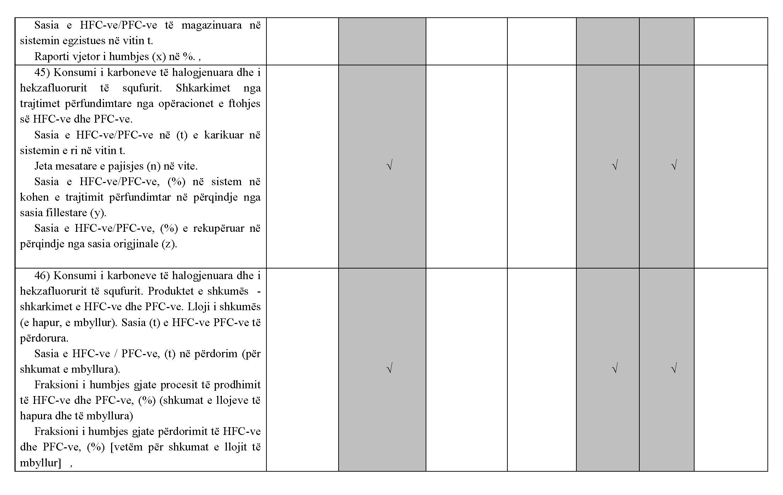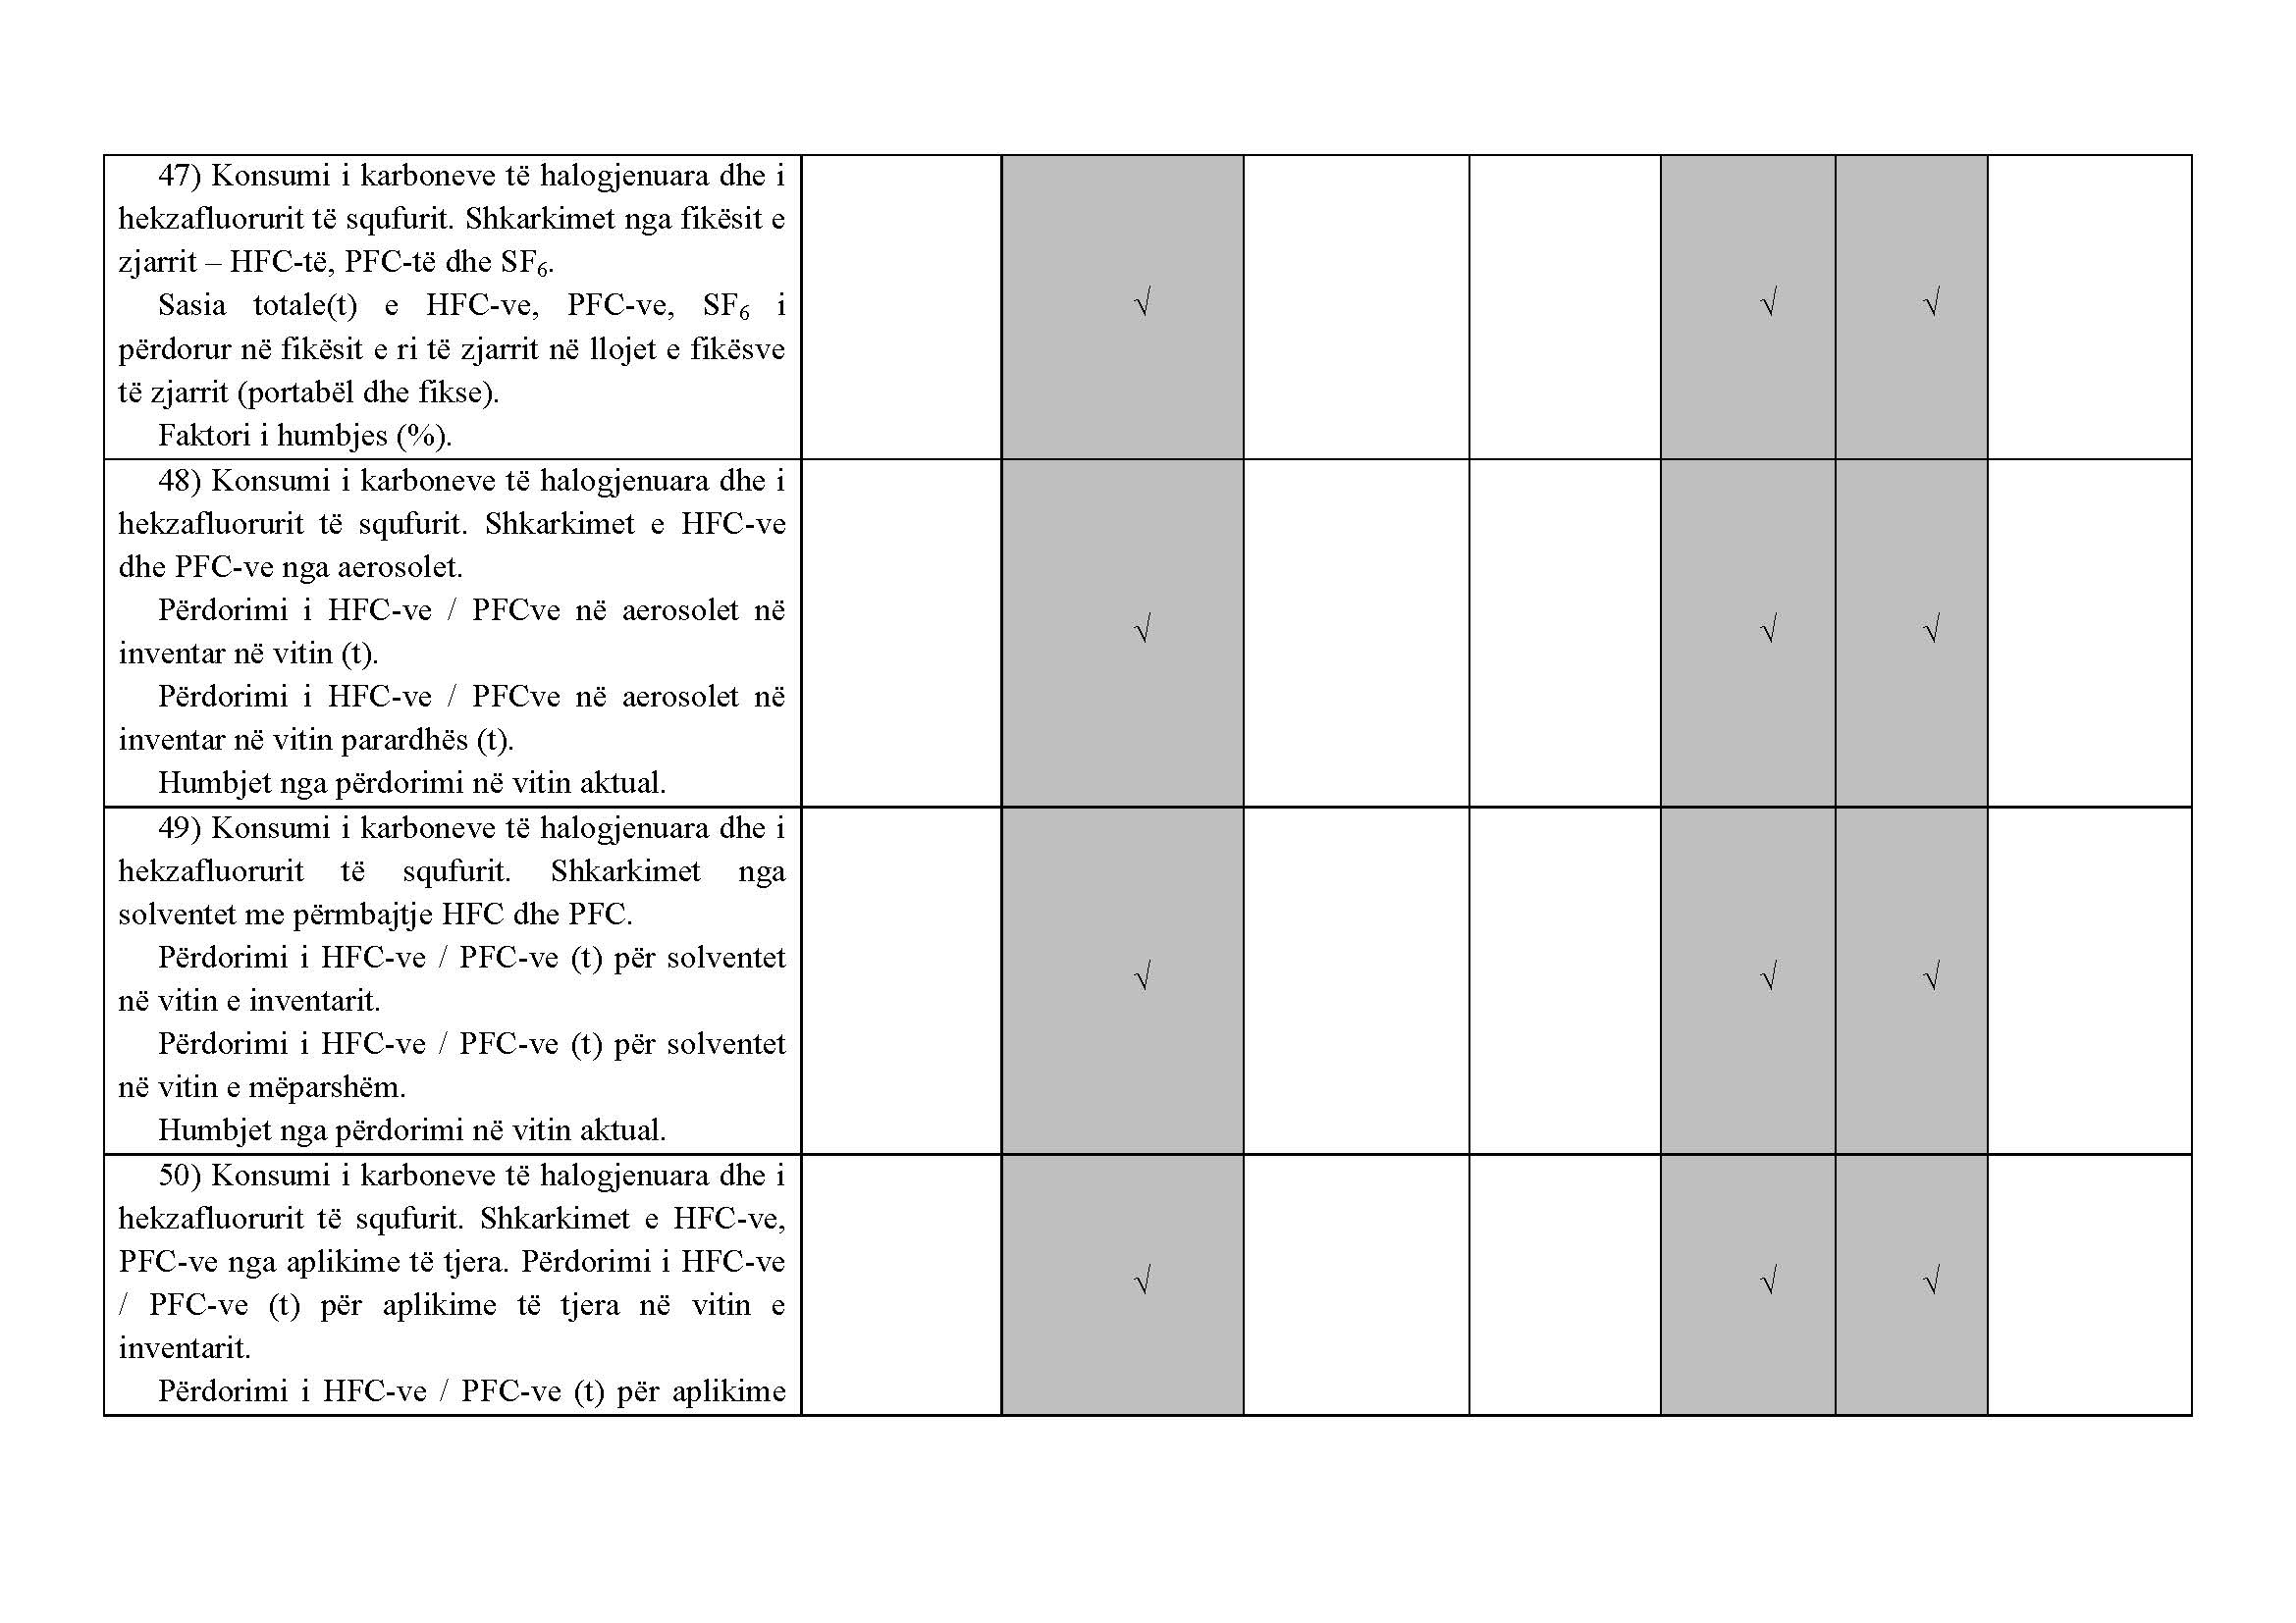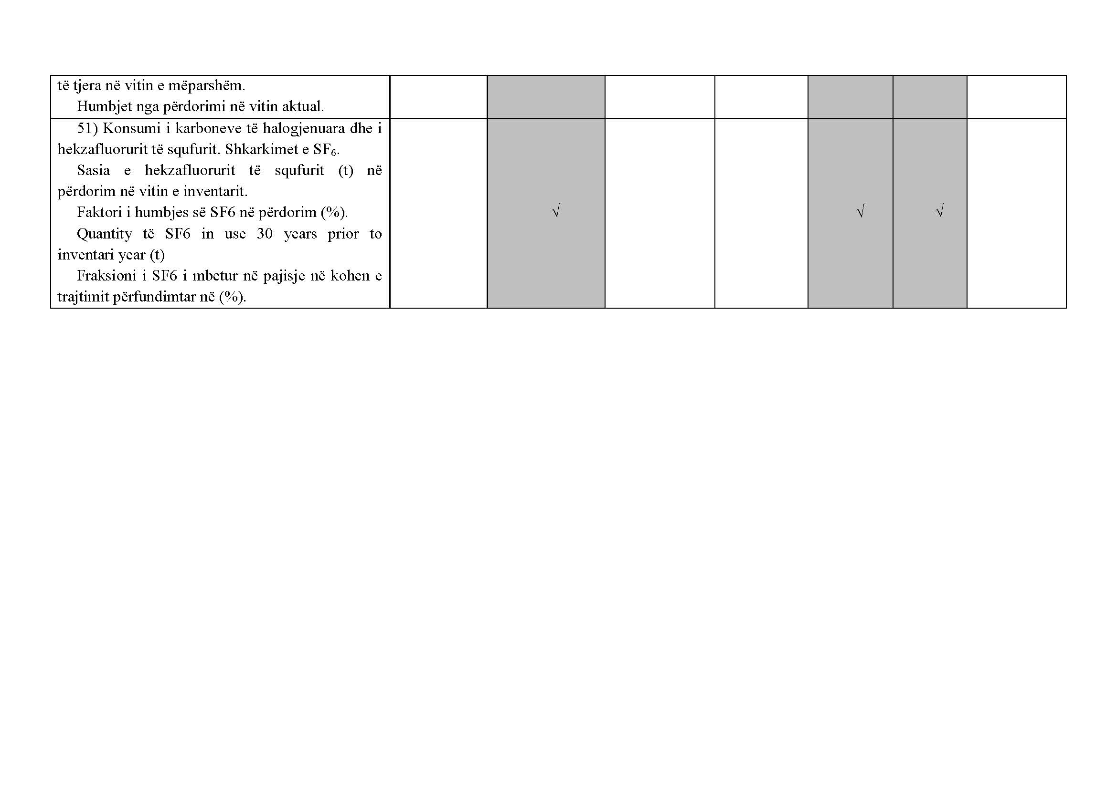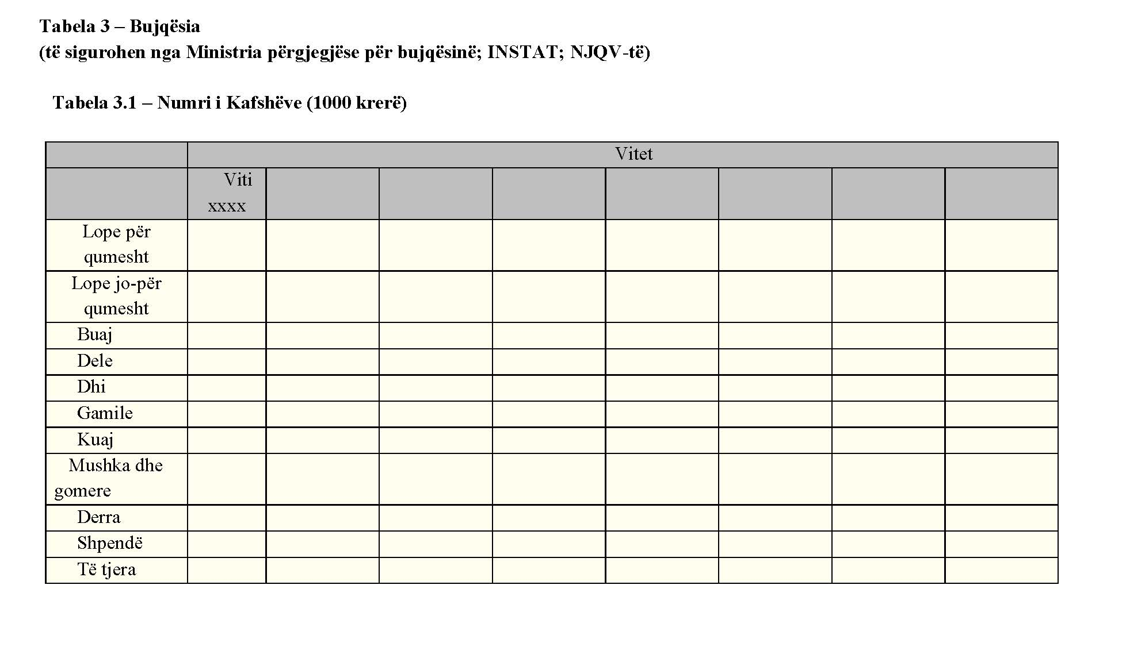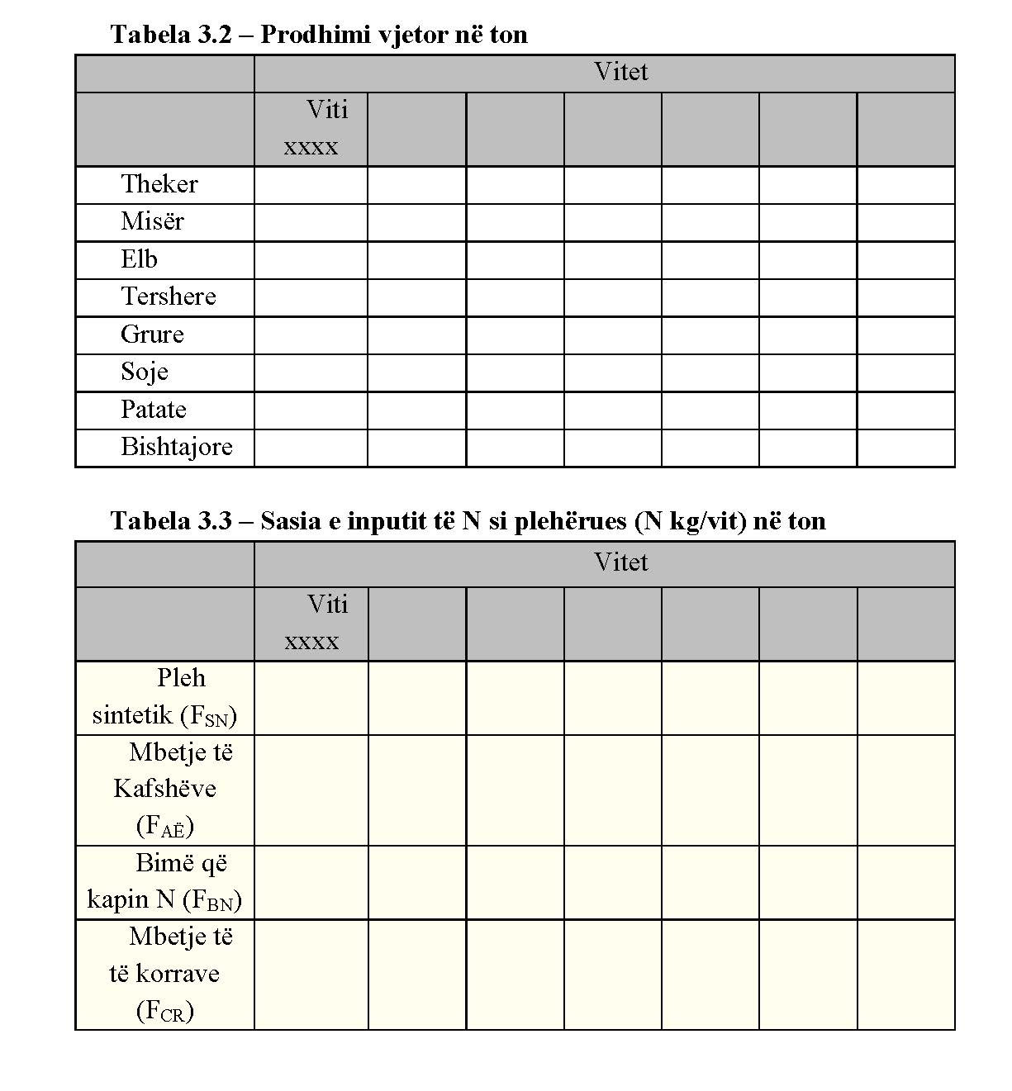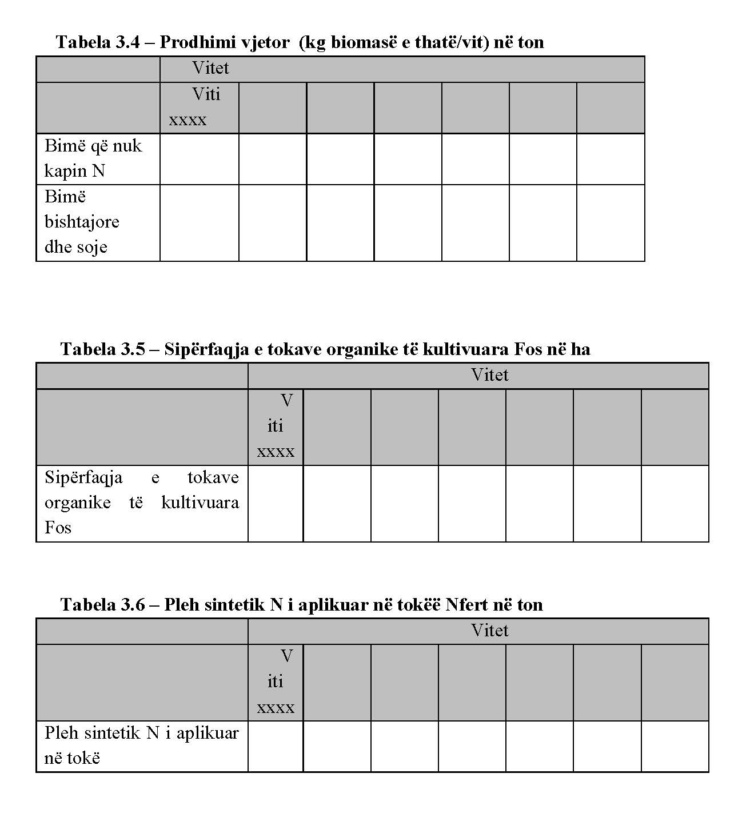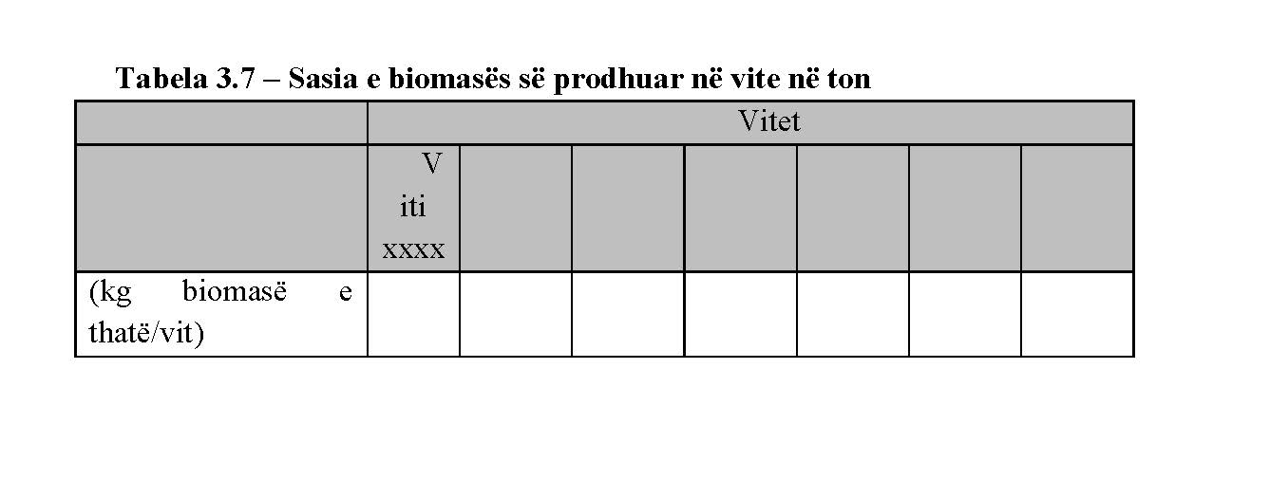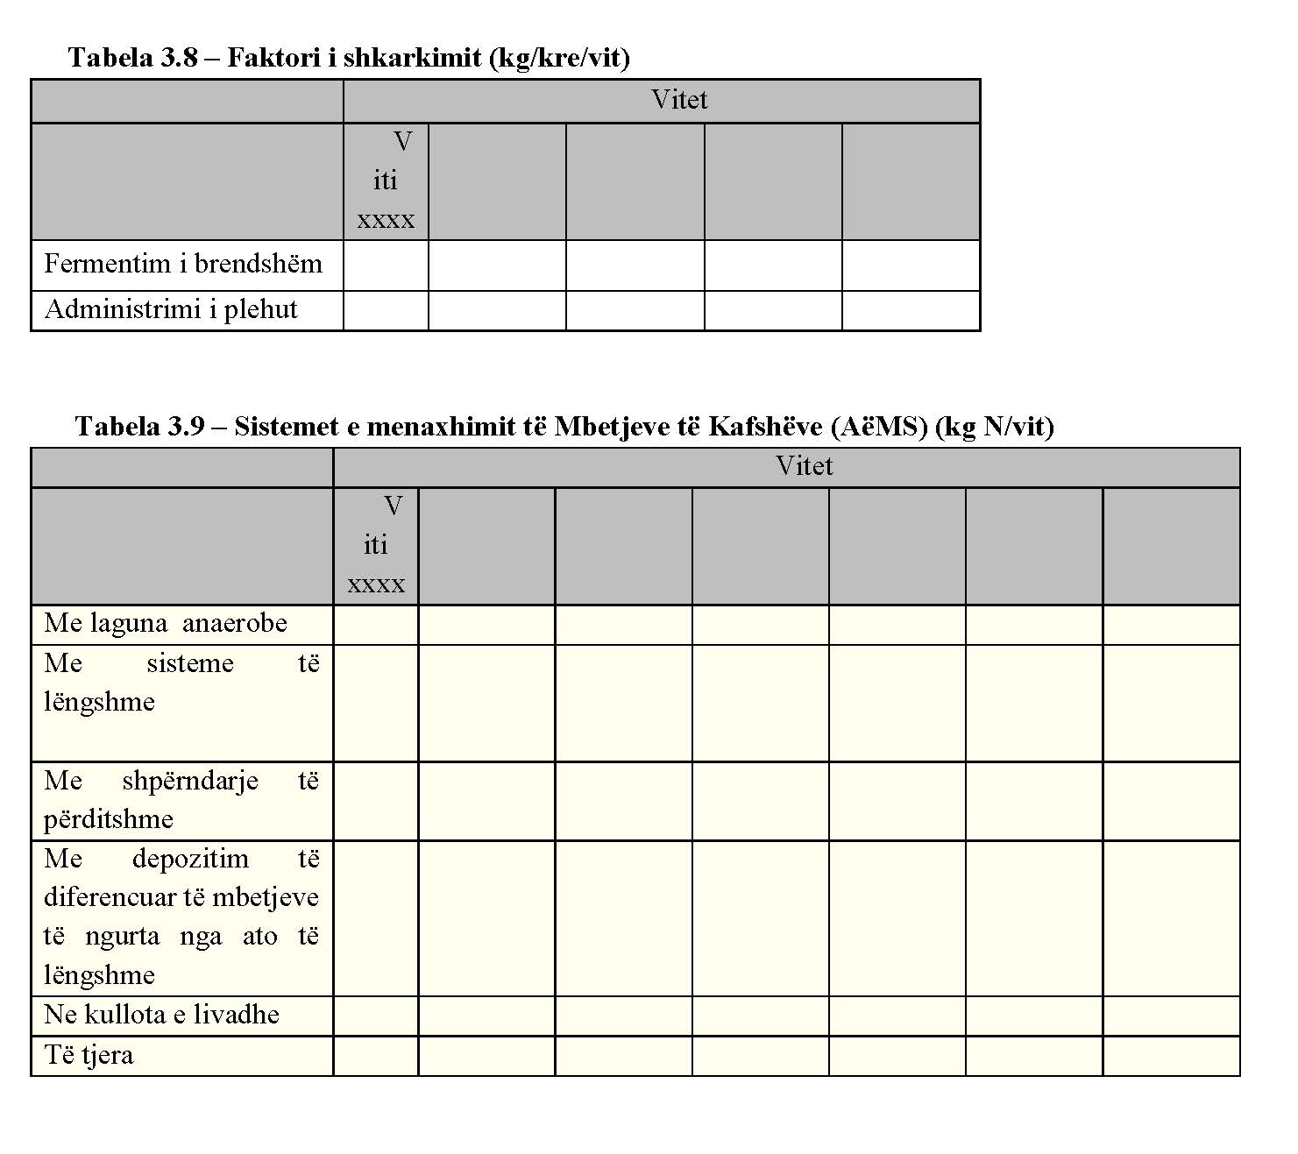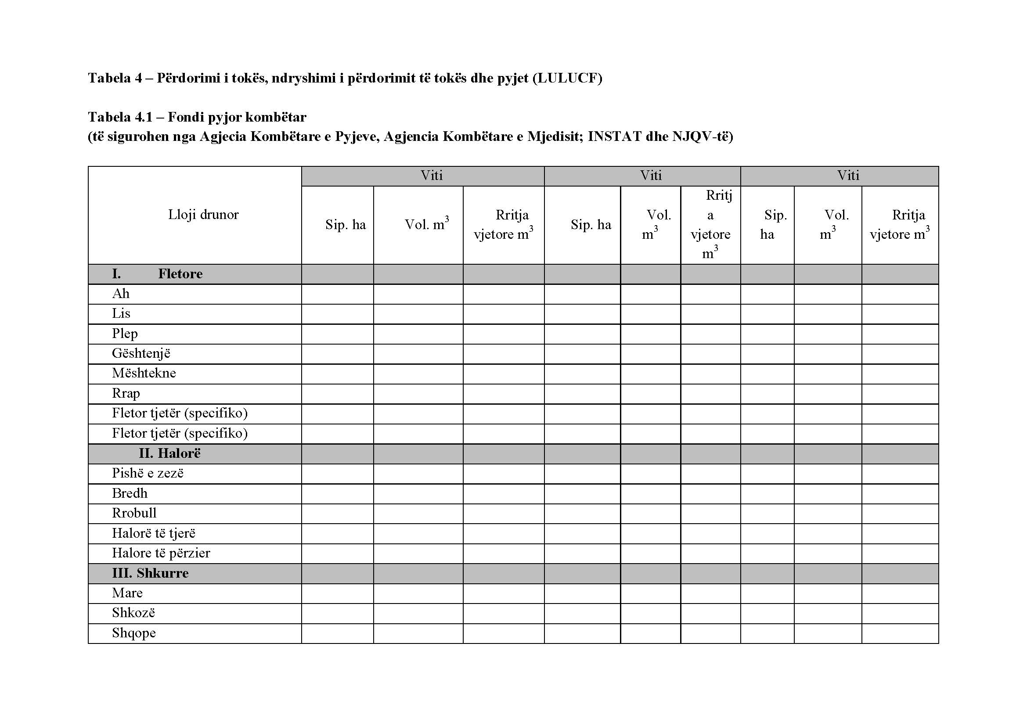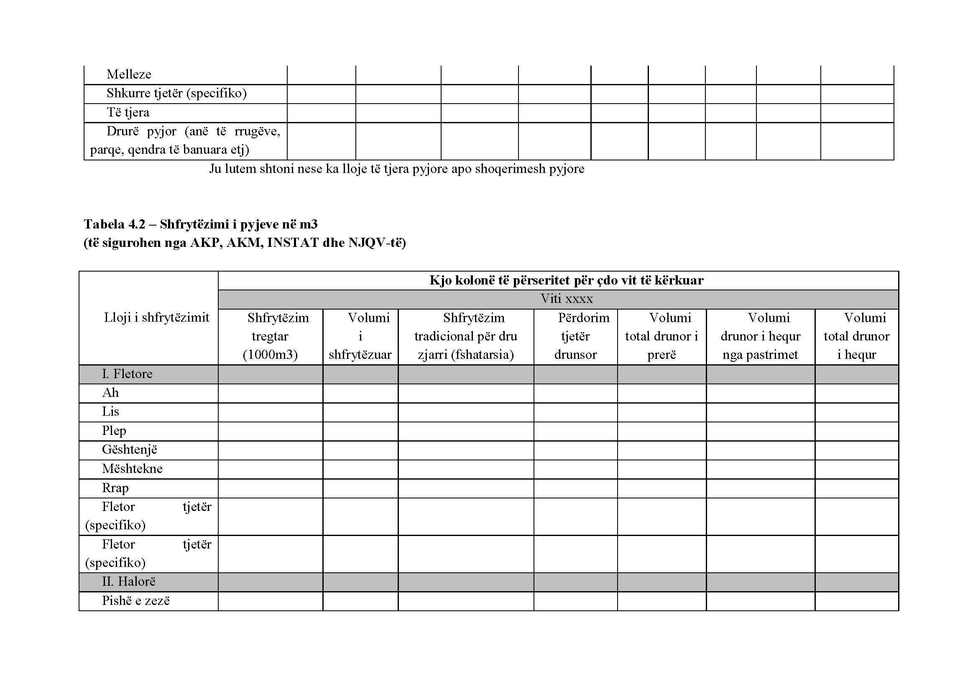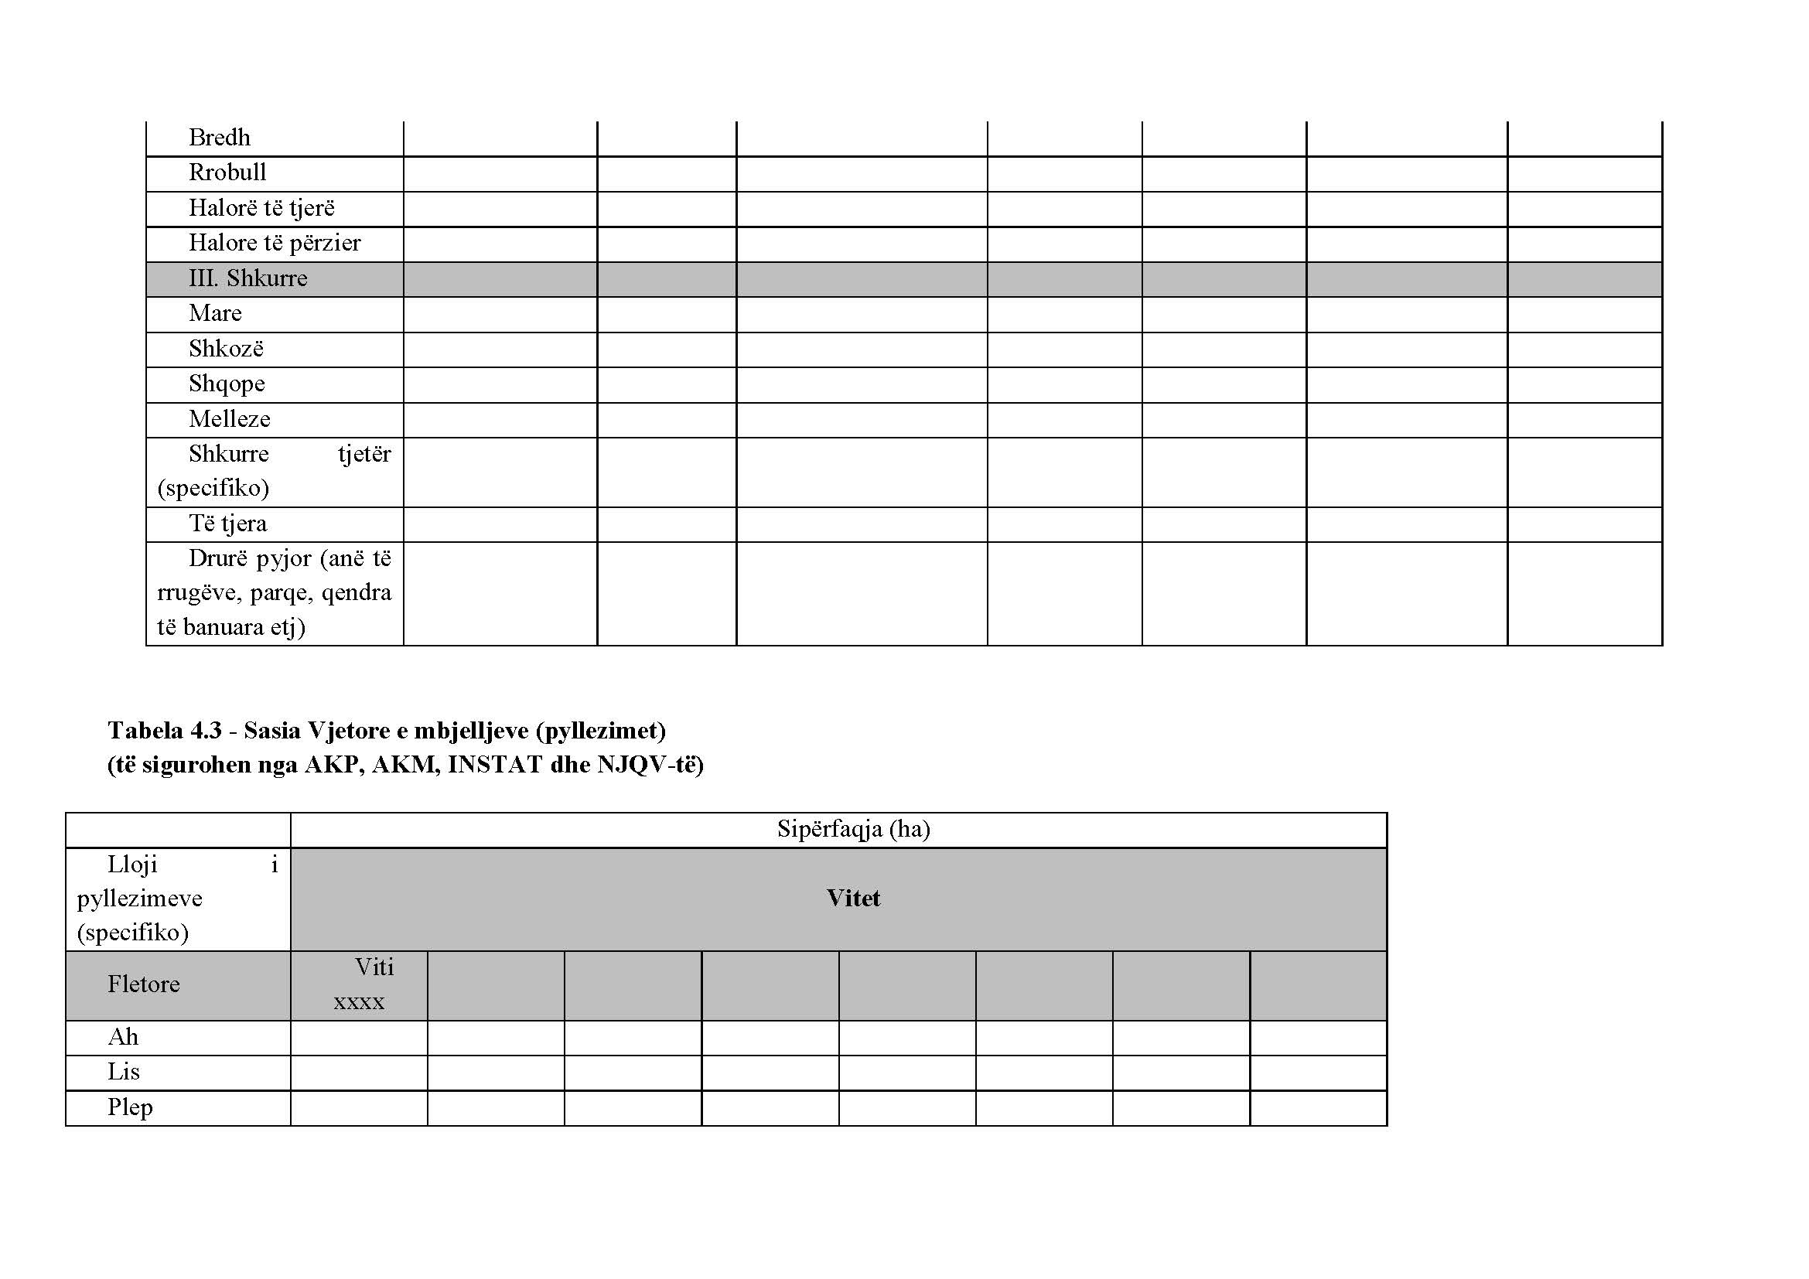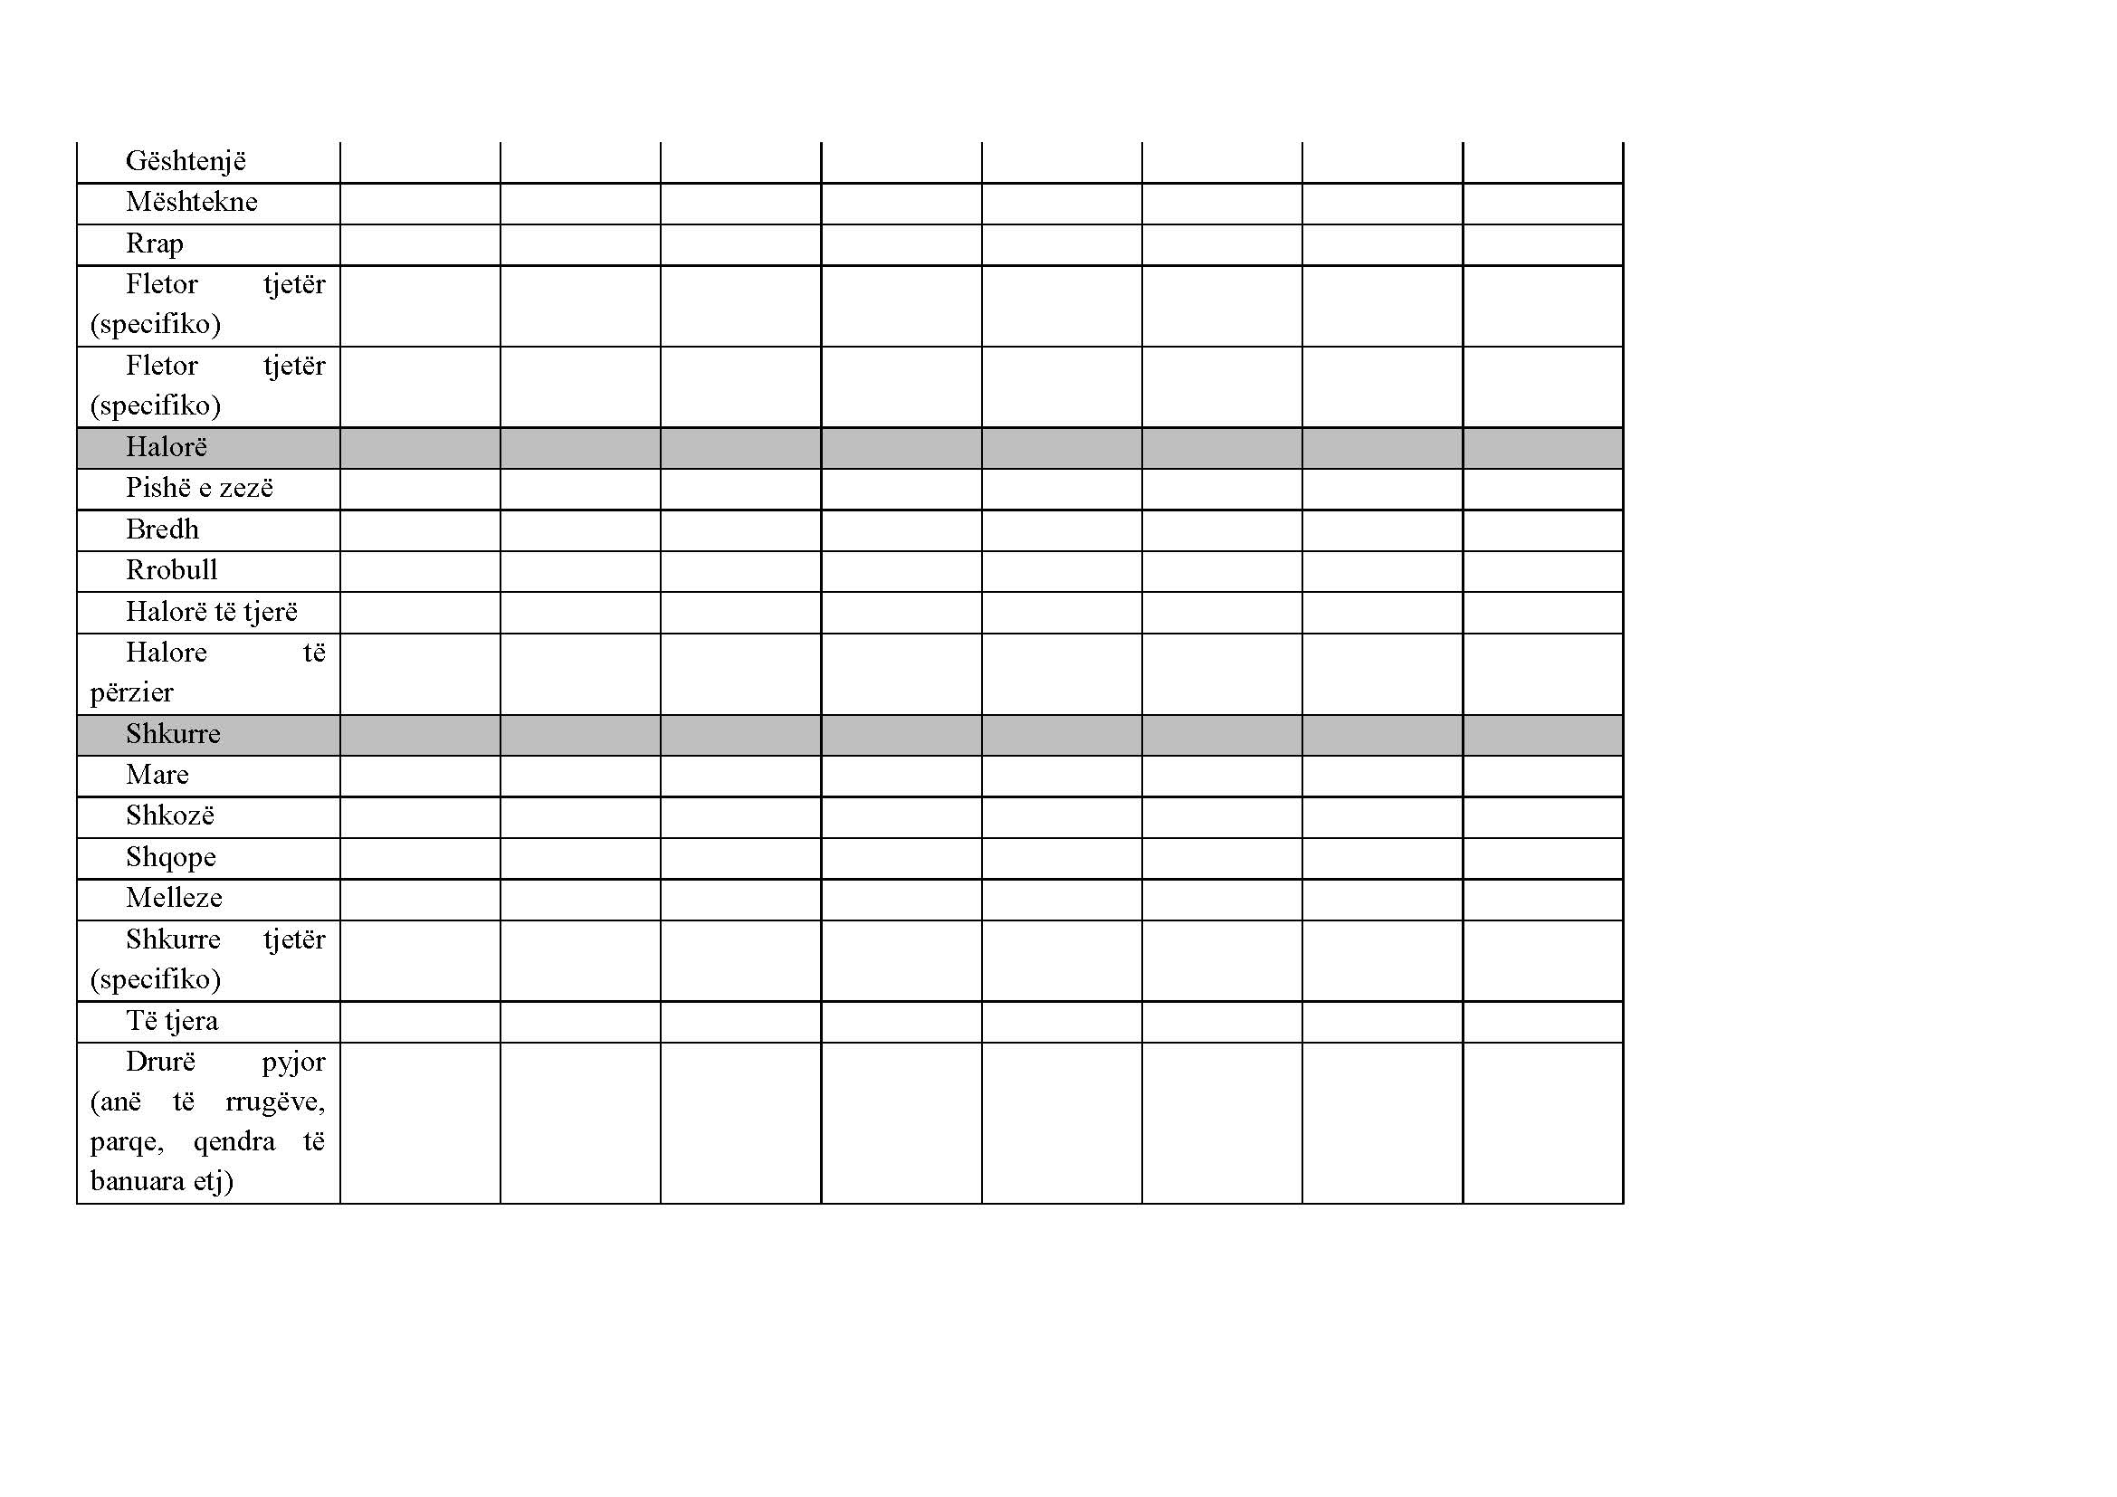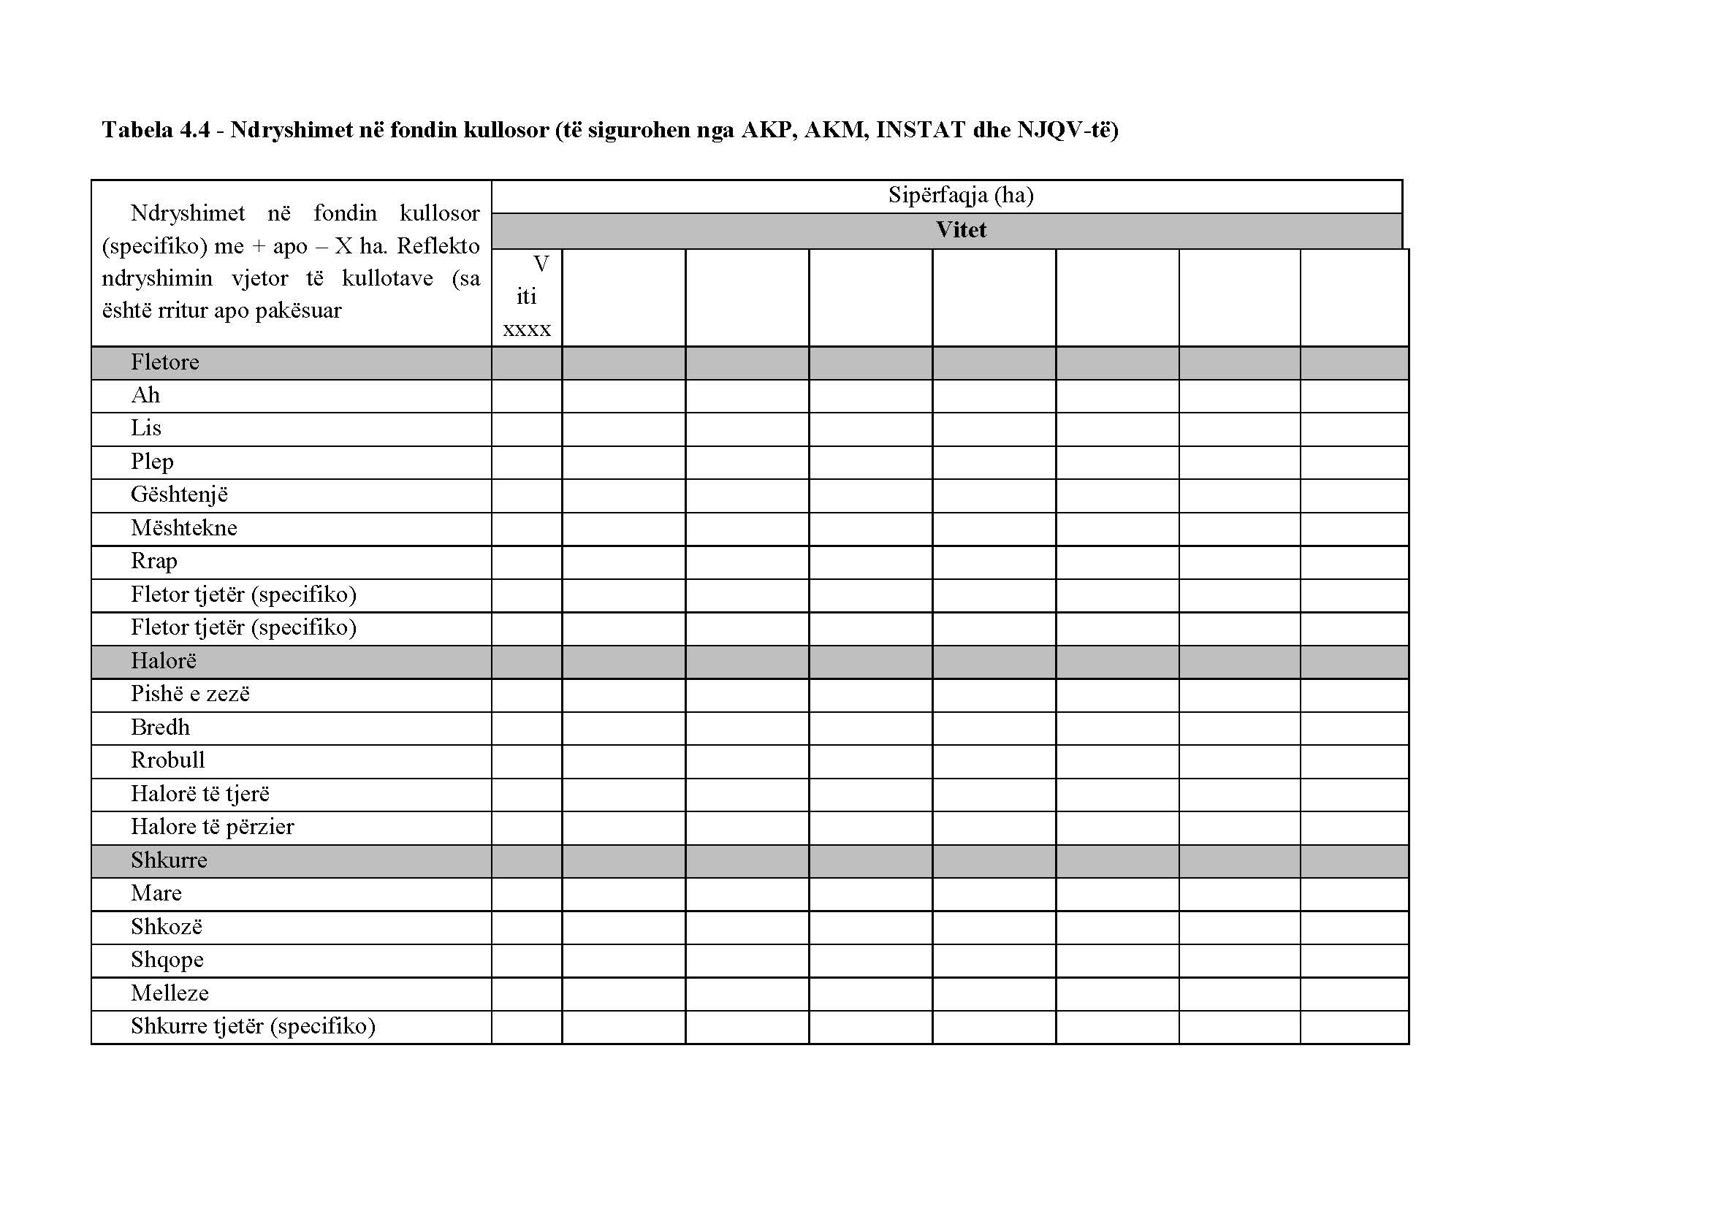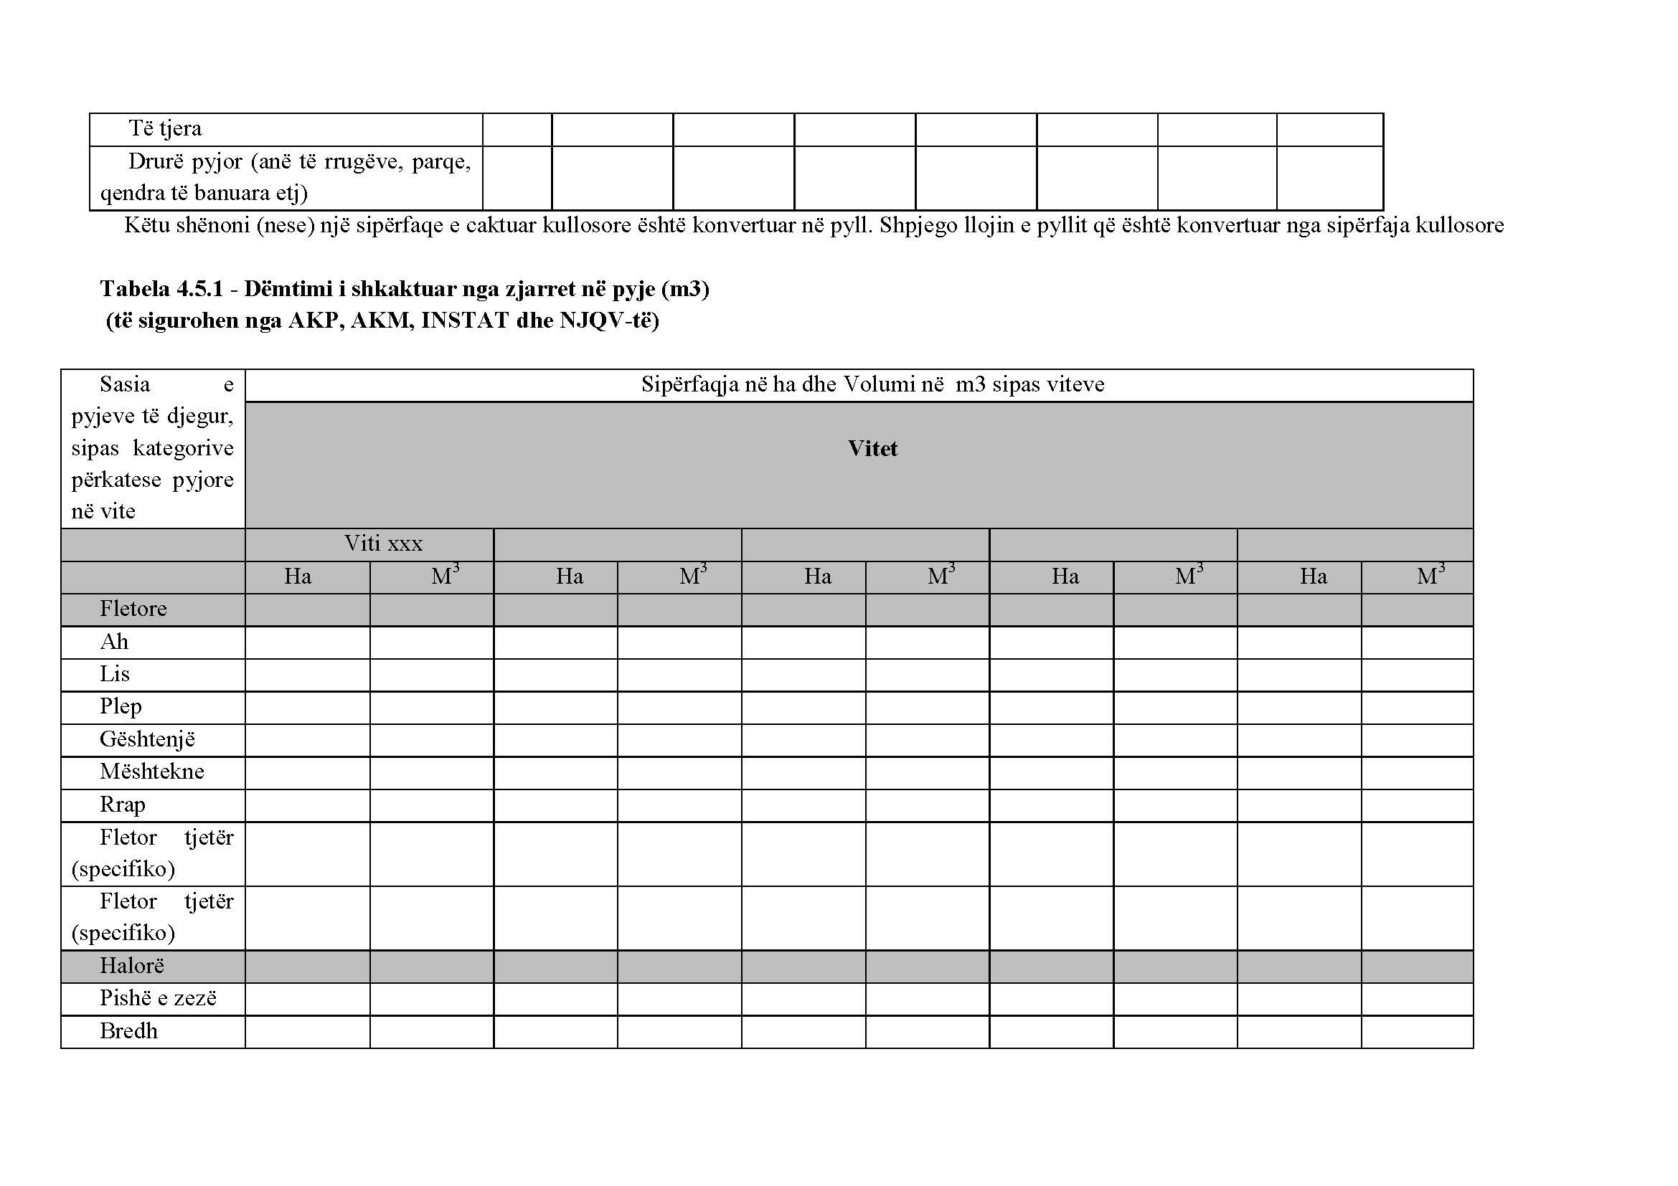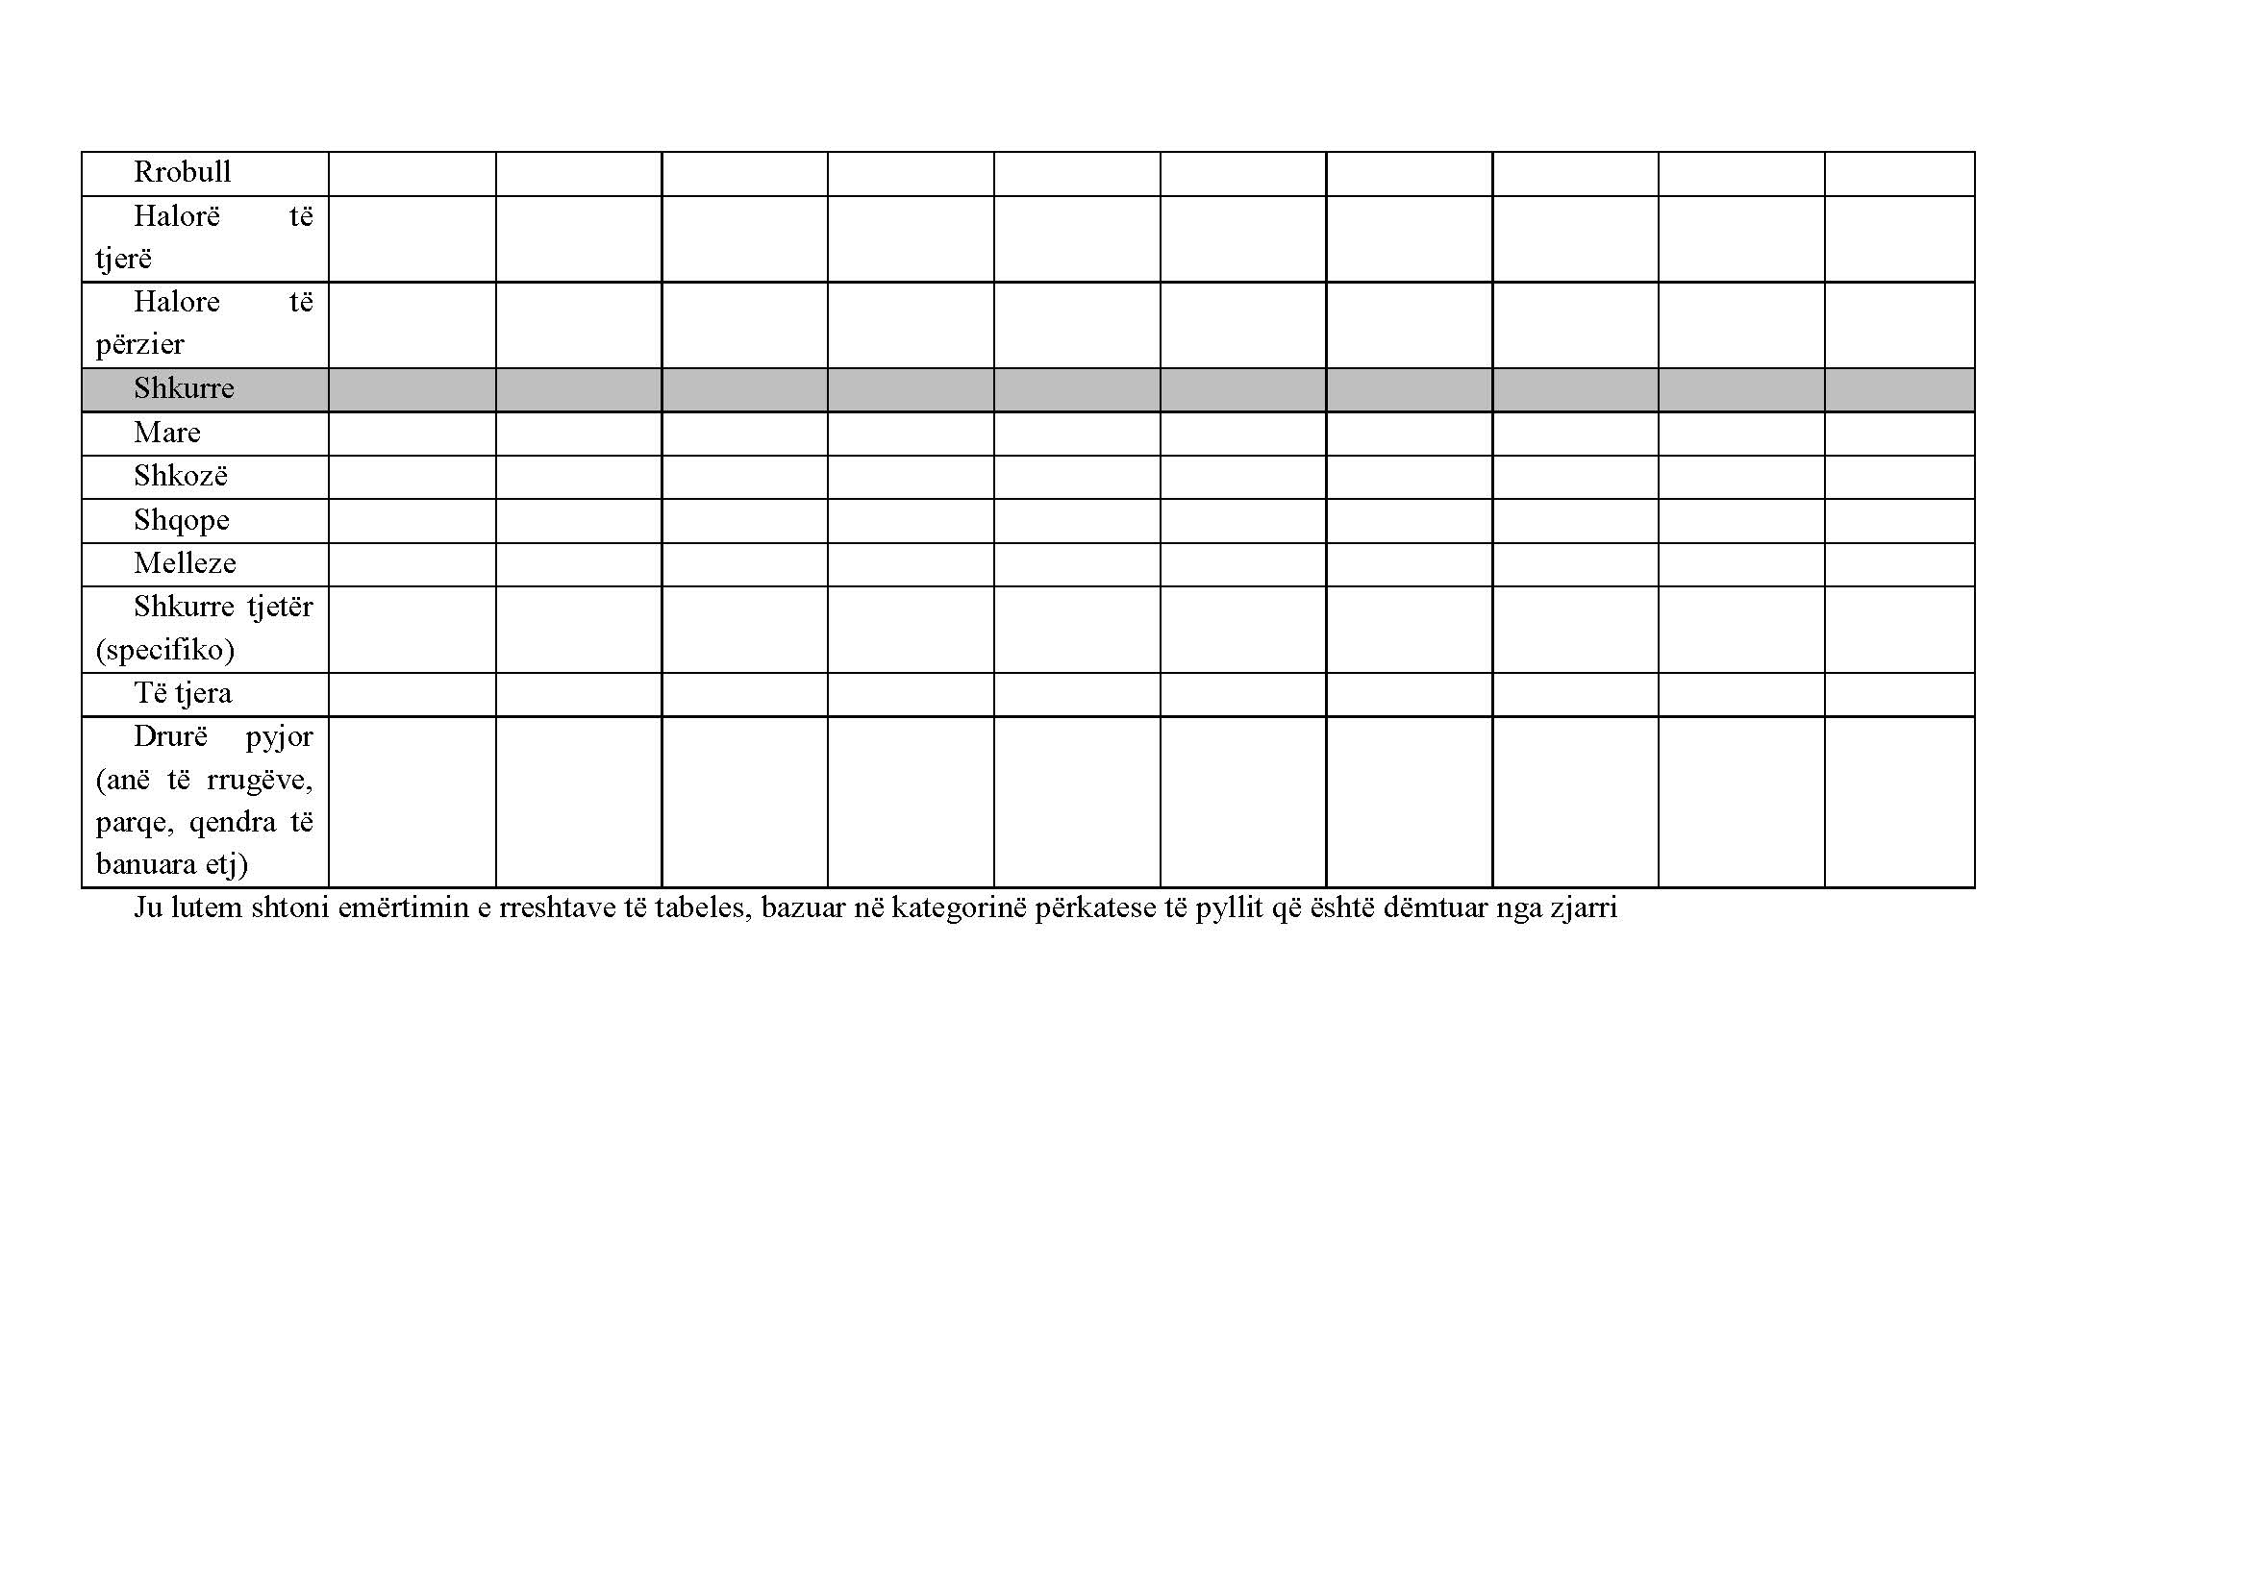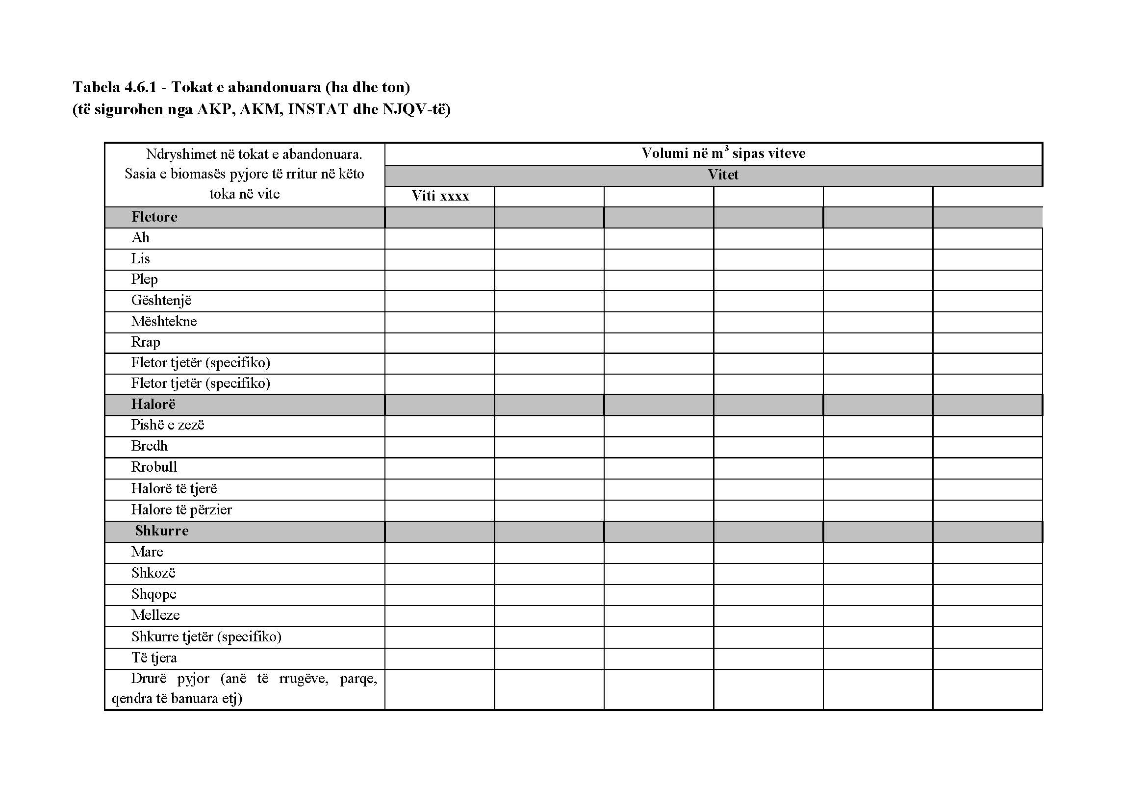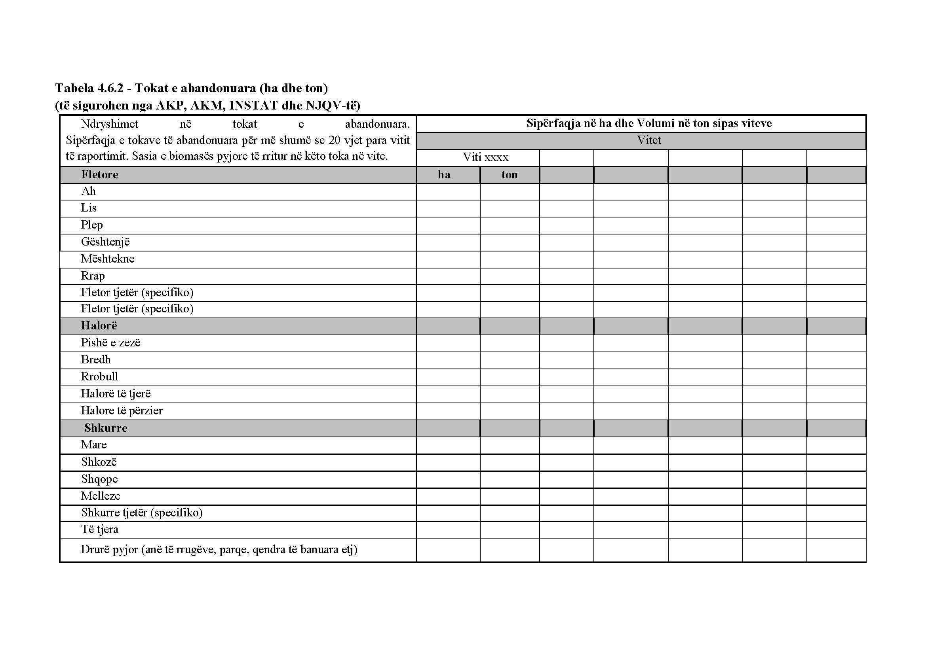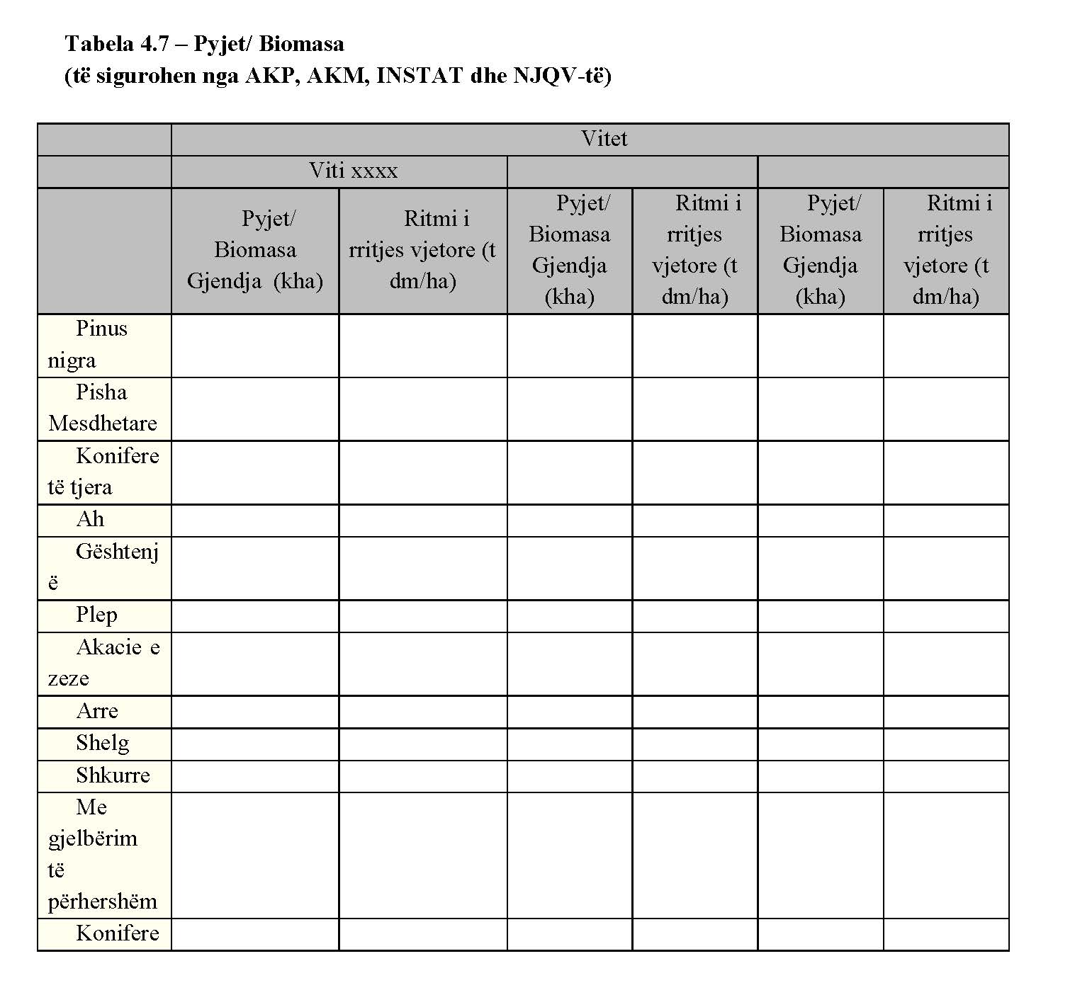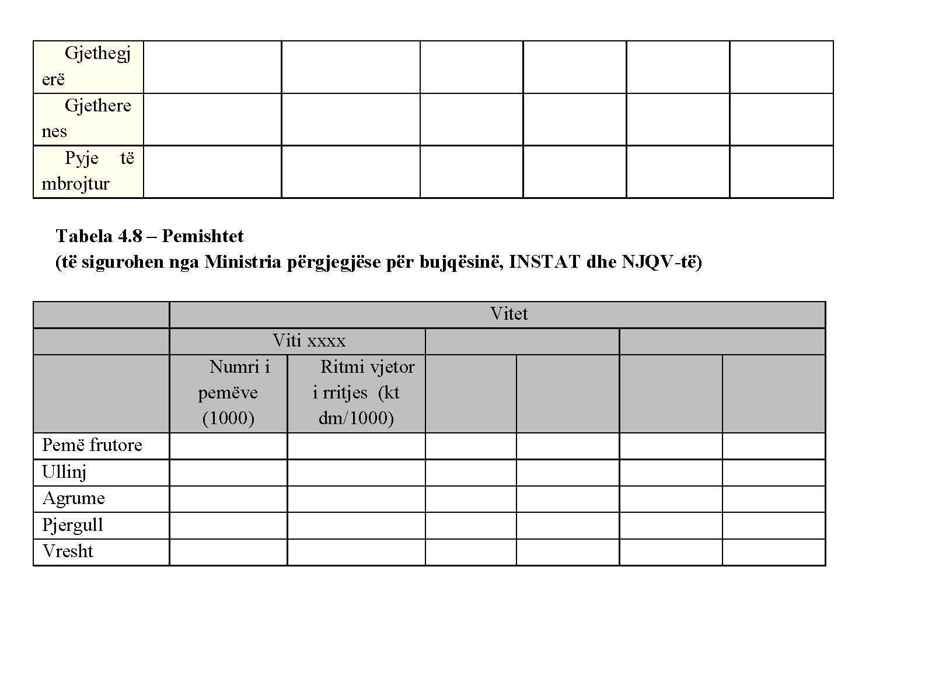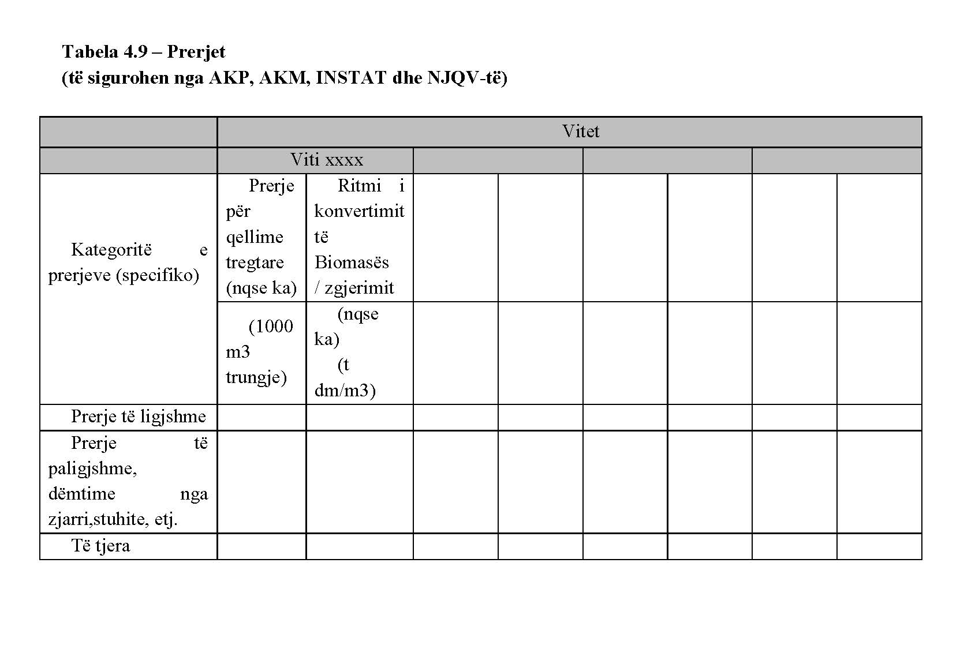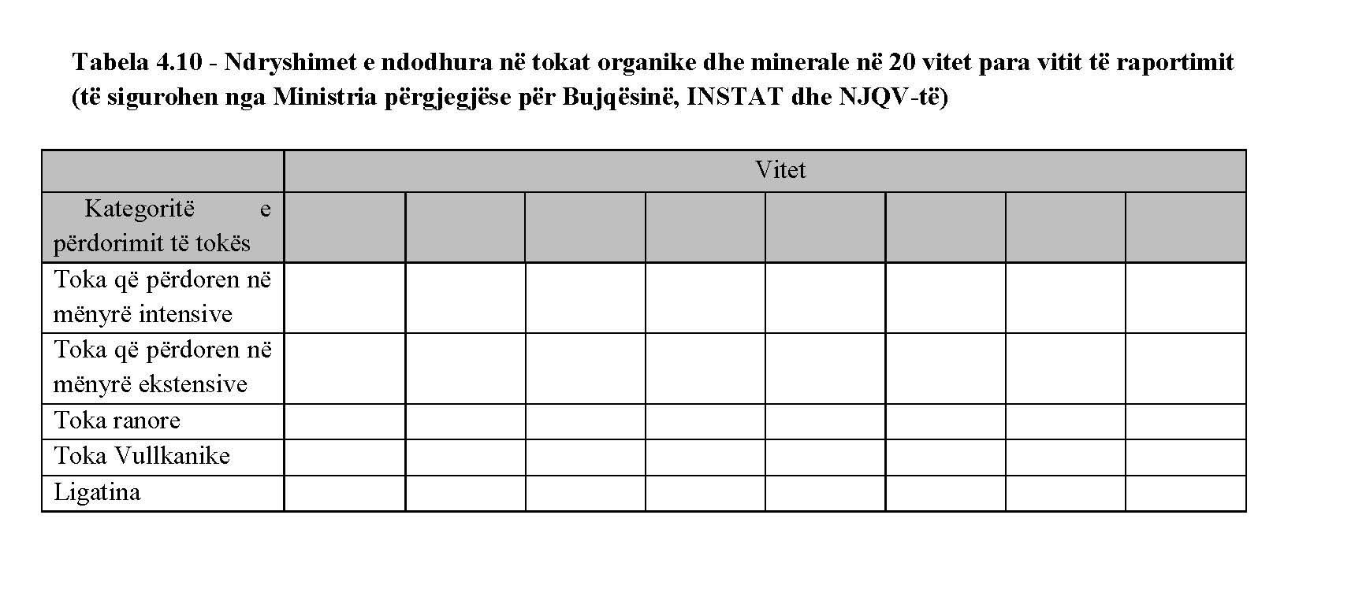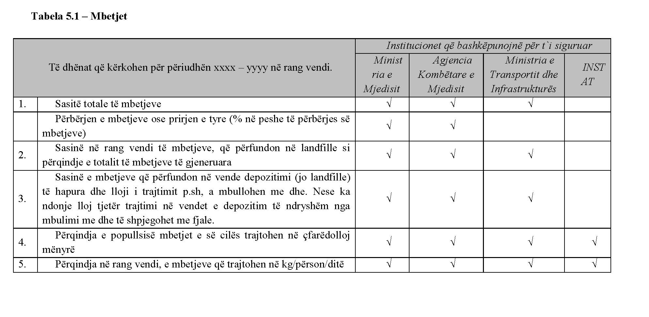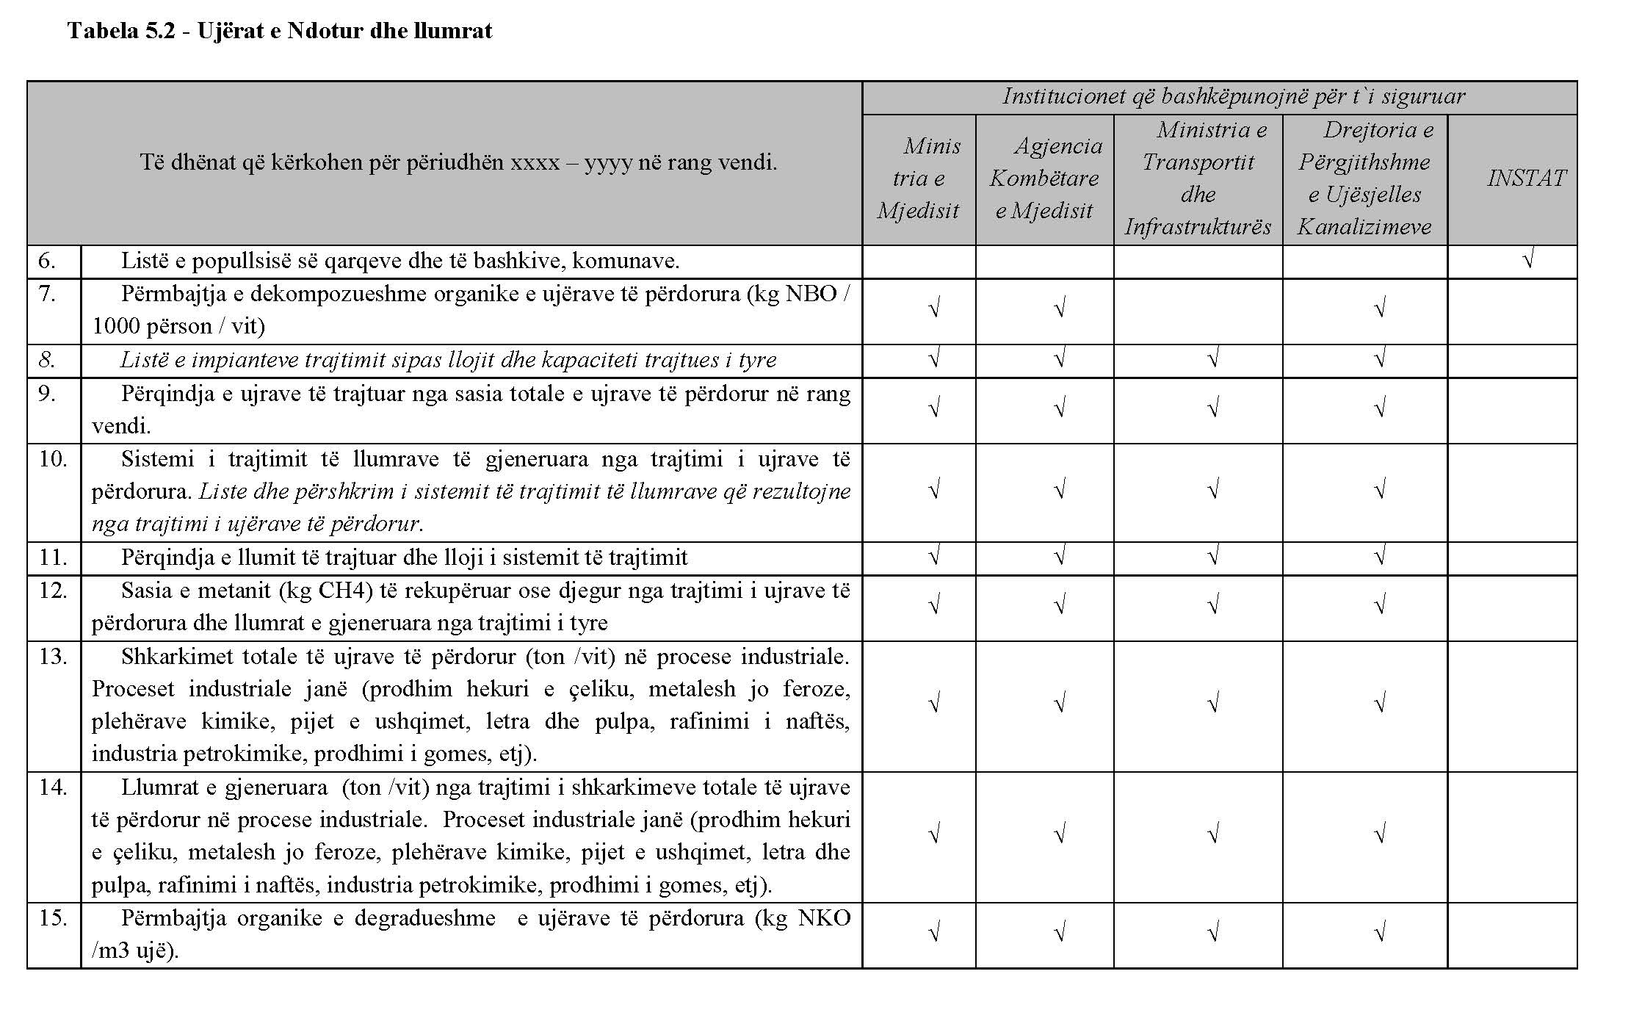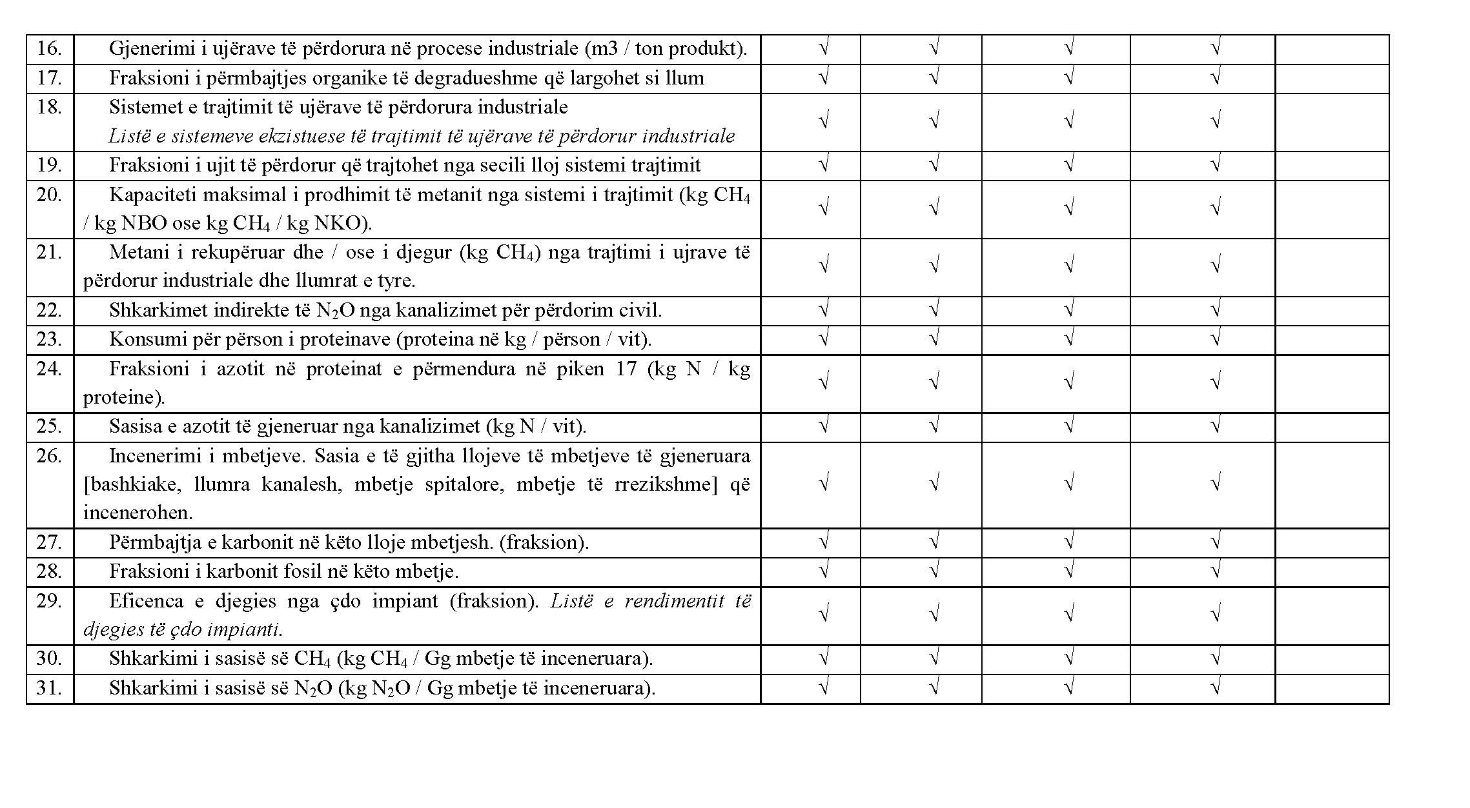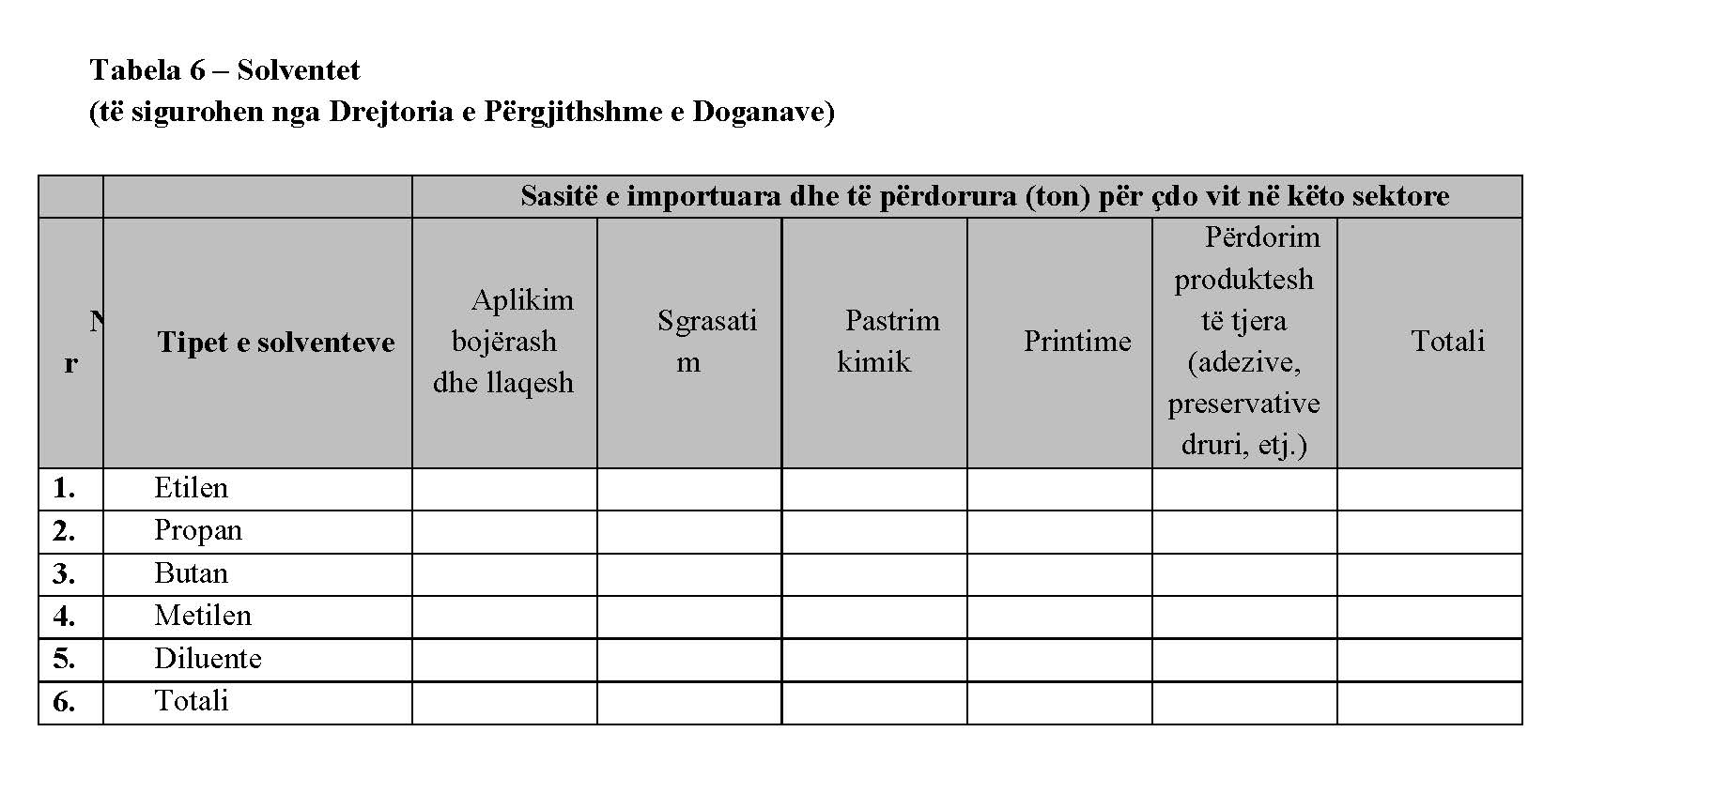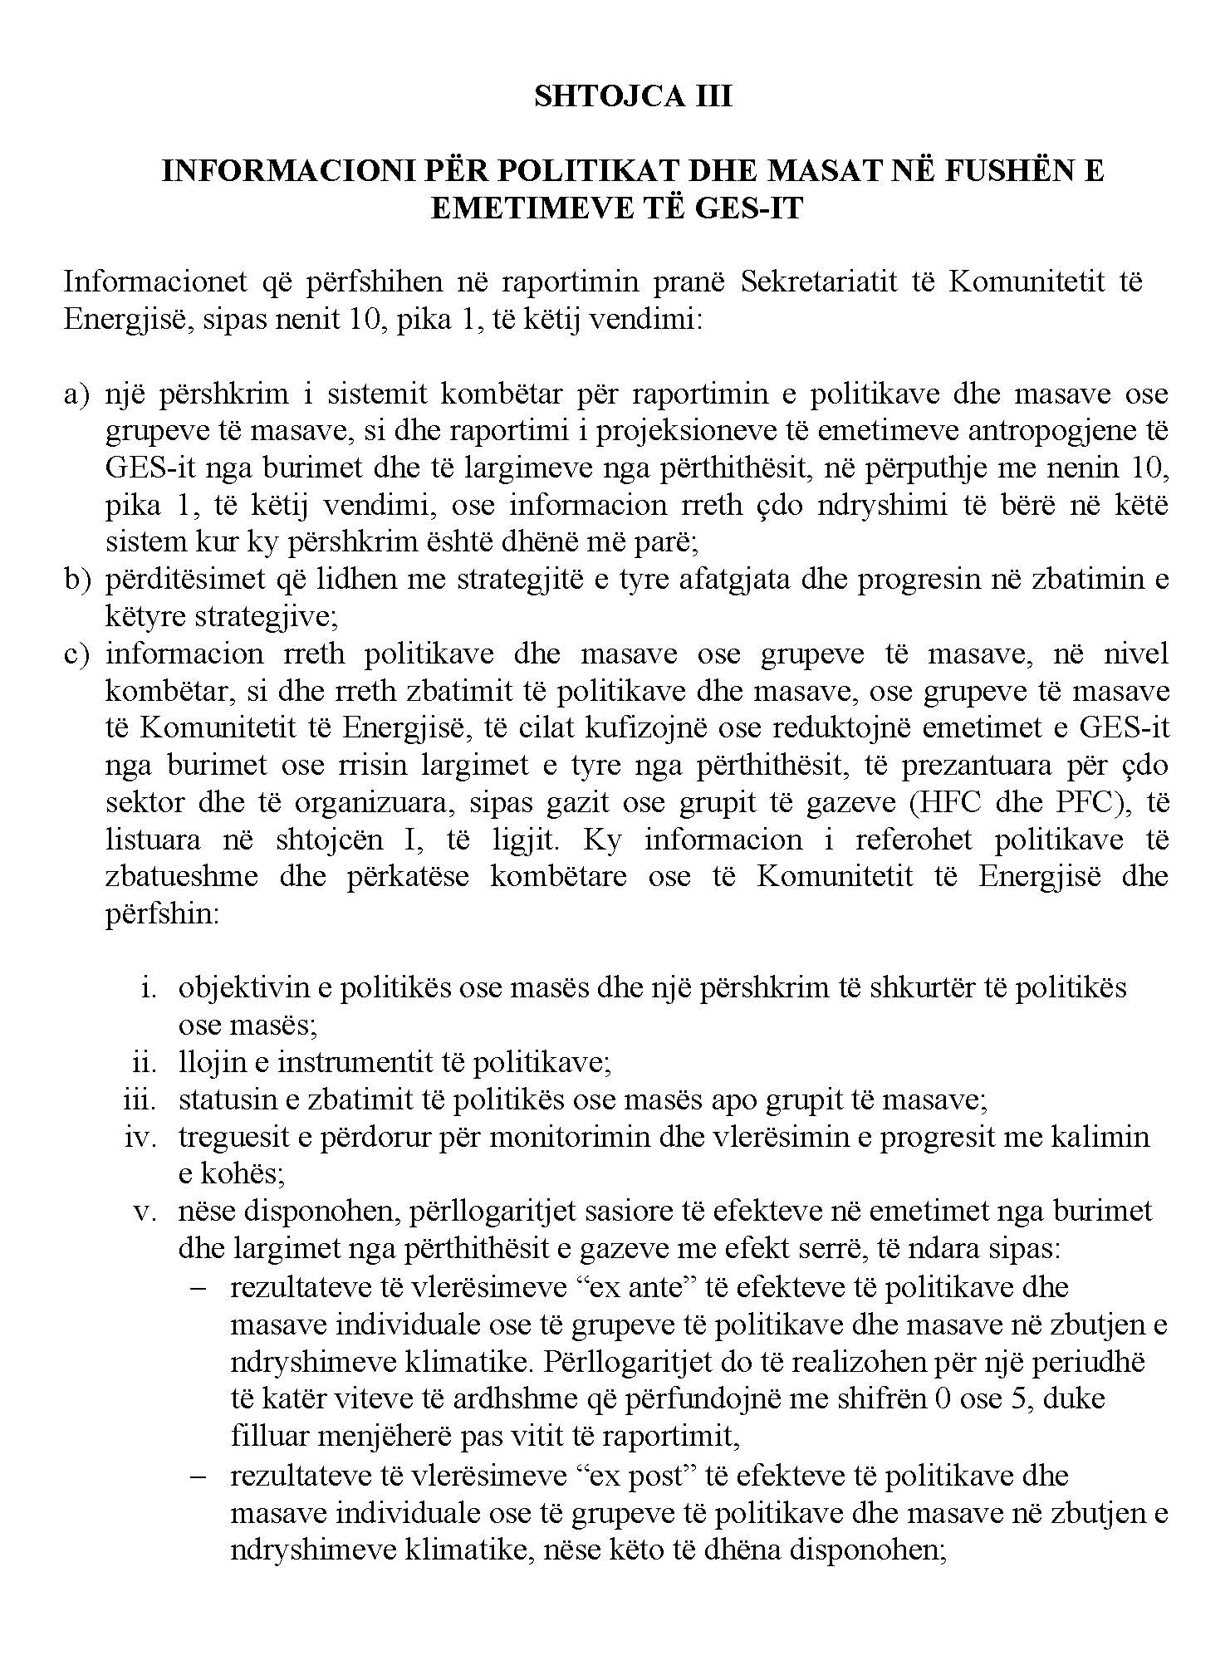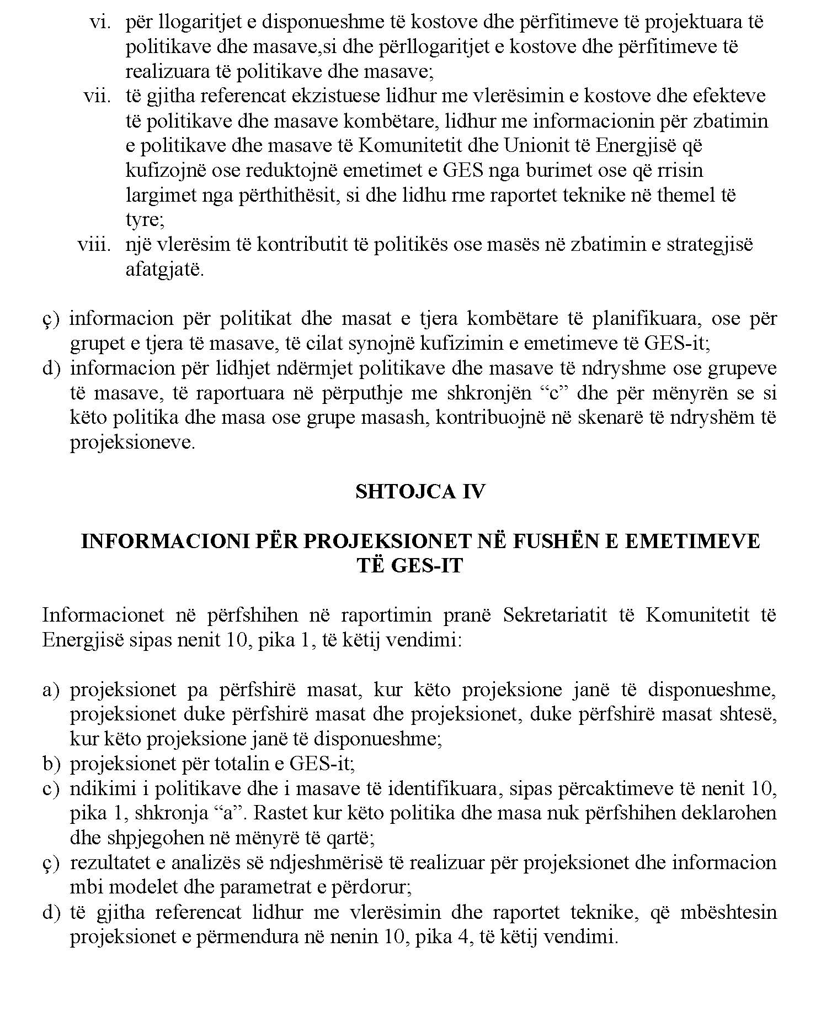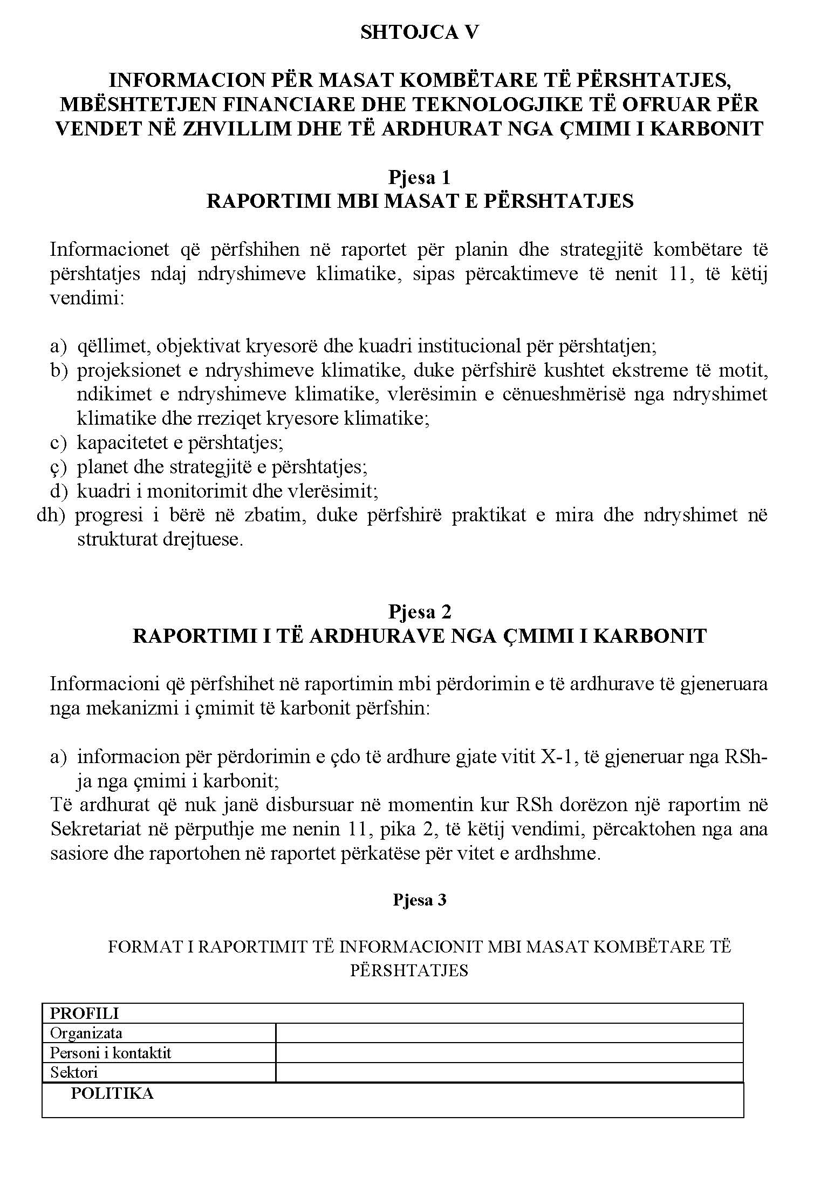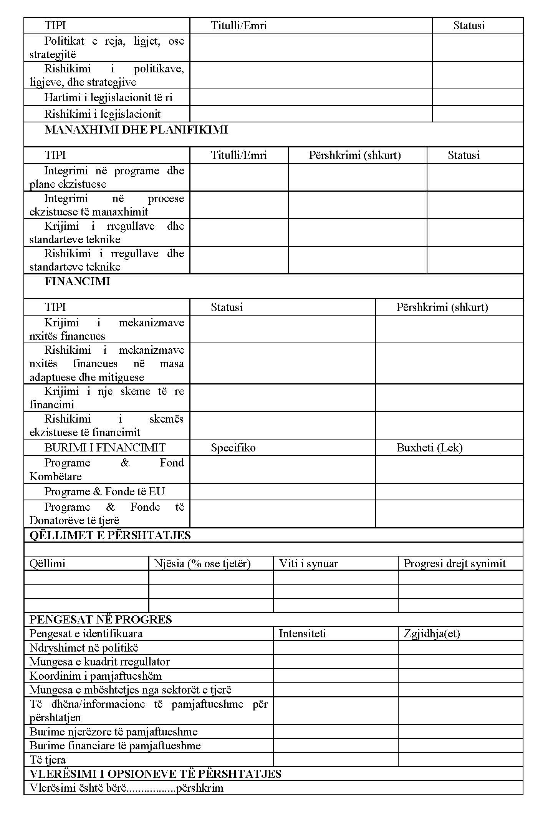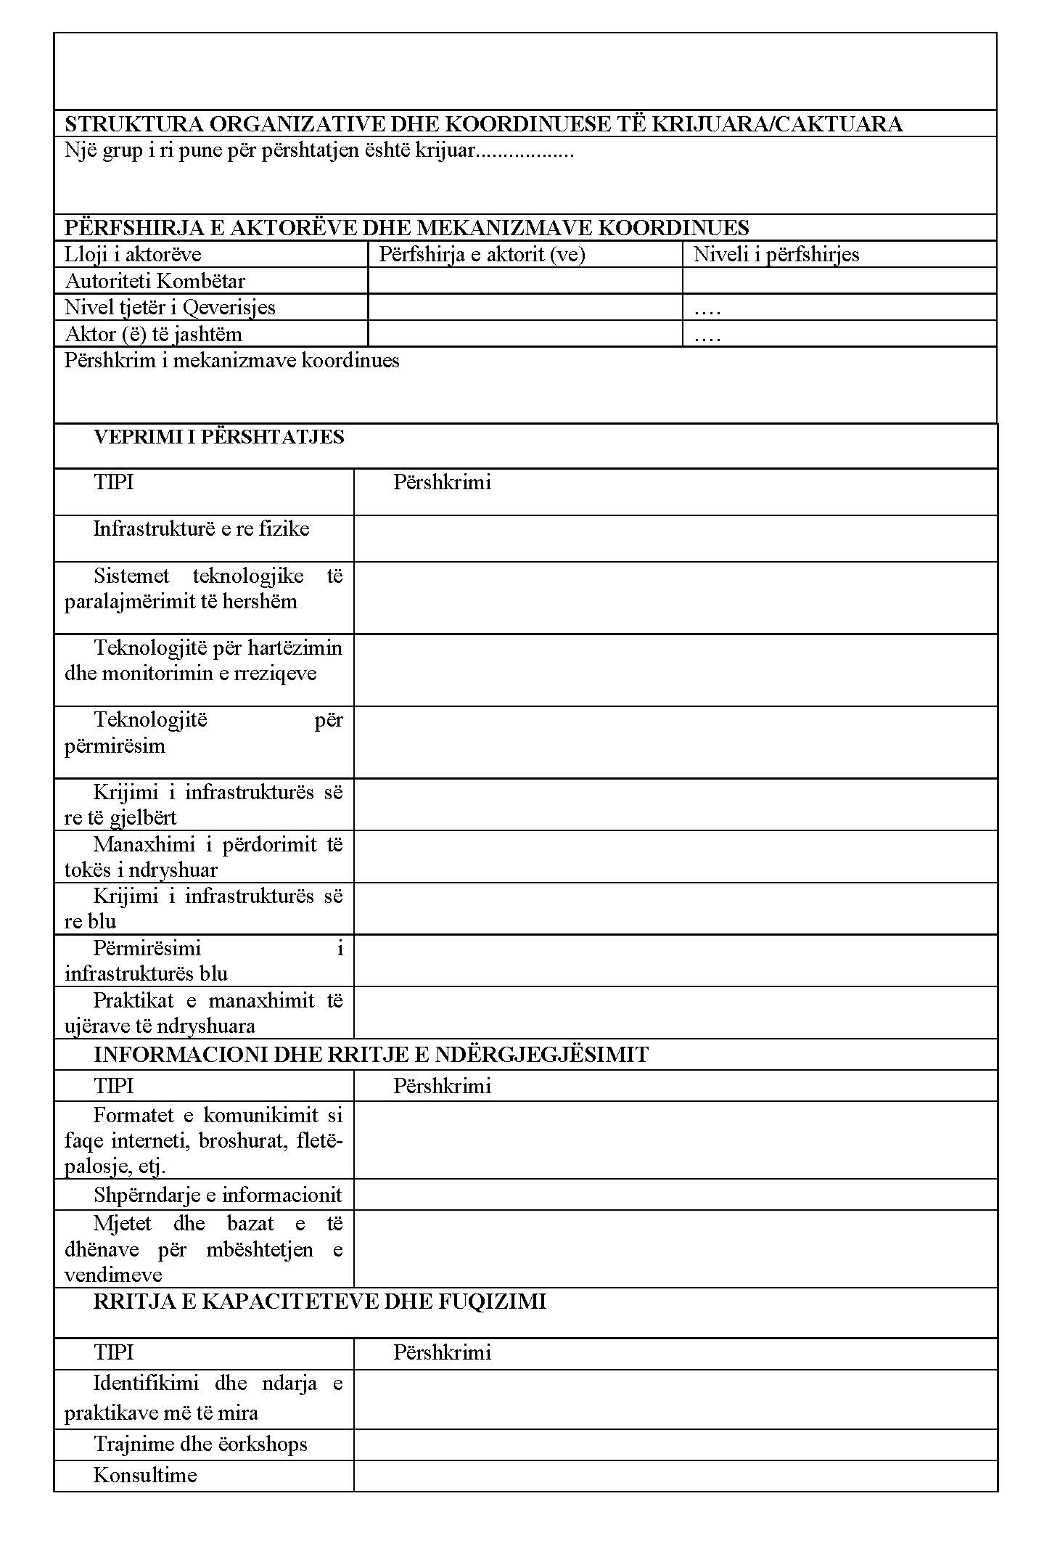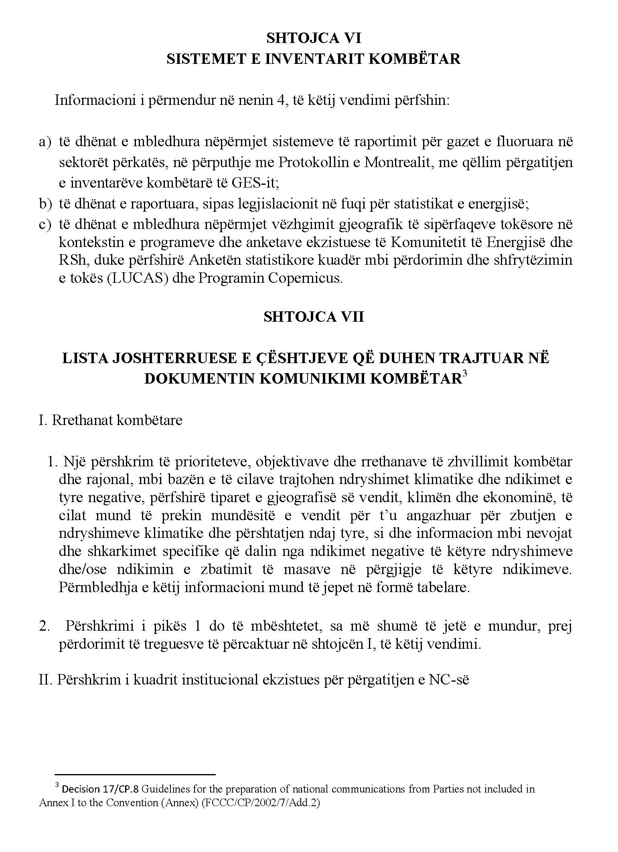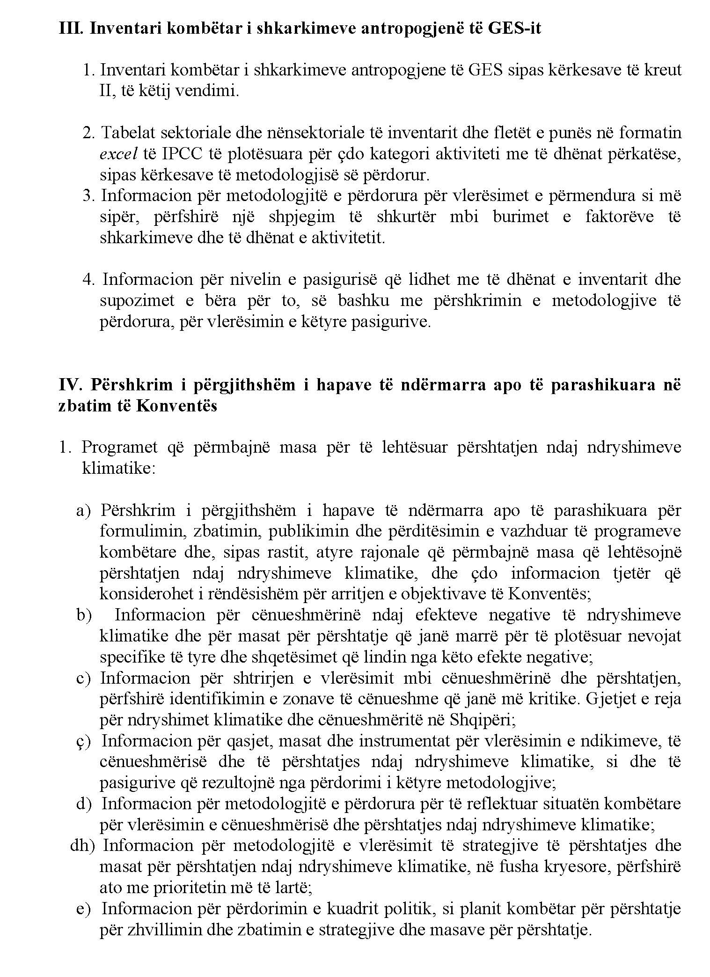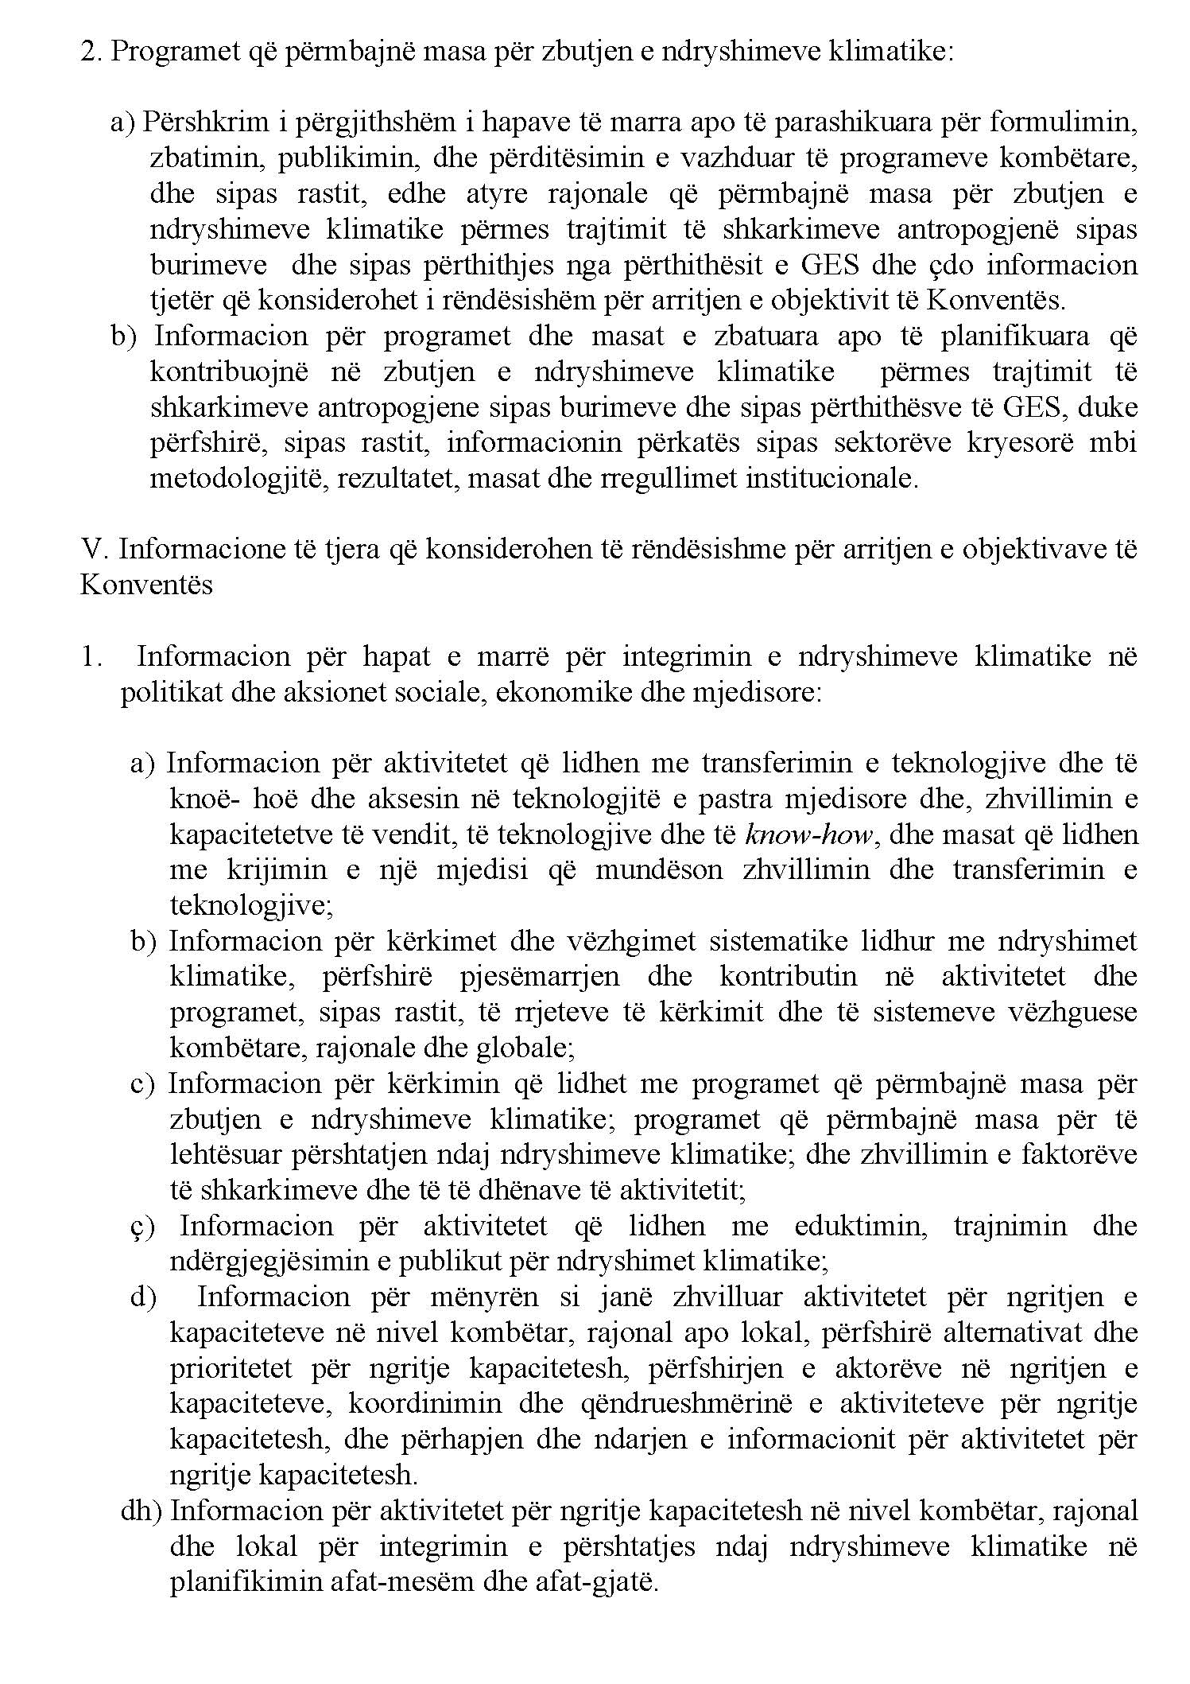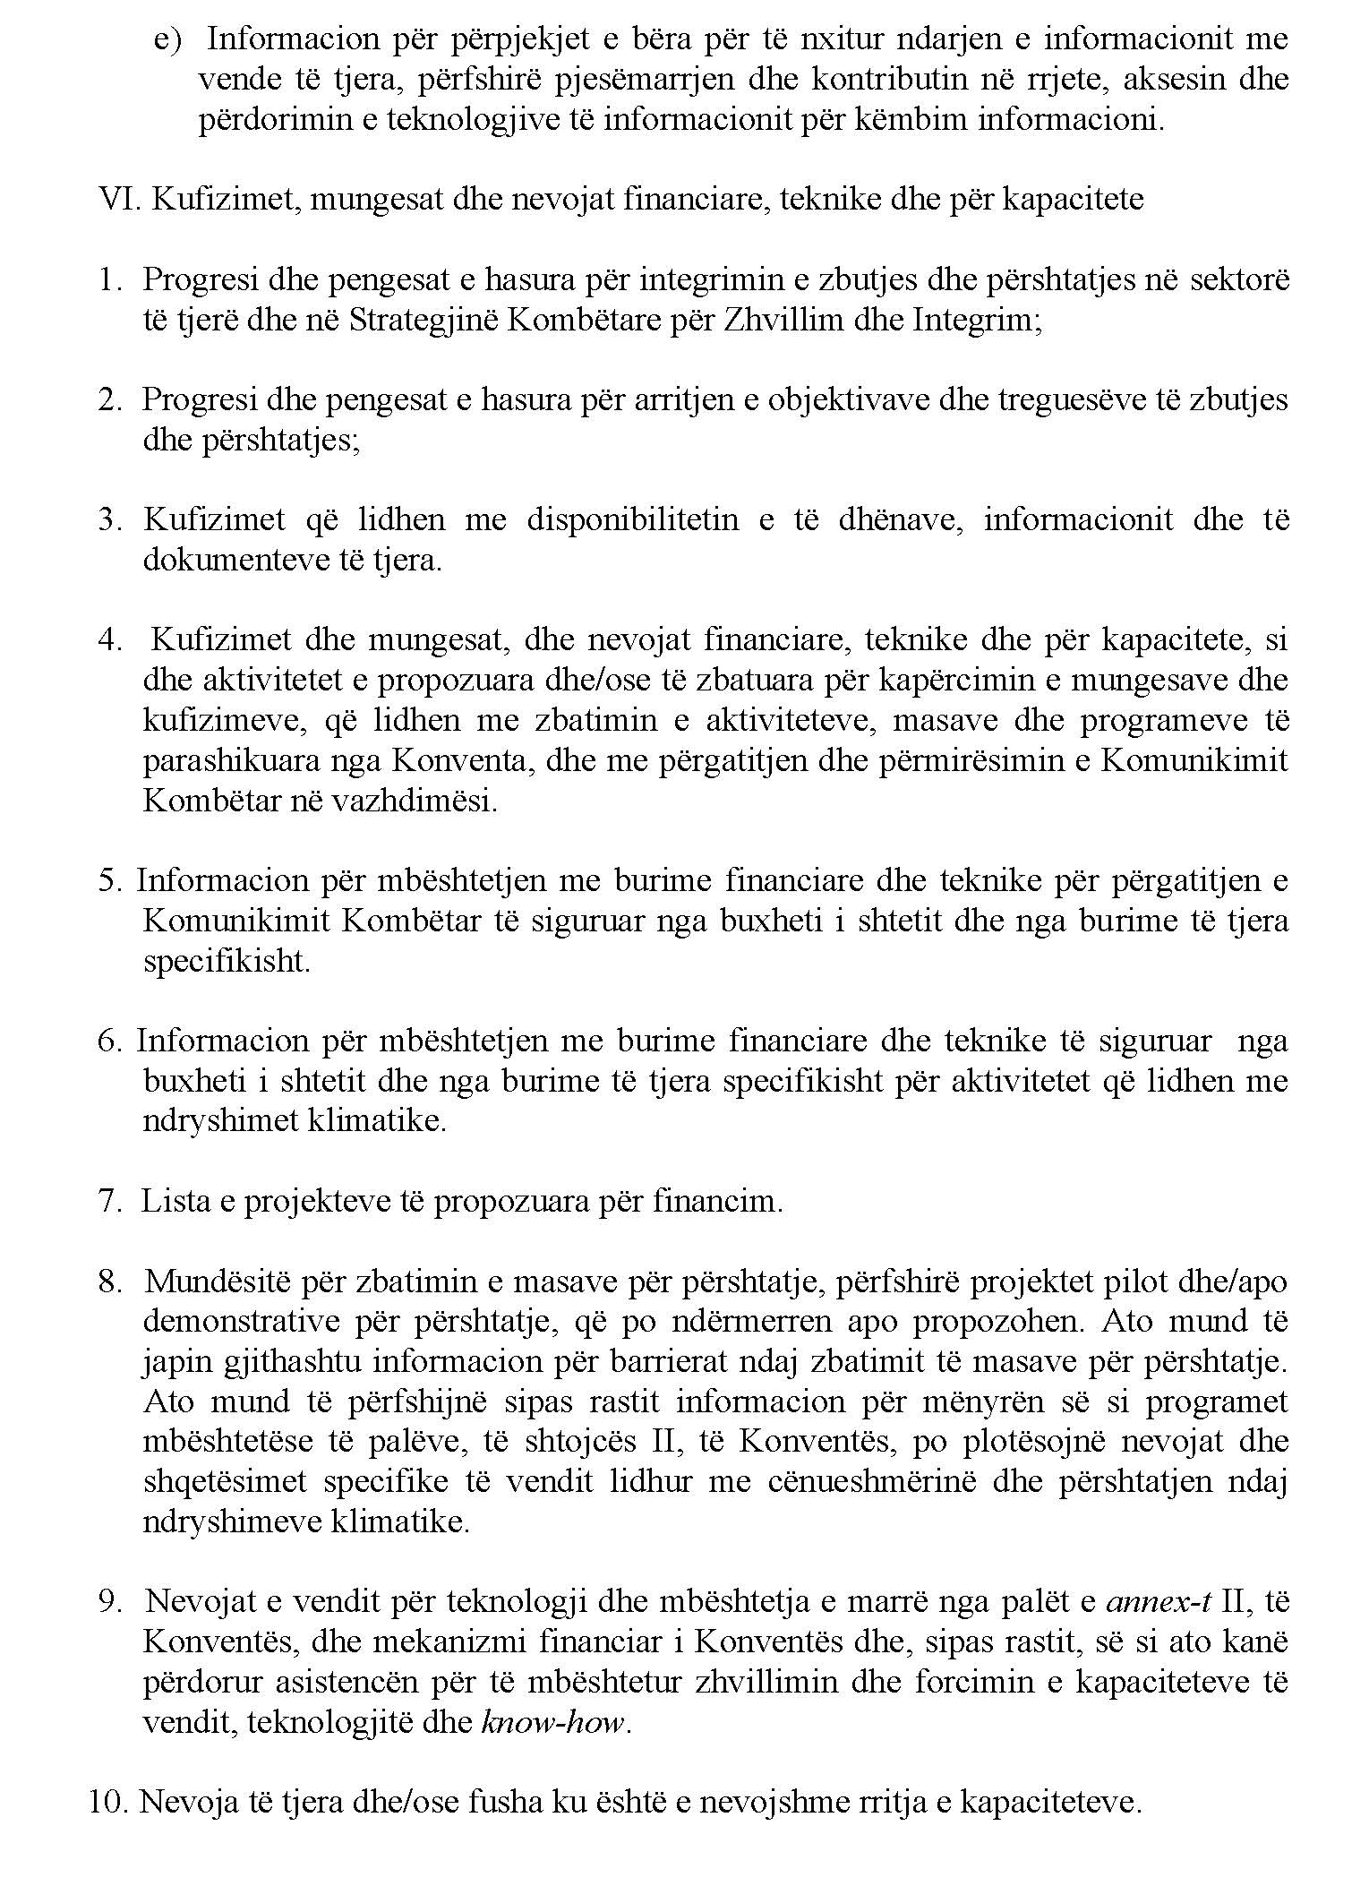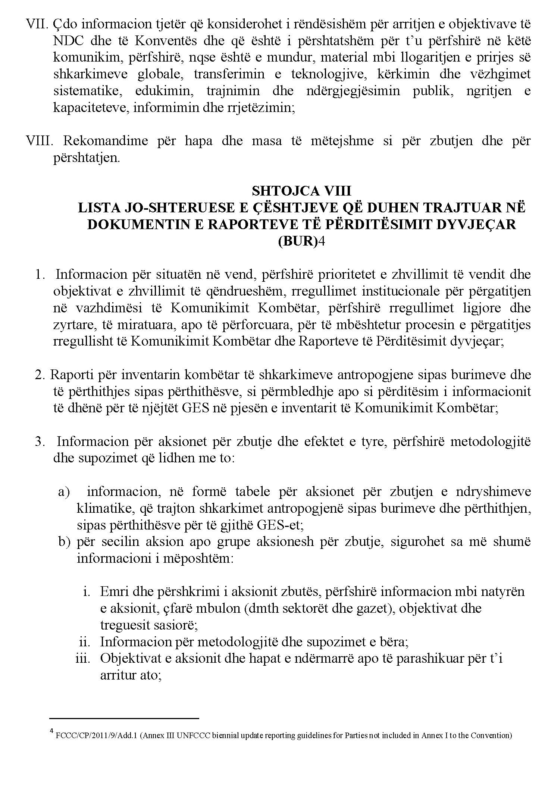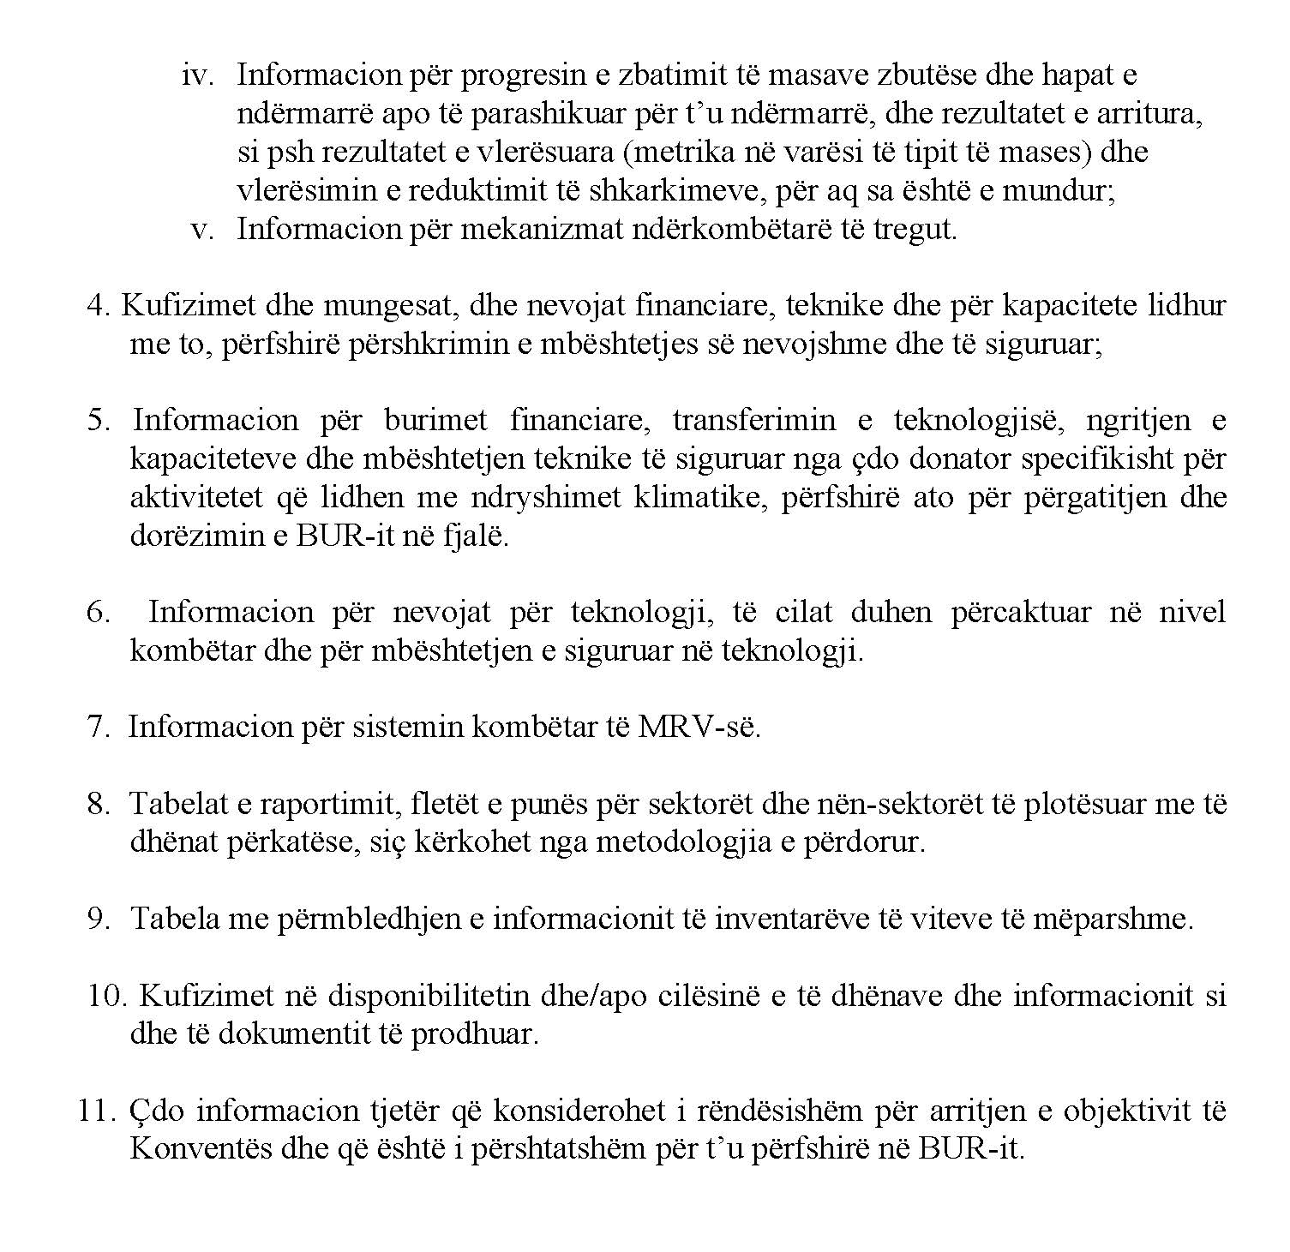

Ky vendim është përafruar pjesërisht me rregulloren 2018/1999 BE, të Parlamentit Evropian dhe të Këshillit, datë 11 dhjetor 2018, “Mbi qeverisjen e unionit të energjisë dhe veprimin për klimën”, e cila amendon Rregulloret (KE) Nr. 663/2009 dhe (KE) nr. 715/2009 të Parlamentit Evropian dhe të Këshillit, direktivat 94/22/KE, 98/70/KE, 2009/31/KE, 2009/73/KE, 2010/31/BE, 2012/27/BE dhe 2013/30/BE te Parlamentit Evropian dhe Këshillit, Direktivat e Këshillit 2009/119/KE dhe (BE) 2015 /652 dhe shfuqizon Rregullo ren (BE) Nr. 525/2013 të Parlamentit Evropian dhe të Këshillit; numri CELEX 32018R1999, Fletorja Zyrtare e Bashkimit Evropian, seria L, nr. 328, datë 21.12.2018, f. 1–77.

